ФЕДЕРАЛЬНЫЙ ИНСТИТУТ ПЕДАГОГИЧЕСКИХ ИЗМЕРЕНИЙ

Методические рекомендации для экспертов
территориальных предметных комиссий
по проверке выполнения заданий с развернутым ответом экзаменационных работ выпускников IX классов общеобразовательных учреждений

Государственная (итоговая) аттестация
выпускников IX классов общеобразовательных учреждений (в новой форме)

2010 год

ОБЩЕСТВОЗНАНИЕ

Москва
2010 год
Авторы-составители: А.Ю. Лазебникова (разделы 1, 2), О.А. Котова, Т.Е. Лискова
(разделы 1-4)

Повышение объективности результатов государственной (итоговой) аттестации выпускников 9 классов общеобразовательных учреждений (в новой форме) во многом определяется качеством экспертной проверки территориальными предметными комиссиями выполнения заданий с развернутым ответом. Рекомендации по формированию и организации работы предметных комиссий (подкомиссий) территориальной экзаменационной комиссии субъекта Российской Федерации, создаваемых для организации оценивания экзаменационных работ в рамках государственной (итоговой) аттестации обучающихся, освоивших образовательные программы основного общего образования (Приложение 3 к письму Рособрнадзора от 29.02.2008 № 01-96/08-01) содержат положение о том, что «Территориальные предметные комиссии в своей работе руководствуются… рекомендациями и инструкциями уполномоченной организации, осуществляющей по поручению Рособрнадзора разработку экзаменационных заданий по проверке и оцениванию экзаменационных работ обучающихся, освоивших образовательные программы основного общего образования». На практике это означает необходимость ознакомления экспертов территориальных предметных комиссий с общими подходами к проверке и оценке экзаменационных работ, а также определенной тренировки для обучения их приемам работы с системой оценивания экзаменационной работы по предмету. Это позволит обеспечить «соблюдение процедуры проверки экзаменационных работ обучающихся» и повысить надежность результатов.
С этой целью специалистами Федерального института педагогических измерений подготовлены методические пособия для организации подготовки экспертов территориальных предметных комиссий, подкомиссий по проверке выполнения заданий с развернутым ответом в 2010 г. Пособие по предмету включает в себя описание экзаменационной работы 2010 года, научно-методические подходы к проверке и оценке выполнения заданий с развернутым ответом, примеры ответов учащихся с комментариями к оценке этих ответов, а также материалы для самостоятельной работы эксперта.
Авторы будут благодарны за предложения по совершенствованию пособия.

©. А.Ю. Лазебникова , О.А. Котова, Т.Е. Лискова 2010.
©. Федеральный институт педагогических измерений. 2010

СОДЕРЖАНИЕ

1. Характеристика экзаменационной работы 2010 года. Назначение заданий с развернутым ответом и их особенности. 4
2. Общие подходы к оцениванию выполнения заданий с развернутым ответом в экзаменационной работе по обществознанию 6
3. Примеры оценивания ответов учащихся по каждому типу заданий с развернутым ответом с комментариями 18
4. Материалы для самостоятельной работы экспертов по проверке и оценке выполнения заданий с развернутым ответом 36
4.1. Материалы для самостоятельной работы экспертов по проверке выполнения заданий различных типов 37
4.2. Тренировочные варианты 53
Вариант 1. 53
Вариант 2. 65
Экспертные оценки выполнения заданий и тренировочных вариантов 76
Памятка для эксперта 77

Характеристика экзаменационной работы 2010 года. Назначение заданий с развернутым ответом и их особенности.

Школьное обществознание – это учебная дисциплина, интегрирующая знания нескольких социальных и гуманитарных наук: философии, экономики, социологии, политологии, социальной психологии, культурологии, правоведения. Обществознание, особенно в курсе основной школы, направлено непосредственно на изучение наиболее типичных и существенных черт современного общества, форм и направлений его развития. При этом целый ряд ключевых понятий раскрыт на данном этапе изучения курса на уровне описания отдельных признаков и проявлений, что существенно сужает отбор материала для экзаменационной работы. Заметим также, что в целом объем теоретического содержания курса основной школы, который может быть вынесен на проверку, в отличие от курса старшей школы, относительно невелик. Поэтому в итоговой аттестации за курс основной школы особенно выражена практическая составляющая – проверяется комплекс умений, связанный с использованием обществоведческих знаний при анализе и оценке фактов и процессов социальной реальности.
Модель экзаменационной работы для проведения государственной (итоговой) аттестации выпускников IX классов общеобразовательных учреждений (в новой форме) по обществознанию формируется в течение трёх лет.
Структура и содержание контрольных измерительных материалов (КИМ), типы и сложность заданий экзаменационной работы соответствуют целям экзамена – обеспечить объективную оценку уровня общеобразовательной подготовки по обществознанию выпускников IX классов общеобразовательных учреждений с целью их государственной (итоговой) аттестации с использованием заданий стандартизированной формы.
Результаты государственной (итоговой) аттестации выпускников основной школы могут рассматриваться как ориентиры при определении направления профильной подготовки учащихся в средней школе. Поэтому значительный блок заданий контрольных измерительных материалов направлен на выявление готовности выпускника к продолжению обучения в классе социально-гуманитарного профиля.
Один из наиболее востребованных в профильном курсе видов деятельности – анализ разнообразных по характеру и знаковым системам (тексты, статистические материалы, представленные в таблицах, диаграммах, графиках и т.п.) источников социальной информации. Поэтому во всех частях работы, особенно в части 2 и 3, представлены задания, проверяющие сформированность этого вида деятельности, причем как на уровне извлечения и интерпретации информации, так и ее анализа с привлечением контекстных знаний, рефлексии.
Варианты КИМ создаются на основе требований к уровню подготовки выпускников федерального компонента государственного стандарта основного общего образования по обществознанию. Эти требования являются универсальными – они должны быть реализованы независимо от используемого комплекта учебников, времени изучения предмета (например, 6-9 кл. или 8-9 кл.), особенностей преподавания предмета в конкретном образовательном учреждении.
Экзаменационная работа состоит из трех частей, которые различаются по содержанию, сложности и количеству заданий. Определяющим признаком для каждой части работы является форма заданий:
- часть 1 содержит задания с выбором ответа;
- часть 2 содержит задания с кратким ответом;
- часть 3 содержит задания с развернутым ответом.
Задания первой части экзаменационной работы с выбором ответа проверяют умения распознавать и сравнивать признаки, черты, элементы социальных объектов, соотносить изученный теоретический материал с жизненными реалиями, оценивать истинность суждений о социальных фактах, явлениях, процессах.
Вторая часть работы (задания с кратким ответом) контролирует умения сравнивать социальные объекты, выявляя их общие черты и различия, классифицировать признаки, проявления, структурные элементы социальных объектов, осуществлять поиск социальной информации в различных источниках (таблица, диаграмма).
Третья часть экзаменационной работы представляет собой внутренне целостный раздел – все шесть заданий непосредственно связаны с подобранным по определенным критериям текстом – источником социальной информации, общим объемом адаптированного текста до 150-200 слов. Тексты, включенные в КИМ, обладают следующими основными характеристиками:
- адаптированы с учетом возрастных познавательных возможностей выпускников основной школы;
- тематически связаны с изученным содержанием, отражают, уточняют или расширяют его;
- обладают четкой структурой и содержательной завершенностью;
- поднимают социально значимую проблему или содержат потенциально полезную, интересную для выпускника информацию об отдельных социальных объектах, процессах;
- содержат доступно изложенную авторскую точку зрения.
Каждое задание к тесту выполняет определенную функцию, позволяя проверить качественное овладение содержанием курса обществознания и сформированность у экзаменуемых сложных интеллектуальных умений:
- понимать текст в целом, выделять его основные идеи и структуру;
- осуществлять поиск социальной информации и ее интерпретацию;
- применять социально-гуманитарные знания в процессе решения познавательных и практических задач, отражающих актуальные проблемы жизни человека и общества;
- формулировать на основе приобретенных социально-гуманитарных знаний собственные суждения и аргументы по определенным проблемам;
- оценивать поведение людей с точки зрения социальных норм.
В структуре работы все задания с развернутым ответом даются в строгой последовательности. Задание той или иной разновидности занимает определенное отведенное ему место.
Среди заданий с развернутым ответом представлены задания базового (С2 и С3), повышенного (С1 и С5) и высокого (С4 и С6) уровней сложности.

2. Общие подходы к оцениванию выполнения заданий с развернутым ответом в экзаменационной работе по обществознанию
При оценке ответов экзаменуемых или еще на этапе предварительного ознакомления с заданиями и критериями их оценивания необходимо внимательно прочитать текст и разобрать задания к нему (в ряде случаев целесообразно отметить в тексте соответствующие фрагменты).
По типу используемых критериев оценивания все задания с развернутым ответом можно сгруппировать следующим образом:
- задания, которые имеют универсальные, обобщенные критерии оценивания, не зависящие от конкретного содержания того или иного текстового источника и задания к нему (С1, С5 и С6);
- задания с оригинальными критериями оценивания (С2- С4).
Так в любом варианте КИМ задание С1, предполагающее составление плана текста, будет оцениваться по общим критериям, отражающим полноту, четкость, логическую последовательность отражения содержания в пунктах плана.
В то же время задания С2 или С3, связанные с извлечением и интерпретацией содержащейся в тексте информации, различаются в предложенных вариантах по своей структуре и каждое из них имеет свои критерии оценивания.
Выделяют также задания с однозначно определенными элементами правильного ответа и задания, предполагающие широкий спектр вариантов ответа.
1) Задания с однозначно определенными элементами правильного ответа.
Система оценивания выполнения заданий с однозначно определенными элементами правильного ответа содержит эталон правильного ответа и основана на строгом учете содержащихся в нем элементов. Критерии ориентируют эксперта на поиск в работе экзаменуемого приведенных в эталоне элементов ответа. Подобные задания, как правило, связаны с извлечением информации из текстового фрагмента. Требуемые единицы информации непосредственно определяются содержанием текста.
2) Задания, предполагающие широкий спектр вариантов ответа
Критерии оценивания подобных заданий отличаются от критериев предыдущей группы. В качестве эталона дается примерный, не завершенный ряд верных элементов ответа. Как правило, даются примеры выполнения задания или возможные подходы к его выполнению - своеобразный «ключ» к оценке ответа экзаменуемого. Это служит для эксперта лишь ориентиром правильного направления «развертывания» мысли в ответе, при этом сами формулировки экзаменующегося могут иными, чем те, что приведены в критериях. Задача экспертов заключается в том, чтобы, используя предложенный ключ-критерий, определить корректность этих формулировок, их соответствие поставленному вопросу. К этой группе относятся, например, задания на применение контекстных знаний (С4), где невозможно предусмотреть все вероятные примеры социальных объектов, которые могут привести выпускники.
Максимальная оценка за выполнение заданий С1-С3, С5 и С6 – два балла. При неполном правильном ответе выставляется 1 балл.
За полное и правильное выполнение задания С4 выставляется 3 балла. При неполном правильном ответе в зависимости от представленности и/или качества требуемых компонентов ответа оценка будет в 2 или 1 балл.
Неправильный ответ, который содержит рассуждения общего характера, не соответствующие требованию задания – 0 баллов.
Таким образом, за выполнение мини-теста с текстовым фрагментом (правильную и полную формулировку ответов по всем шести заданиям) экзаменуемый может получить 13 баллов.
Каждый из шести вопросов (заданий) к документу имеет свое назначение в экзаменационной работе и направлен на проверку определенной группы умений.
Рассмотрим пример текста с заданиями.

Прочтите текст и выполните задания С1 – С6

Язык, культура, нравственность, весь духовный капитал, которым мы живем, и который составляет наше существо, берется из сложившихся жизненных отношений между людьми. Социальная, общественная жизнь не есть, следовательно, какая-то внешняя форма человеческой жизни. Она есть необходимое выражение единства людей, составляющего основу человеческой жизни во всех ее областях. Человек живет в обществе не потому, что так жить удобнее, а потому, что лишь в качестве члена общества он может состояться как человек, подобно тому, как лист может быть только листом целого дерева.
Это внутреннее органическое единство может выступать в форме семьи, в форме религиозной общины и т. д., наконец, в форме общности судьбы и жизни всякого объединенного множества людей. Эта общность образует жизненное содержание самой личности. Общность — это духовное питание, которым внутренне живет личность, ее богатство, ее личное достояние.
Для поверхностного восприятия общество состоит из людей, в настоящее время населяющих землю. Но за наружным, временным восприятием жизни скрывается ее вечный фундамент и источник сил — единство настоящего с прошлым и будущим. В каждое мгновение наша жизнь определена силами и средствами, накопленными в прошлом, и вместе с тем устремлена в будущее, выступает как творчество того, чего еще нет.
(По материалам энциклопедии для школьников)

С1
Составьте план текста. Для этого выделите основные смысловые фрагменты текста и озаглавьте каждый из них.

С2
Найдите в тексте два объяснения того, почему социальная (общественная) жизнь – внутренняя форма человеческой жизни.

С3
Какие уровни восприятия общества существуют, по мнению авторов текста? Используя содержание текста, определите сущность каждого уровня.

С4
Почему человек «лишь в качестве члена общества может состояться как человек»? С опорой на текст и обществоведческие знания дайте три объяснения.

С5
Рассказывая на уроке о формировании личности, ученик отметил значительное влияние на этот процесс семьи и ближайшего окружения человека. Не все учащиеся класса согласились с этим мнением. Какая из этих двух точек зрения отражена в тексте? Приведите фрагмент текста, помогающий ответить на вопрос.

С6
Согласны ли вы с тем, что «в каждое мгновение наша жизнь определена силами и средствами, накопленными в прошлом, и вместе с тем устремлена в будущее»? С опорой на текст и обществоведческие знания приведите два аргумента (объяснения) в защиту своей позиции.

Задание С1
Задание С1 требует составить план текста, выделив его основные относительно завершенные смысловые фрагменты и озаглавив каждый из них. Данное задание является необходимым в логике организации работы с текстом: сначала необходимо уяснить смысл текста как целого, выявить наиболее значимые в содержательном плане идеи и представить структуру текста, а затем уже извлекать информацию по отдельным аспектам, анализировать конкретные идеи текста. Заметим, что для девятиклассника такое начало выполнения комплекса заданий к тексту, помогает более успешно справиться с другими заданиями блока, обеспечив целостное и вместе с тем дифференцированно-фрагментарное восприятие текстового фрагмента.
Напомним, что под планом понимают четкое последовательное представление частей содержания изученного текста в кратких формулировках, отражающих тему и/или основную идею соответствующего фрагмента.
Для выполнения этого задания необходимо внимательно прочесть текст, уяснить его содержание, понять тему, выявить основные идеи текста. Очень важно учитывать, что названия пунктов плана не должны полностью воспроизводить отдельные фразы текста – основная идея каждого фрагмента должна быть кратко сформулирована выпускником после прочтения и обобщения содержания соответствующего раздела текста.
При этом количество выделенных фрагментов может быть различным – система оценивания не задает какого-то конкретного числа пунктов плана, хотя в примерном содержании верного ответа представлен оптимальный, с точки зрения разработчиков, вариант плана. План может быть простым, т.е. включающим название значимых частей текста, или сложным, включающим наряду с названием значимых частей текста и их смысловых компонентов. В любом случае в дроблении текста на смысловые фрагменты должна присутствовать определенная логика – именно на основе ее понимания эксперт, проверяющий работу, может сделать вывод о том, выделены или не выделены основные смысловые фрагменты текста.
В нашем примере могут быть выделены, например, следующие смысловые фрагменты:
1) социальная сущность человека;
2) внутреннее органическое единство людей;
3) уровни восприятия общества.
Данный план составлен в назывной форме (он состоит из тезисов номинативного строя). План может быть составлен не только в назывной, но и в вопросной или тезисной форме.
Вопросный план записывается в форме вопросов к тексту; каждому информативному центру текста соответствует один вопрос. Например:
- Что определяет социальную сущность человека?
- В какой форме проявляется внутреннее органическое единство людей?
- Какие уровни восприятия общества выделены в тексте?
Тезисный план состоит из тезисов глагольного строя. Тезис — это кратко сформулированное основное положение абзаца текста, лекции, доклада и т. п. Тезисы обычно совпадают с информативным центром абзацев. Например:
- Социальная, общественная жизнь есть необходимое выражение единства людей, составляющего основу человеческой жизни во всех ее областях;
- внутреннее органическое единство образует жизненное содержание самой личности;
- за наружным, временным восприятием жизни скрывается ее вечный фундамент и источник сил — единство настоящего с прошлым и будущим.
Возможны иные формулировки пунктов плана, не искажающие сути основной идеи фрагмента, и выделение дополнительных смысловых блоков. Корректность всех формулировок работы в процессе проверки определяется экспертом.
Это задание относится к группе заданий с универсальными, обобщенными критериями оценивания, не зависящими от содержания конкретного текста.
Выделены основные смысловые фрагменты текста, их названия (пункты плана) отражают основную идею каждого фрагмента текста.  Количество выделенных фрагментов может быть различным. | 2
Верно выделено более половины смысловых фрагментов текста, их названия (пункты плана) отражают основные идеи соответствующих частей текста. | 1
Не выделены основные фрагменты текста.  ИЛИ Названия выделенных фрагментов (пункты плана) не соответствуют основной идее соответствующих частей текста, являясь цитатами из соответствующего фрагмента.  ИЛИ Ответ неверный. | 0
Максимальный балл | 2

Эксперт при оценивании выполнения данного задания решает, по сути два вопроса:
- верно ли схвачена выпускником структура текста (все ли смысловые части текста выделены; нет ли «лишних», отсутствующих в тексте смысловых частей; связаны ли пункты плана по смыслу);
- насколько точно в названиях пунктов плана передано содержание текста (насколько точно пункты плана раскрывают основную идею соответствующего фрагмента, мысль автора; соответствуют ли они общей логике раскрытия содержания текста)
Задание С2
Задание С2 предполагает извлечение информации, представленной в явном виде. В нашем примере могут быть приведены следующие объяснения:
1) «Социальная, общественная жизнь… есть необходимое выражение единства людей, составляющего основу человеческой жизни во всех ее областях»;
2) «Человек живет в обществе не потому, что так жить удобнее, а потому, что лишь в качестве члена общества может состояться как человек, подобно тому, как лист может быть только листом целого дерева».
Не исключена ситуация, что в тексте можно найти большее, чем требуется в задании, количество единиц информации по конкретной проблеме. В этом случае экзаменуемый может выбрать любые из них. Эксперт при оценивании должен ориентироваться на указание в критериях о возможности иных верных позиций, фрагментов текста и проверять смысловую корректность именно приведенного выпускником варианта ответа (а не ожидать дословного воспроизведения варианта ответа, приведенной в критериях).
Задания С2 могут содержать требования
- найти в тексте любые два (три) определения (объяснения, причины, характеристики и т.п.);
- найти в тексте ответы на 2-3 вопроса;
- найти в тексте доказательства (аргументы и т.п.), которые автор приводит в подтверждение какой-то идеи;
- заполнить пробелы в таблице.
Нередко при оценивании у экспертов возникает вопрос: почему, в тех случаях, когда требуется вычленить из текста три и более единиц информации, ответ выпускника, содержащий только одну единицу информации, оценивается 0 баллов (ведь он является частично верным)? В данном случае проверяется и оценивается уровень сформированности умения извлекать информацию из текста. Приведение одной позиции вместо требуемых трех-четырех свидетельствует о недостаточном уровне владения данным умением и соответственно оценивается.
Задание С3
Задание С3 предполагает преобразующее воспроизведение или некоторую интерпретацию содержащейся в тексте информации. Данный тип заданий имеет несколько модификаций требований, связанных с анализом текста:
- определить, что является фактом, определить его причины;
- установить последствия описанного социального явления;
- объяснить позицию (мнение, точку зрения и т.п.) автора и привести его аргументы (объяснения, доказательства, примеры и т.п.);
- оценить роль тех или иных факторов и т.п.

***
Задания С2 и С3 - задания с однозначно определенными элементами правильного ответа и критериями оценивания. Поскольку они обращены только к тексту, направлены на проверку понимания отдельных положений текста, умения выявить содержащуюся в тексте информацию по заданной проблеме, то и система оценивания ответов на эти вопросы базируется на эталоне правильного ответа. Критерии ориентируют эксперта на поиск в ответе экзаменуемого названных в образце позиций.
В ответе выпускника требуемая информация может быть дана в форме прямой цитаты из текста, причем могут быть опущены длинноты и подробности и приведен лишь узнаваемый фрагмент фразы. Информация может быть также приведена в форме близкого к тексту пересказа. Оба эти варианта выполнения задания равноценны.
Эксперту следует учитывать, что задания С2 и С3 непосредственно относятся к тексту, поэтому даже самые интересные или логичные стройные рассуждения экзаменуемого, не связанные напрямую с содержанием текста, не могут считаться правильным и достаточным ответом. Если ответ свелся только к подобным рассуждениям, он оценивается в 0 баллов.
Задание С4
Это задание предполагает выход за рамки содержания текста и привлечение контекстных знаний обществоведческого курса, фактов общественной жизни или личного социального опыта выпускника.
В приведенном примере могут быть даны следующие объяснения:
1) развитие личности человека возможно только в общении и взаимодействии с другими людьми (в процессе социализации);
2) человек может проявить свои личностные качества только в общении и взаимодействии с другими людьми;
3) многие свои потребности человек может реализовать только в процессе общественной жизни.
Заметим, что могут быть даны другие корректные объяснения.
Приведены три объяснения. | 3
Приведены два объяснения. | 2
Приведено одно объяснение. | 1
Ответ неверный. | 0
Максимальный балл | 3

Данный тип заданий имеет несколько модификаций условий и требований:
- Используя факты общественной жизни и личный социальный опыт, назовите три проявления какого-либо явления…
- Используя содержание текста, знания курса и личный социальный опыт, приведите три подтверждения ... (дайте три объяснения)…
- Используя факты общественной жизни и личный опыт, подтвердите тремя примерами ...(приведите три примера, подтвердите тремя конкретными примерами)…
- С опорой на обществоведческие знания и личный социальный опыт выскажите три предположения…
- Используя содержание текста, обществоведческие знания и факты общественной жизни, приведите два примера … и кратко поясните каждый пример…
- Используя содержание текста, обществоведческие знания и личный социальный опыт, объясните три ситуации…
- Проиллюстрируйте тремя примерами идею текста…(конкретными примерами проиллюстрируйте любые три приведенных в тексте характеристики)…
- На основе авторского текста сформулируйте три рекомендации …
Какие требования предъявляются к выполнению подобных заданий? Во-первых, точность и корректность приводимых фактов (социальных фактов или моделей социальных ситуаций), их соответствие приведенным в задании теоретическим положениям. Во-вторых, наличие рассуждений, конкретизирующих сущность приведенного в задании теоретического положения, логическая и содержательная корректность этих рассуждений.
Положения или понятия, которые требуется конкретизировать, как правило, носят общий, иногда предельно абстрактный характер (такова специфика обществоведческого знания). «Содержательное пространство», из которого могут черпаться примеры, очень большое и разнородное. Примерами могут быть факты прошлого и современности, почерпнутые из собственного опыта или получившие общественную известность; реальные события и смоделированные ситуации. В ответах допускается различная степень конкретизации, и в этой связи одни экзаменуемые могут идти по пути все большего уточнения самого исходного положения, выделяя его стороны, аспекты, формы проявления и т.д.; другие могут отдавать предпочтение отдельным фактам, которые воплощают черты (характеристики) общего.
Задание С5
Пятое задание - задача, имеющая, как правило, самостоятельное развернутое условие, - проверяет умение применять знания, почерпнутые из источника социальной информации, для решения конкретной проблемы. По сути, данное задание предполагает перенос содержащейся в тексте информации в совершенно иной контекст, использование ее для осмысления и объяснения актуальных фактов и процессов реальной жизни, практических жизненных ситуаций.
В нашем примере правильный ответ должен содержать следующие элементы:
1) ответ на вопрос, например: в тексте отражена первая точка зрения (точка зрения ученика, рассказывавшего о формировании личности) – семья и ближайшее окружение человека в значительной мере влияют на формирование его личности;
Ответ на вопрос может быть дан в иной, близкой по смыслу формулировке.
2) фрагмент текста, например:
- «Эта общность образует жизненное содержание самой личности»;
- «Общность — это духовное питание, которым внутренне живет личность, ее богатство, ее личное достояние».
Дано объяснение, приведен фрагмент текста. | 2
Дано объяснение.  ИЛИ Приведен только фрагмент текста. | 1
Ответ неверный. | 0
Как видно задачи, используемые в экзаменационной работе, имеют два уровня требований: первое относится непосредственно к ситуации, сформулированной в условии; второе – ориентирует на поиск информации для решения проблемы в предложенном источнике.
В вариантах используются разные модели условия: проблемная ситуация, социальный факт, статистические данные, проблемное высказывание и т.п. Приведем примеры некоторых заданий:
- Граждане подали заявление о регистрации брака в органы ЗАГС. Невеста сразу же потребовала от жениха обеспечить ее материальное содержание. Жених отказался, сославшись на то, что брак еще не заключен. Правомерен ли отказ жениха? Объясните свой ответ. Какой фрагмент текста может помочь вам в объяснении? (Условие задания – проблемная ситуация).
- В государстве Z за последние 20 лет значительно сократилась доля сельских жителей, что негативно сказалось на развитии аграрного сектора. В связи с этим был принят закон, запрещающий жителям сел и деревень уезжать в город. Оцените данный закон с позиции знания естественных прав человека. Приведите фрагмент текста, который может обосновать вашу оценку. (Условие задания – социальный факт).

Задание С6
Шестое задание предполагает формулирование и аргументацию выпускником собственного суждения (или авторской позиции, мнения и т.п.) по актуальному проблемному вопросу общественной жизни. Данное задание непосредственно связано с содержанием текста, но предполагает рассмотрение его отдельных положений в ином ракурсе.
В приведенном выше примере правильный ответ должен содержать следующие элементы:
1) мнение учащегося: согласие или несогласие с высказанной позицией;
2) два аргумента (объяснения), например:
в случае согласия может быть указано, что
- человек в своей деятельности опирается на имеющиеся знания, методы и средства, т.е. используется опыт прошлого;
- деятельность человека протекает в новых обстоятельствах, не существовавших в прошлом, т.е. устремлена в будущее;
в случае несогласия может быть указано, что
- человек создает принципиально новые средства и способы деятельности, отсутствовавшие в прошлом, и велика вероятность, что деятельность следующих поколений будет принципиально другой;
- мир стремительно меняется, появляются новые сферы деятельности, обновляются знания, т.е. опора на прошлый опыт не всегда возможна.
Могут быть приведены другие аргументы (объяснения).

Выражено мнение учащегося, приведены два аргумента. | 2
Выражено мнение учащегося, приведен один аргумент.  ИЛИ Мнение учащегося не выражено, но понятно из контекста, приведены два аргумента. | 1
Выражено мнение учащегося, аргументы не приведены.  ИЛИ Мнение учащегося не выражено, но понятно из контекста, приведен один аргумент.  ИЛИ Ответ неверный. | 0
Максимальный балл | 2

Заметим, что последнее задание к тексту строится таким образом, что в своем ответе ученик может как согласиться с приведенной точкой зрения, так и опровергнуть ее. Объектом оценивания здесь выступает содержательная полнота, логическая обоснованность собственной позиции ученика, разнообразие приведенных им аргументов (почерпнутых из курса, из сообщений СМИ, из личного социального опыта.
Данный тип заданий имеет ещё одну модель условия и вытекающих из него требований:
- С опорой на текст и обществоведческие знания приведите два аргумента (объяснения) в защиту позиции (мнения, точки зрения и т.п.) автора (собственное мнение (отношение к проблеме и т.п.) формулировать не нужно).

При проверке заданий С6 следует также обращать внимание на
- указанные источники информации для формулирования суждений, привлечения дополнительных сведений (могут быть указаны обществоведческий курс, знание других учебных дисциплин, факты общественной жизни, личный социальный опыт);
- требуемый поэлементный состав ответа (в ряде случаев эксперты не обращают должного внимания на требование выразить согласие или несогласие с предложенными положениями, сформулировать собственную позицию и т.п.).
***

При проверке и оценивании работ учащихся рекомендуется следующий порядок работы эксперта:
1. Ознакомиться с текстом задания, содержанием верного ответа (эталоном ответа) и указаниями к оцениванию ответов на 2 (3), 1 и 0 баллов.
В некоторых случаях при характеристике ответов приводятся несколько вариантов, разделенных союзом ИЛИ. Они являются равнозначными, и ответ оценивается соответствующим баллом, если ответ соответствует любому из них.
В некоторых случаях эталон верного ответа может быть разделен союзом «и» на две части. В этом случае ответ считается соответствующим образцу верного ответа, если ответ учащегося содержит обе части.
2. Смоделировать вероятные варианты построения ответа.
3.Ознакомиться с указаниями к оцениванию, обращая внимание на то, какой характеристике верного ответа соответствует ответ учащегося, в соответствии с этим выставляется тот или иной балл (см. указания к оцениванию заданий).
4. Проанализировать ответ учащегося, соотнести его с эталоном ответа, данным в критериях, и определить, какой из этих характеристик соответствует ответ учащегося.
5. Следует помнить, что допускаются различные формулировки ответа, не искажающие его смысла - формулировка ответа учащегося может не совпадать с формулировкой, указанной в характеристике ответов.
***
Анализ работы экспертов по проверке и оценке ответов экзаменуемых выявил ряд проблем.
Многие из них связаны со спецификой социально-гуманитарного знания (невозможность во многих случаях однозначных оценок, суждений; наличие широкого спектра допустимых вариантов ответа); а также являются следствием определенного расхождения в освещении учебного материала в действующих учебниках
Отдельные проблемы могут быть сняты в ходе предварительных (до начала проверки работ выпускников) консультаций экспертов между собой, а также с председателем группы экспертов и достигнутых в результате договоренностей по общим подходам к проверке и оценке работ выпускников.

3. Примеры оценивания ответов учащихся по каждому типу заданий с развернутым ответом с комментариями
Приводим фрагмент составного задания – текст и шесть заданий к нему, иллюстрирующие каждую из обозначенных выше групп заданий. К каждому из заданий приводятся примеры ответов из работ экзаменуемых.

Прочтите текст и выполните задания С1 – С6

Язык, культура, нравственность, весь духовный капитал, которым мы живем, и который составляет наше существо, берется из сложившихся жизненных отношений между людьми. Социальная, общественная жизнь не есть, следовательно, какая-то внешняя форма человеческой жизни. Она есть необходимое выражение единства людей, составляющего основу человеческой жизни во всех ее областях. Человек живет в обществе не потому, что так жить удобнее, а потому, что лишь в качестве члена общества он может состояться как человек, подобно тому, как лист может быть только листом целого дерева.
Это внутреннее органическое единство может выступать в форме семьи, в форме религиозной общины и т. д., наконец, в форме общности судьбы и жизни всякого объединенного множества людей. Эта общность образует жизненное содержание самой личности. Общность — это духовное питание, которым внутренне живет личность, ее богатство, ее личное достояние.
Для поверхностного восприятия общество состоит из людей, в настоящее время населяющих землю. Но за наружным, временным восприятием жизни скрывается ее вечный фундамент и источник сил — единство настоящего с прошлым и будущим. В каждое мгновение наша жизнь определена силами и средствами, накопленными в прошлом, и вместе с тем устремлена в будущее, выступает как творчество того, чего еще нет.
(По материалам энциклопедии для школьников)

ЗАДАНИЕ С1.
Составьте план текста. Для этого выделите основные смысловые фрагменты текста и озаглавьте каждый из них.

Содержание верного ответа и указания к оцениванию  (допускаются иные формулировки ответа, не искажающие его смысл) | Баллы
В правильном ответе пункты плана должны соответствовать основным смысловым фрагментам текста и отражать основную идею каждого из них.
Могут быть выделены следующие смысловые фрагменты:
1) социальная сущность человека;
2) внутреннее органическое единство людей;
3) уровни восприятия общества.
Возможны иные формулировки пунктов плана, не искажающие сути основной идеи фрагмента, и выделение дополнительных смысловых блоков.
Выделены основные смысловые фрагменты текста, их названия (пункты плана) отражают основную идею каждого фрагмента текста.  Количество выделенных фрагментов может быть различным. | 2
Верно выделено более половины смысловых фрагментов текста, их названия (пункты плана) отражают основные идеи соответствующих частей текста. | 1
Не выделены основные фрагменты текста.  ИЛИ названия выделенных фрагментов (пункты плана) не соответствуют основной идее соответствующих частей текста, являясь цитатами из соответствующего фрагмента.  ИЛИ Ответ неверный. | 0
Максимальный балл | 2

Пример 1.

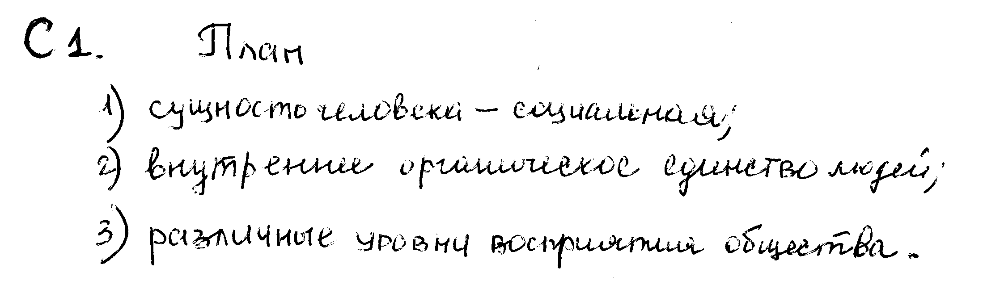

Комментарий:
Это полный правильный ответ: выделены основные смысловые фрагменты текста, их названия (пункты плана) отражают основную идею каждого фрагмента текста. За ответ выставлено 2 балла.

Пример 2.

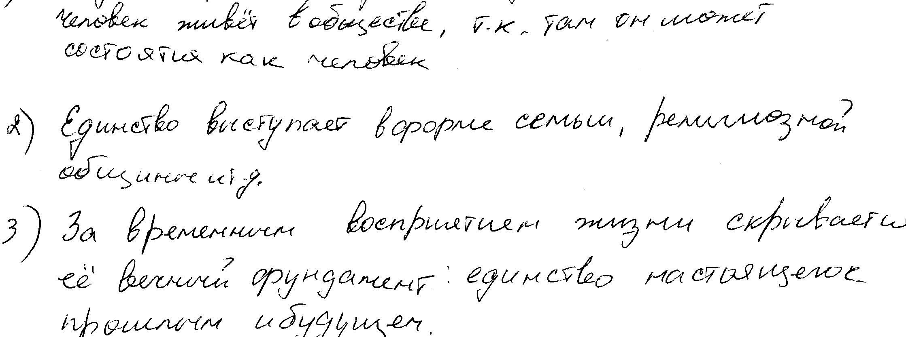

Комментарий:
Это полный правильный ответ: представлен тезисный план, выделены основные смысловые фрагменты текста, их названия (пункты плана) отражают основную идею каждого фрагмента текста. Некоторым недостатком является то, что школьник не обобщил основную идею каждого фрагмента, почти дословно процитировал текст. Но эти цитаты вполне уместны, поскольку «схватывают» основную идею каждого из выделенных фрагментов. За ответ выставлено 2 балла.

Пример 3.

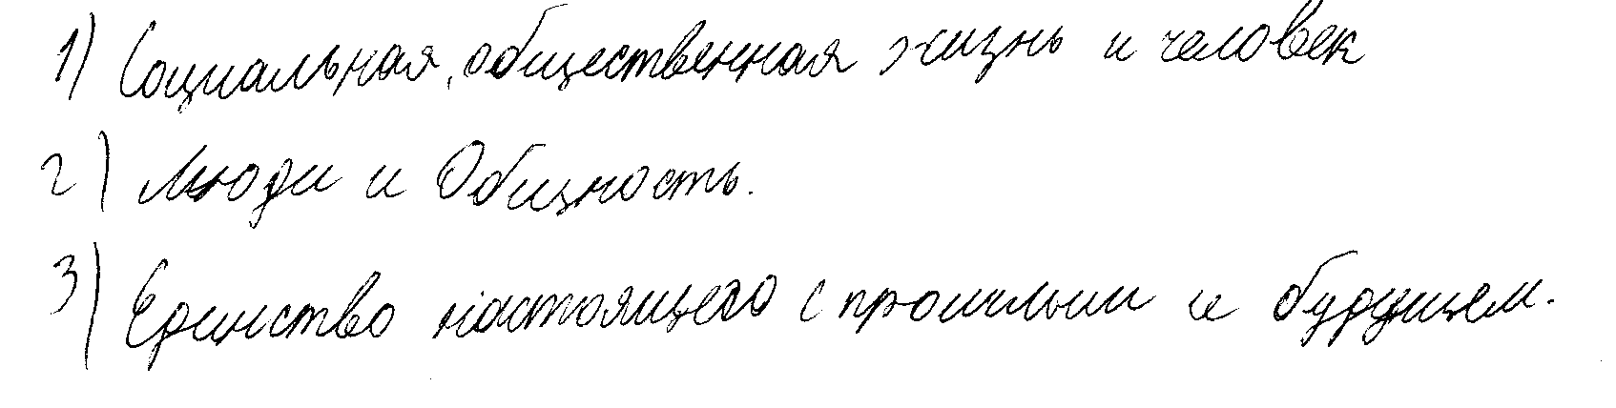

Комментарий:
Это неполный правильный ответ.
Верно выделено два смысловых фрагмента текста (пп. 1 и 2), их названия (пункты плана) отражают основные идеи соответствующих частей текста (хотя формулировка второго пункта плана не может быть признана удачной). Третий пункт плана не отражает основной идеи третьего абзаца, так как смысл этого фрагмента более широкий, нежели выделенный школьником аспект. За ответ выставлен 1 балл.

Пример 4.

Комментарий:
Это неверный ответ. Вероятно, ориентируясь на структуру текста, школьник увидел основные смысловые фрагменты, но не смог сформулировать их основные идеи. За ответ выставлено 0 баллов.

Пример 5.
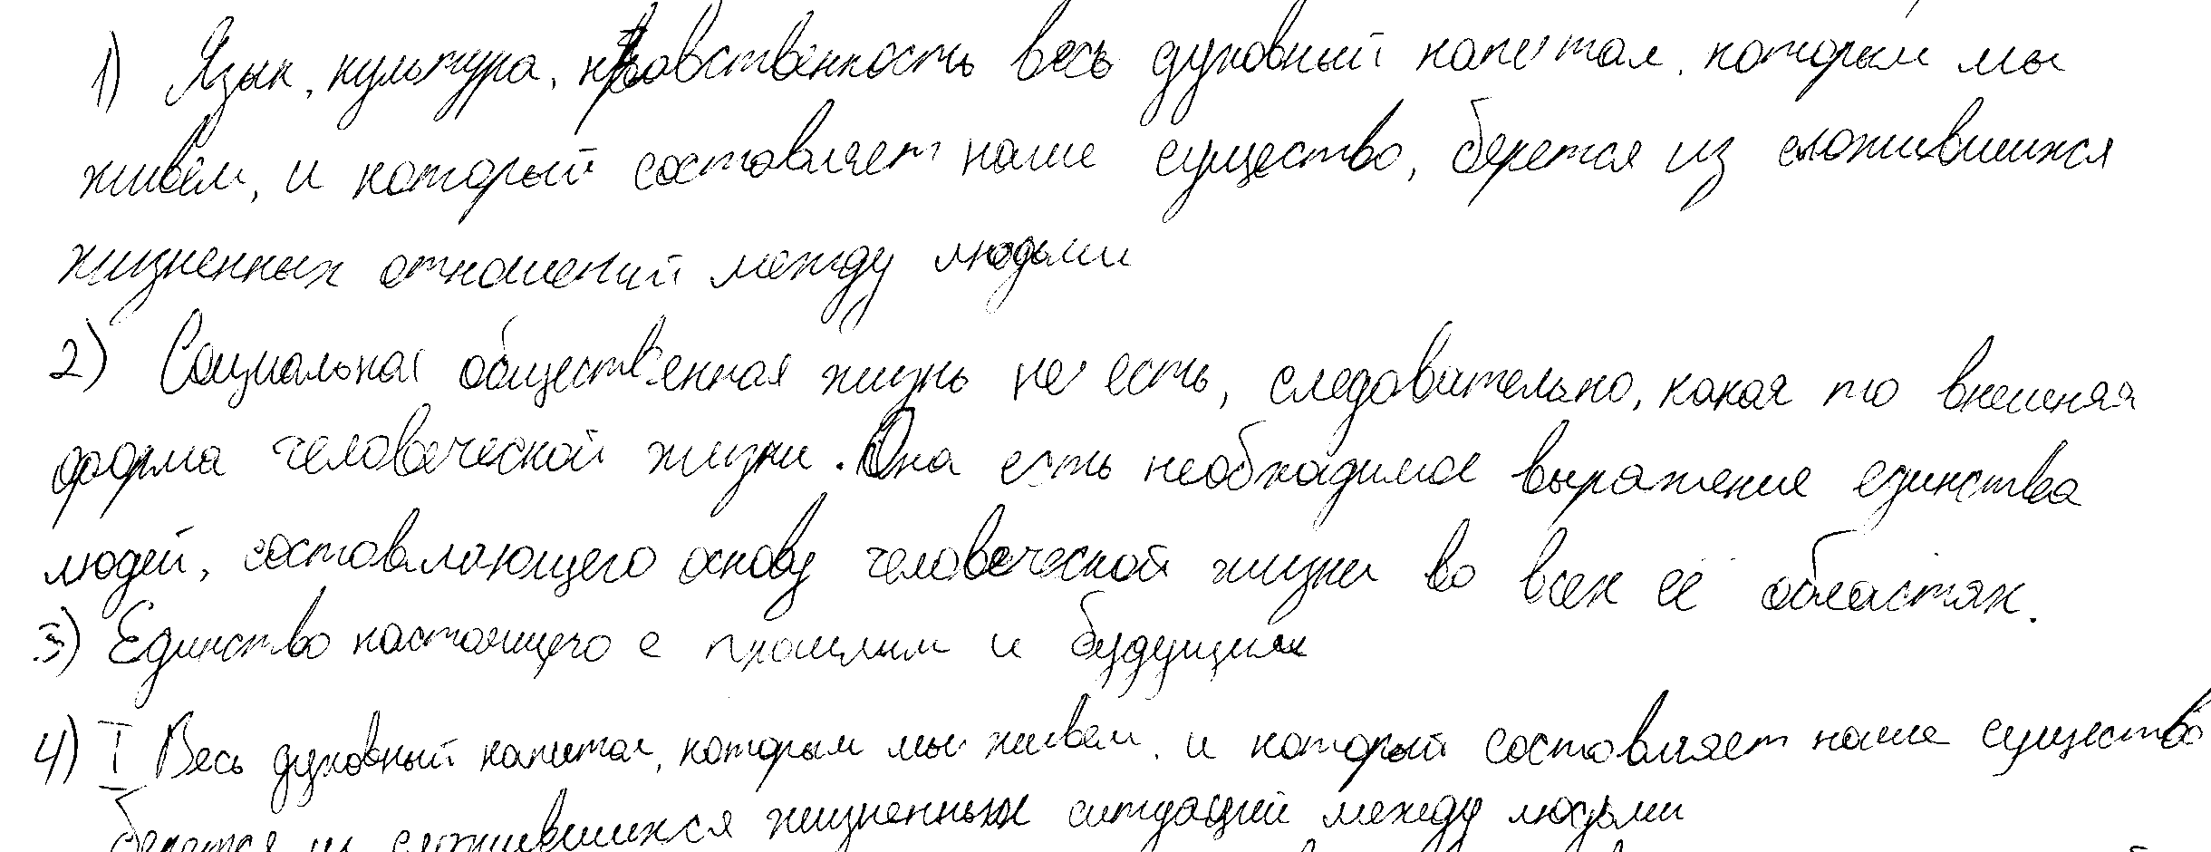

Комментарий:
Это неверный ответ. Названия выделенных фрагментов (пункты плана) не соответствуют основной идее соответствующих частей текста, являясь прямыми необобщенными цитатами из текста. За ответ выставлено 0 баллов.

ЗАДАНИЕ С2.

Найдите в тексте два объяснения того, почему социальная (общественная) жизнь – внутренняя форма человеческой жизни.

Содержание верного ответа и указания к оцениванию  (допускаются иные формулировки ответа, не искажающие его смысл) | Баллы
Могут быть приведены следующие объяснения:
1) «Социальная, общественная жизнь… есть необходимое выражение единства людей, составляющего основу человеческой жизни во всех ее областях»;
2) «Человек живет в обществе не потому, что так жить удобнее, а потому, что лишь в качестве члена общества может состояться как человек, подобно тому, как лист может быть только листом целого дерева».
Объяснения могут быть приведены в иных, близких по смыслу формулировках.
В тексте могут быть найдены другие объяснения.
Приведены два объяснения. | 2
Приведено одно объяснение. | 1
Ответ неверный. | 0
Максимальный балл | 2

Пример 6.

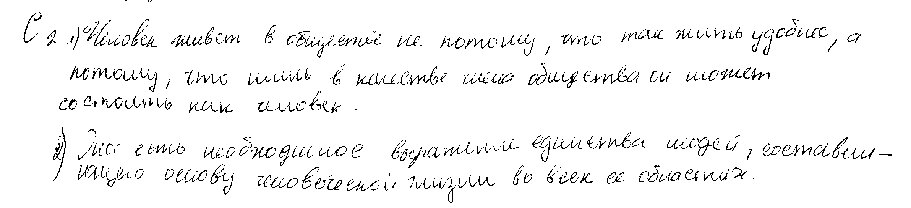

Комментарий:
Это полный правильный ответ: приведены (из текста) два объяснения того, почему социальная (общественная) жизнь – внутренняя форма человеческой жизни. За ответ выставлено 2 балла.

Пример 7.
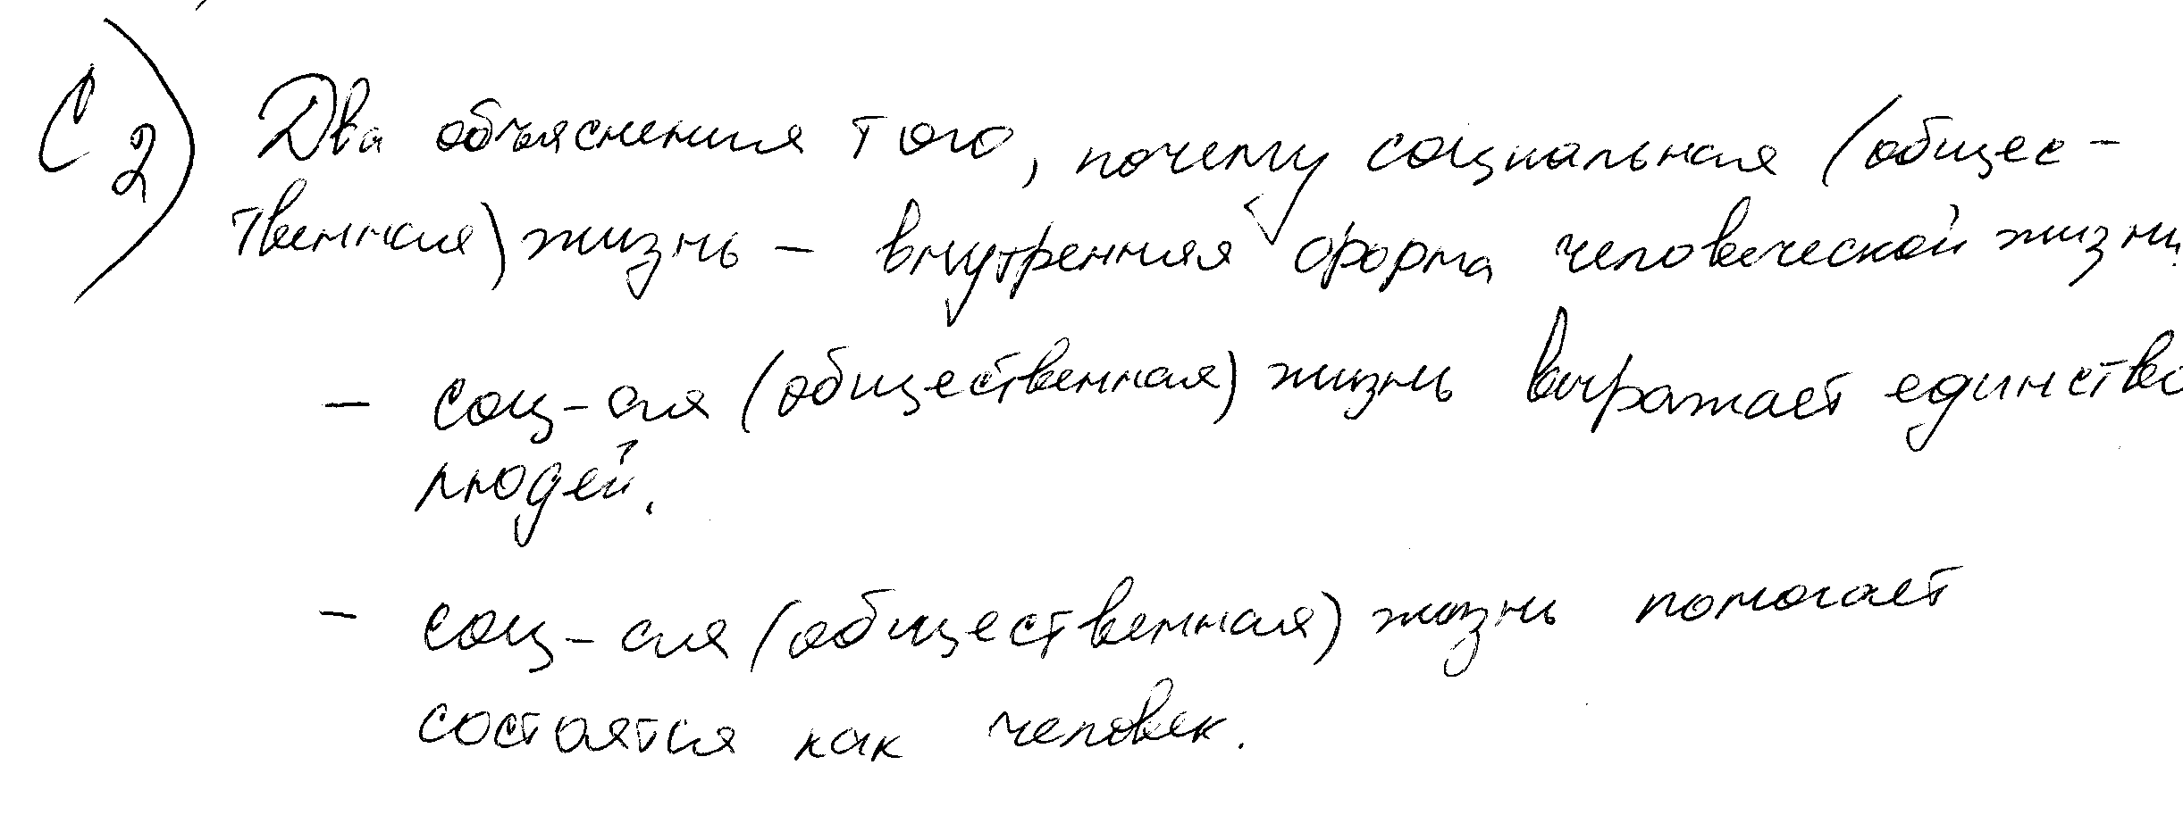

Комментарий:
Это полный правильный ответ. В отличие от предыдущей работы, в данном примере приведены свернутые объяснения (из текста), что вполне допустимо. Приведены два объяснения. За ответ выставлено 2 балла.

Пример 8.

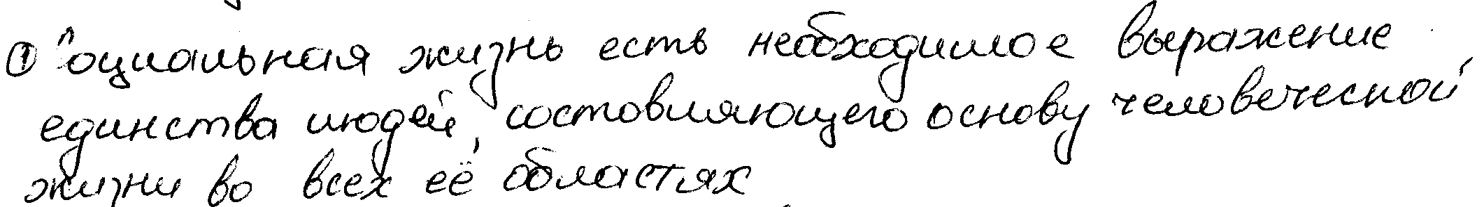

Комментарий:
Это неполный правильный ответ. В ответе приведено только одно объяснение (из текста) того, почему социальная (общественная) жизнь – внутренняя форма человеческой жизни. За ответ выставлен 1 балл.

Пример 9.

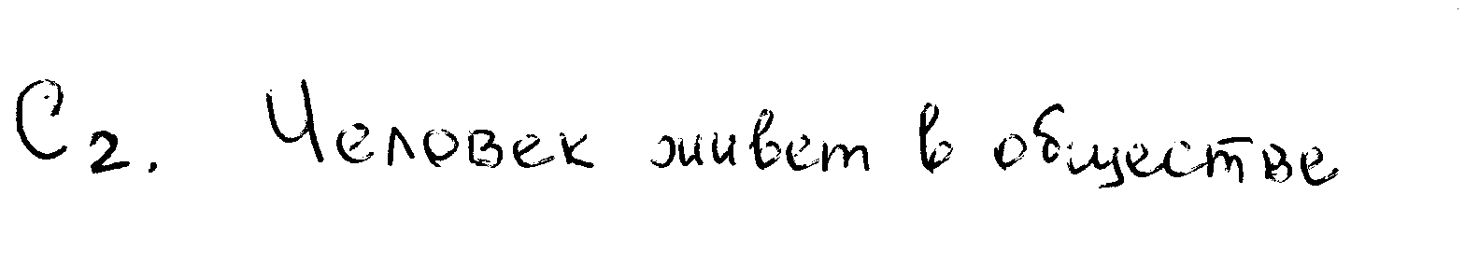

Комментарий:
Неверный ответ, так как данное предложение не является объяснением того, почему социальная (общественная) жизнь – внутренняя форма человеческой жизни. За ответ выставлено 0 баллов.

Пример 10.



Комментарий:
Неверный ответ, так как данное предложение не является объяснением того, почему социальная (общественная) жизнь – внутренняя форма человеческой жизни. За ответ выставлено 0 баллов.
ЗАДАНИЕ С3.

Какие уровни восприятия общества существуют, по мнению авторов текста? Используя содержание текста определите сущность каждого уровня.

Содержание верного ответа и указания к оцениванию  (допускаются иные формулировки ответа, не искажающие его смысл) | Баллы
Правильный ответ должен содержать уровни восприятия общества и их сущность, например:
1) поверхностное восприятие – общество состоит из людей, в настоящее время населяющих землю;
2) другое (глубокое) восприятие – общество предполагает единство настоящего с прошлым и будущим.
Сущность двух уровней восприятия общества может быть объяснена иначе.
Названы два уровня восприятия, объяснена сущность каждого из них. | 2
Названы один – два уровня восприятия, объяснена сущность любого одного из них.  ИЛИ Уровни восприятия явно не названы, но сущность каждого из них ясна в контексте приведенных объяснений. | 1
Названы один – два уровня восприятия без объяснения сущности.  ИЛИ Уровни восприятия явно не названы, объяснена сущность любого одного из них.  ИЛИ Ответ неверный. | 0
Максимальный балл | 2

Это задание на нахождение информации, заданной в явном и неявном виде. Оно имеет сложную структуру и включает четыре оцениваемых элемента: 2 уровня восприятия и объяснение сущности каждого из них. Именно эти четыре элемента должны присутствовать в полном правильном ответе.

Пример 11.

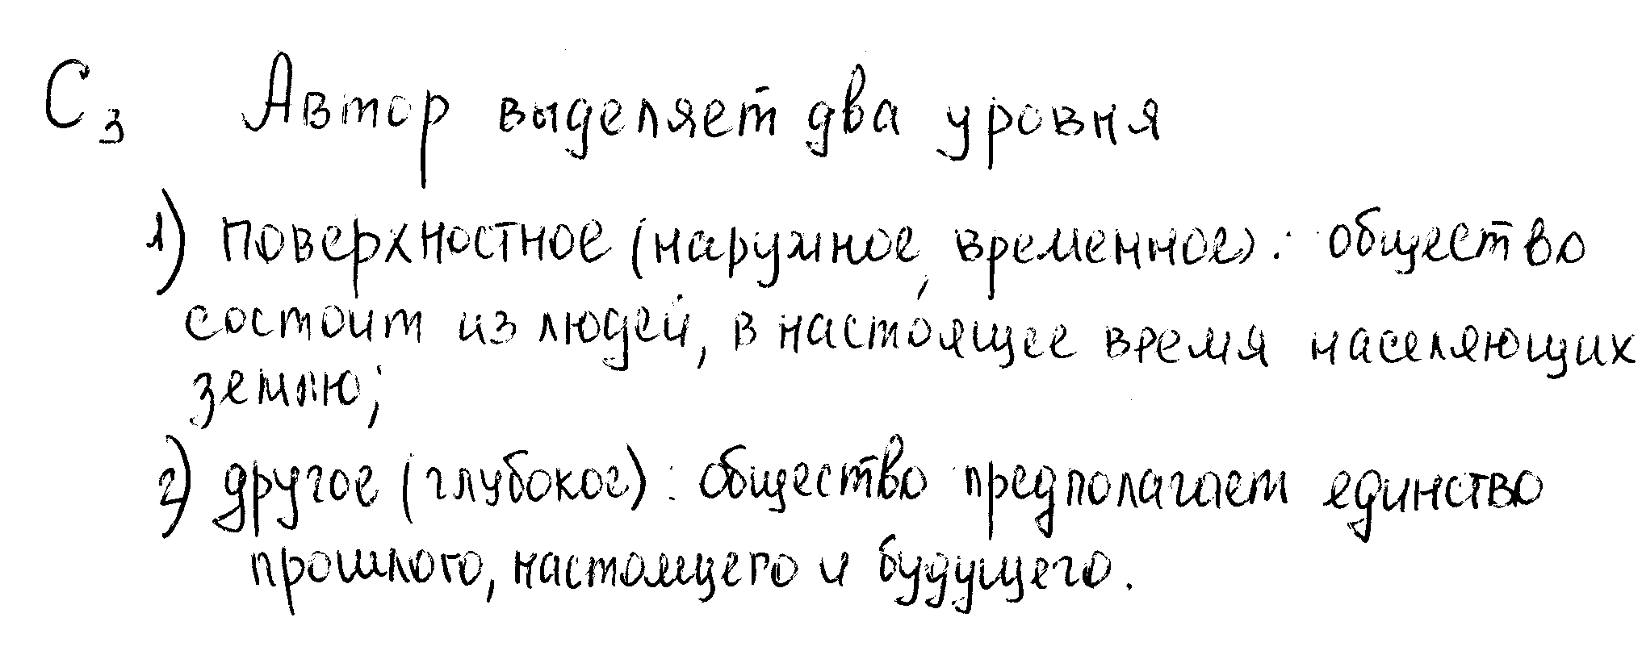

Комментарий:
Это полный правильный ответ. Названы два уровня восприятия, объяснена сущность каждого из них. За ответ выставлено 2 балла.

Пример 12.
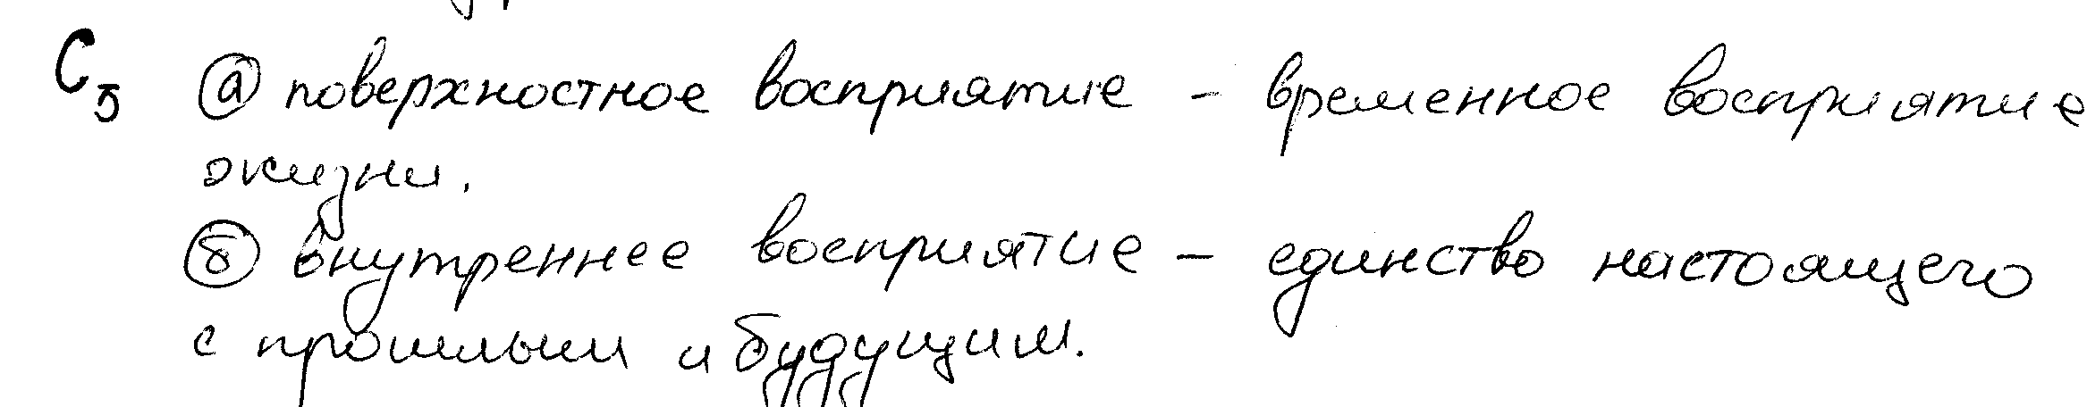

Комментарий:
Это полный правильный ответ.
Названы два уровня восприятия, объяснена сущность каждого из них. Заметим, что сущность поверхностного восприятия раскрыта сжато, но верно. За ответ выставлено 2 балла.

Пример 13.
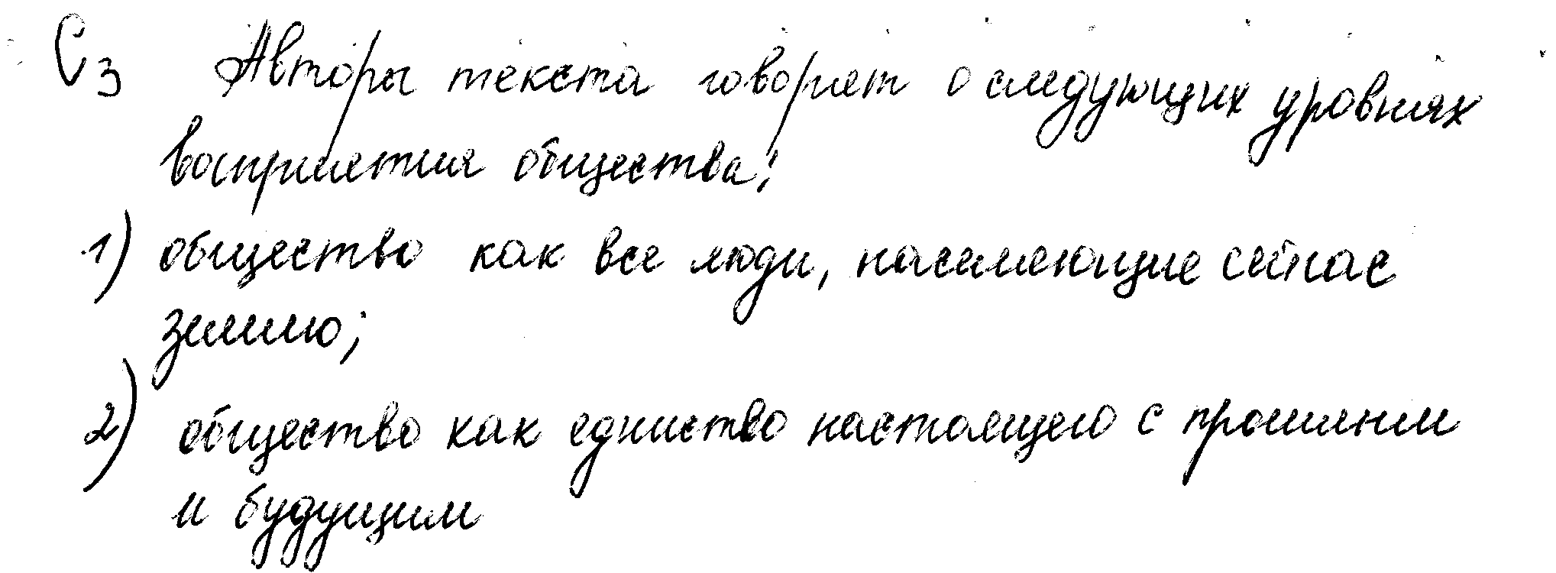

Комментарий:
Это неполный правильный ответ.
Уровни восприятия явно не названы, но сущность каждого из них ясна в контексте приведенных объяснений. За ответ выставлен 1 балл.

Пример 14.

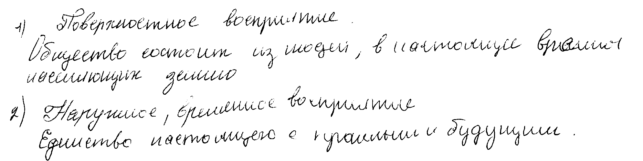

Комментарий:
Этот ответ представляет определенную трудность для оценивания.
В нем представлена так называемая «пограничная» ситуация: школьник назвал один уровень восприятия и привел соответствующее объяснение. (Таким образом, формально ответ может быть оценен 1 баллом). Затем школьник другими словами называет тот же самый уровень восприятия и приводит абсолютно неверное объяснение, свидетельствующее о непонимании сути задания. Следовательно, ответ может быть оценен 0 баллов.

Пример 15.



Комментарий:
Это неправильный ответ: уровни восприятия общества не выделены. За ответ выставлено 0 баллов.

Пример 16.

Комментарий:
Это неполный правильный ответ: назван только один уровень восприятия без объяснения сущности. Согласно предложенным критериям он не может быть оценен выше 0 баллов.

ЗАДАНИЕ С4.
Почему человек «лишь в качестве члена общества может состояться как человек»? С опорой на текст и обществоведческие знания дайте три объяснения.

Содержание верного ответа и указания к оцениванию  (допускаются иные формулировки ответа, не искажающие его смысл) | Баллы
Могут быть даны следующие объяснения:
1) развитие личности человека возможно только в общении и взаимодействии с другими людьми (в процессе социализации);
2) человек может проявить свои личностные качества только в общении и взаимодействии с другими людьми;
3) многие свои потребности человек может реализовать только в процессе общественной жизни.
Могут быть даны другие объяснения.
Даны три объяснения. | 3
Даны два объяснения. | 2
Дано одно объяснение. | 1
Ответ неверный. | 0
Максимальный балл | 3

Пример 17.

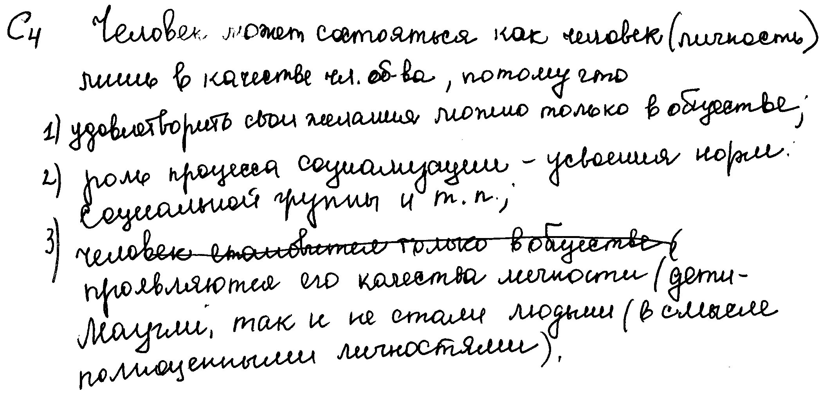

Комментарий:
Это полный правильный ответ. Правильно приведены три объяснения. Ответ оценивается 3 баллами.

Пример 18.

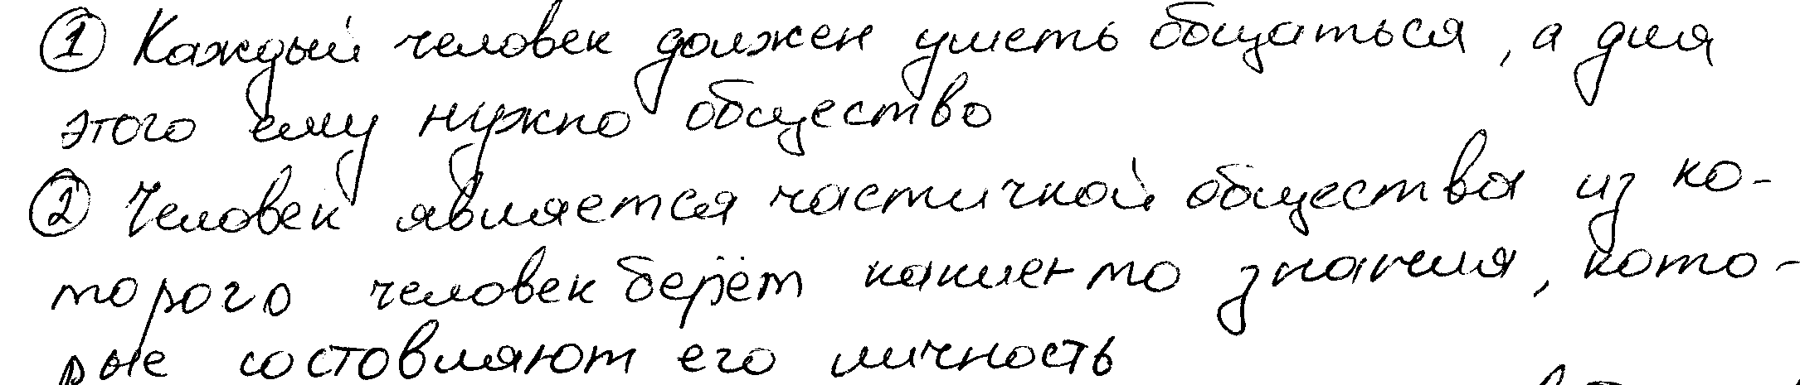

Комментарий:
Это неполный правильный ответ.
Правильно приведены два объяснения. Ответ оценивается 2 баллами.

Пример 19.

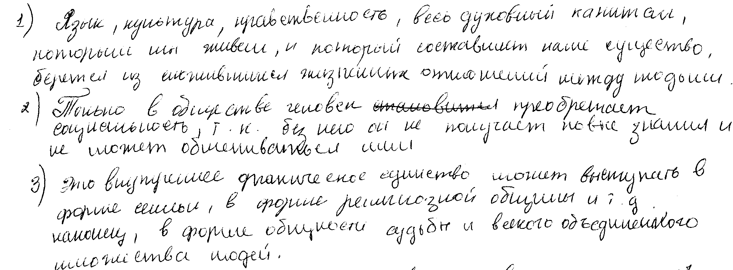

Комментарий:
Это частично верный ответ. В качестве объяснения может быть принято только суждение под цифрой 2. Ответ оценивается 1 баллом
Пример 20.

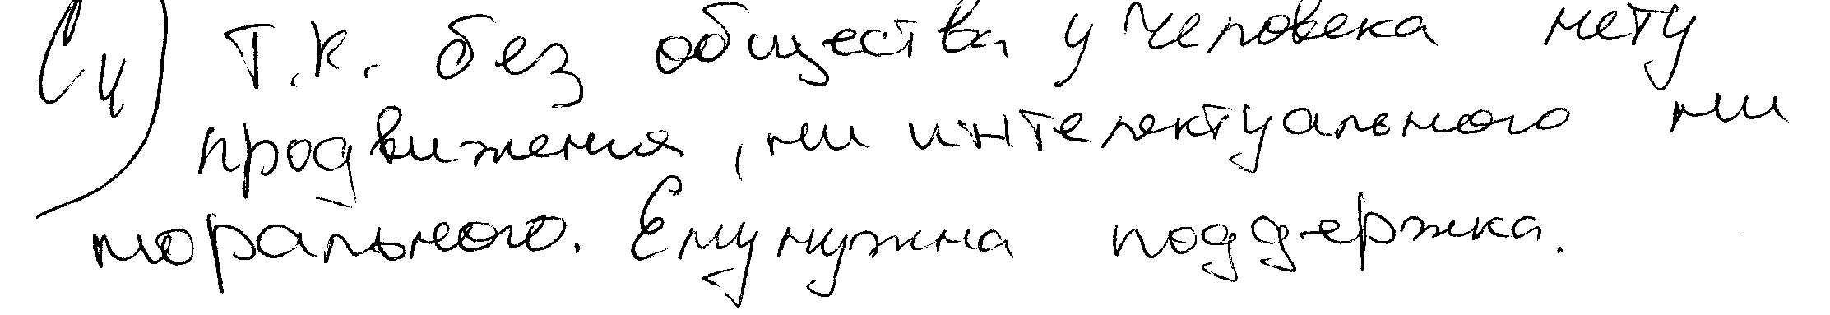

Комментарий:
Это неполный правильный ответ: дано только одно объяснение.
Ответ оценивается 1 баллом.

Пример 21.

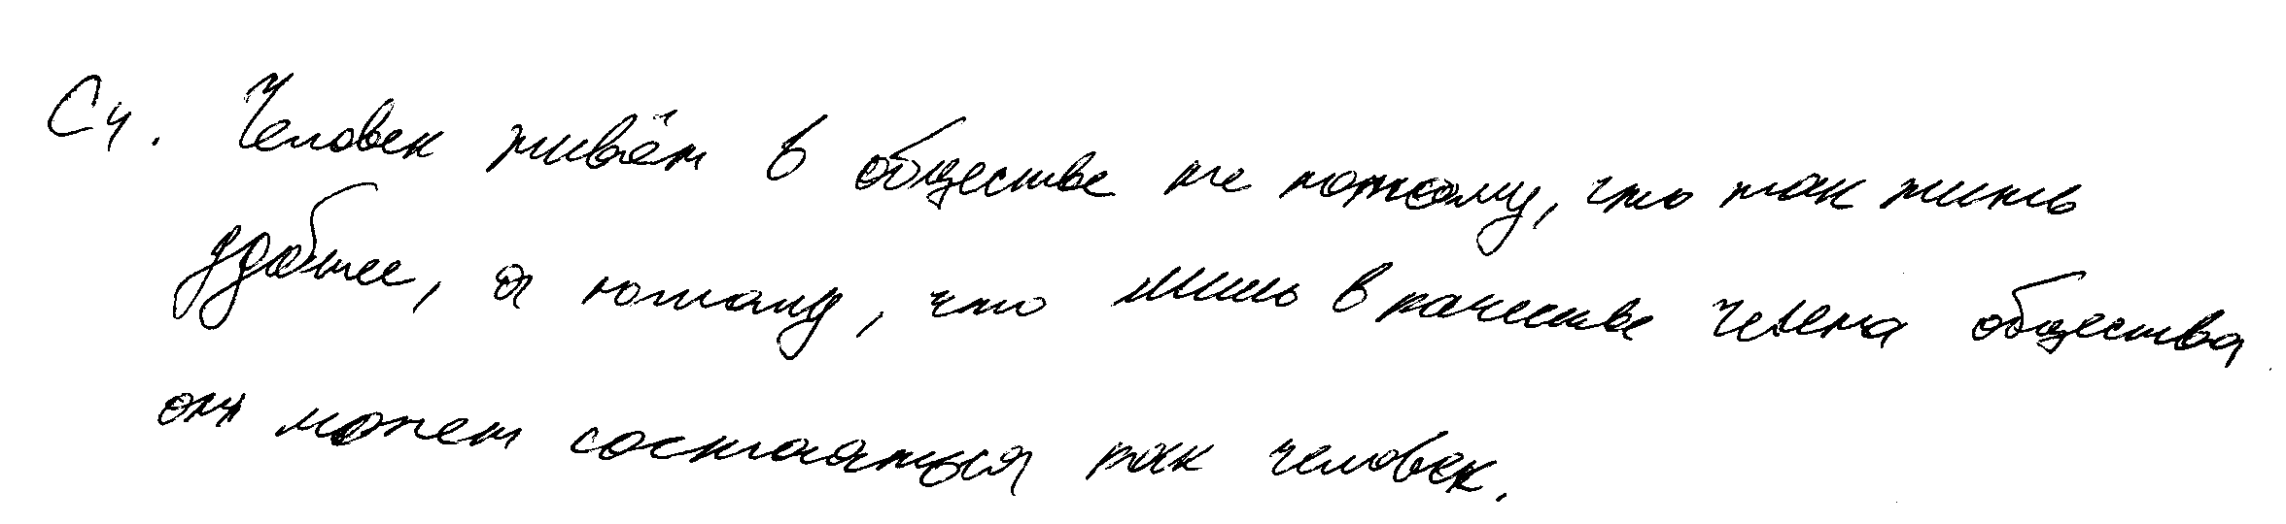

Комментарий:
Это неверный ответ: школьник просто повторил мысль, высказанную в тексте. Ответ оценивается 0 баллов.

Пример 22



Комментарий:
Это неверный ответ: выписана цитата из текста, не соответствующая требованию задания. Ответ оценивается 0 баллов.
ЗАДАНИЕ С5.
Рассказывая на уроке о формировании личности, ученик отметил значительное влияние на этот процесс семьи и ближайшего окружения человека. Не все учащиеся класса согласились с этим мнением. Какая из этих двух точек зрения отражена в тексте? Приведите фрагмент текста, помогающий ответить на вопрос.

Содержание верного ответа и указания к оцениванию  (допускаются иные формулировки ответа, не искажающие его смысл) | Баллы
Правильный ответ должен содержать следующие элементы:
1) ответ на вопрос, например: в тексте отражена первая точка зрения (точка зрения ученика, рассказывавшего о формировании личности) – семья и ближайшее окружение человека в значительной мере влияют на формирование его личности;
Ответ на вопрос может быть дан в иной, близкой по смыслу формулировке.
2) фрагмент текста, например:
- «Эта общность образует жизненное содержание самой личности»;
- «Общность — это духовное питание, которым внутренне живет личность, ее богатство, ее личное достояние».
Дан правильный ответ на вопрос, приведен фрагмент текста. | 2
Дан правильный ответ.  ИЛИ Приведен фрагмент текста. | 1
Ответ неверный. | 0
Максимальный балл | 2

Пример 23.

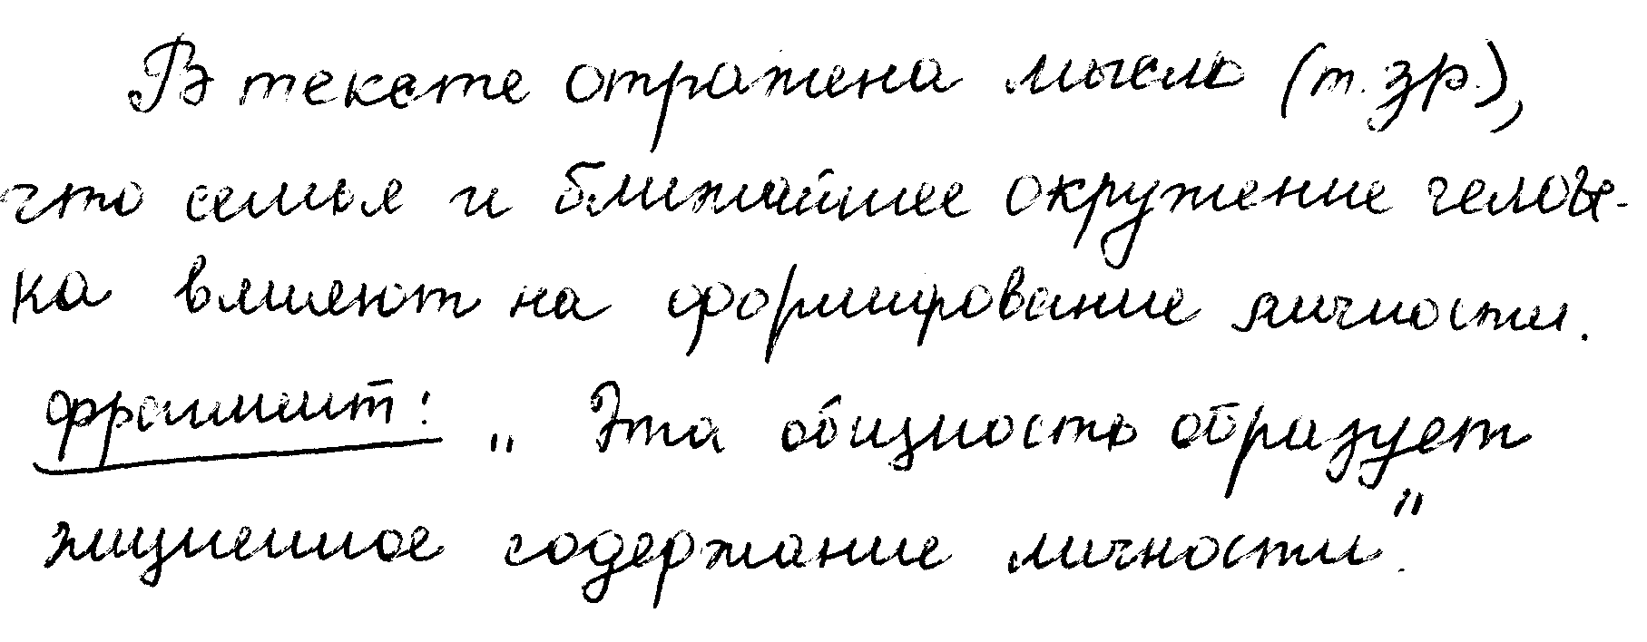

Комментарий:
Это полный правильный ответ. Дан ответ на вопрос, приведен соответствующий фрагмент текста. Ответ оценивается 2 баллами.
Пример 24.
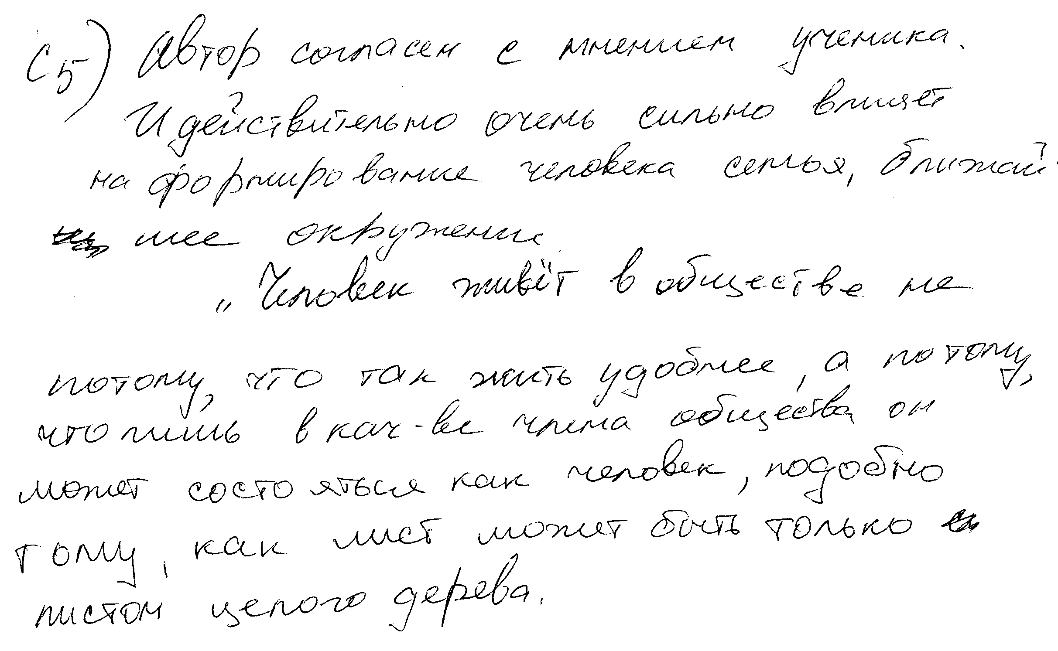

Комментарий:
Данный пример иллюстрирует «пограничную» ситуацию.
Школьник дал правильный ответ на вопрос, но приведенная цитата не вполне уместна. Ответ оценивается 2 баллами.

Пример 25.

Комментарий:
Это частично верный ответ: школьник указал лишь представленную в тексте точку зрения. Ответ оценивается 1 баллом.

Пример 26.
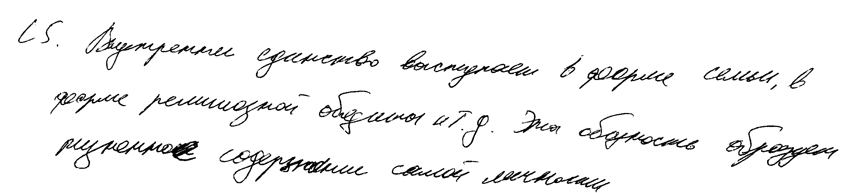

Комментарий:
Это правильный неполный ответ: представленная в тексте точка зрения не отражена, но приведен фрагмент текста, который показывает роль семьи (и религиозной общины) в формировании личности.
Ответ оценивается 1 баллом.

Пример 27.
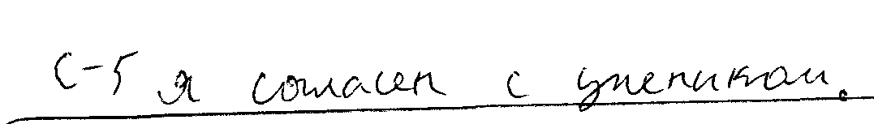
Комментарий:

Ответ неверный, так как школьник не понял смысла задания: требование задания не предполагало выражение собственного отношения к мнению ученика. Ответ оценивается 0 баллов.

ЗАДАНИЕ С6.
Согласны ли вы с тем, что «в каждое мгновение наша жизнь определена силами и средствами, накопленными в прошлом, и вместе с тем устремлена в будущее»? С опорой на текст и обществоведческие знания приведите два аргумента (объяснения) в защиту своей позиции.

Содержание верного ответа и указания к оцениванию  (допускаются иные формулировки ответа, не искажающие его смысл) | Баллы
Правильный ответ должен содержать следующие элементы:
1) выражено мнение учащегося: согласие или несогласие с высказанной позицией;
2) приведены два аргумента (объяснения), например:
в случае согласия может быть указано, что
- человек в своей деятельности опирается на имеющиеся знания, методы и средства, т.е. используется опыт прошлого;
- деятельность человека протекает в новых обстоятельствах, не существовавших в прошлом, т.е. устремлена в будущее;
в случае несогласия может быть указано, что
- человек создает принципиально новые средства и способы деятельности, отсутствовавшие в прошлом, и велика вероятность, что деятельность следующих поколений будет принципиально другой;
- мир стремительно меняется, появляются новые сферы деятельности, обновляются знания, т.е. опора на прошлый опыт не всегда возможна.
Могут быть приведены другие аргументы (объяснения).
Выражено мнение учащегося, приведены два аргумента. | 2
Выражено мнение учащегося, приведен один аргумент.  ИЛИ мнение учащегося не выражено, но понятно из контекста, приведены два аргумента. | 1
Выражено мнение учащегося, аргументы не приведены.  ИЛИ мнение учащегося не выражено, но понятно из контекста, приведен один аргумент.  ИЛИ ответ неверный. | 0
Максимальный балл | 2

Пример 28.

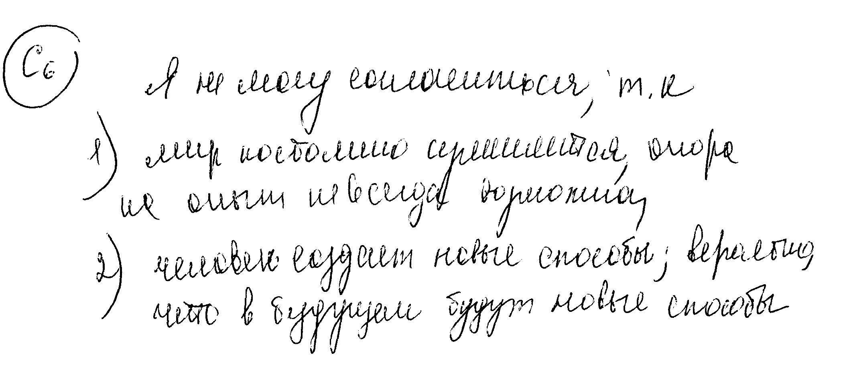

Комментарий:
Это полный правильный ответ. Выражено мнение учащегося, приведены два аргумента. Ответ оценивается 2 баллами.

Пример 29.

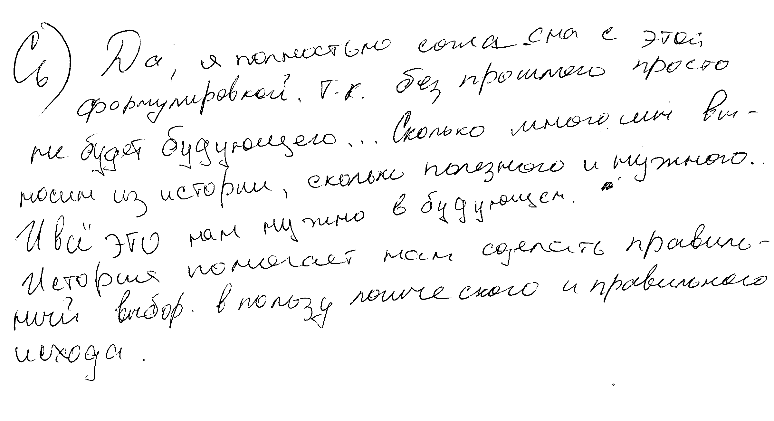

Комментарий:
Это неполный правильный ответ. Выражено мнение учащегося, приведен один аргумент. Ответ оценивается 1 баллом.

Пример 30.

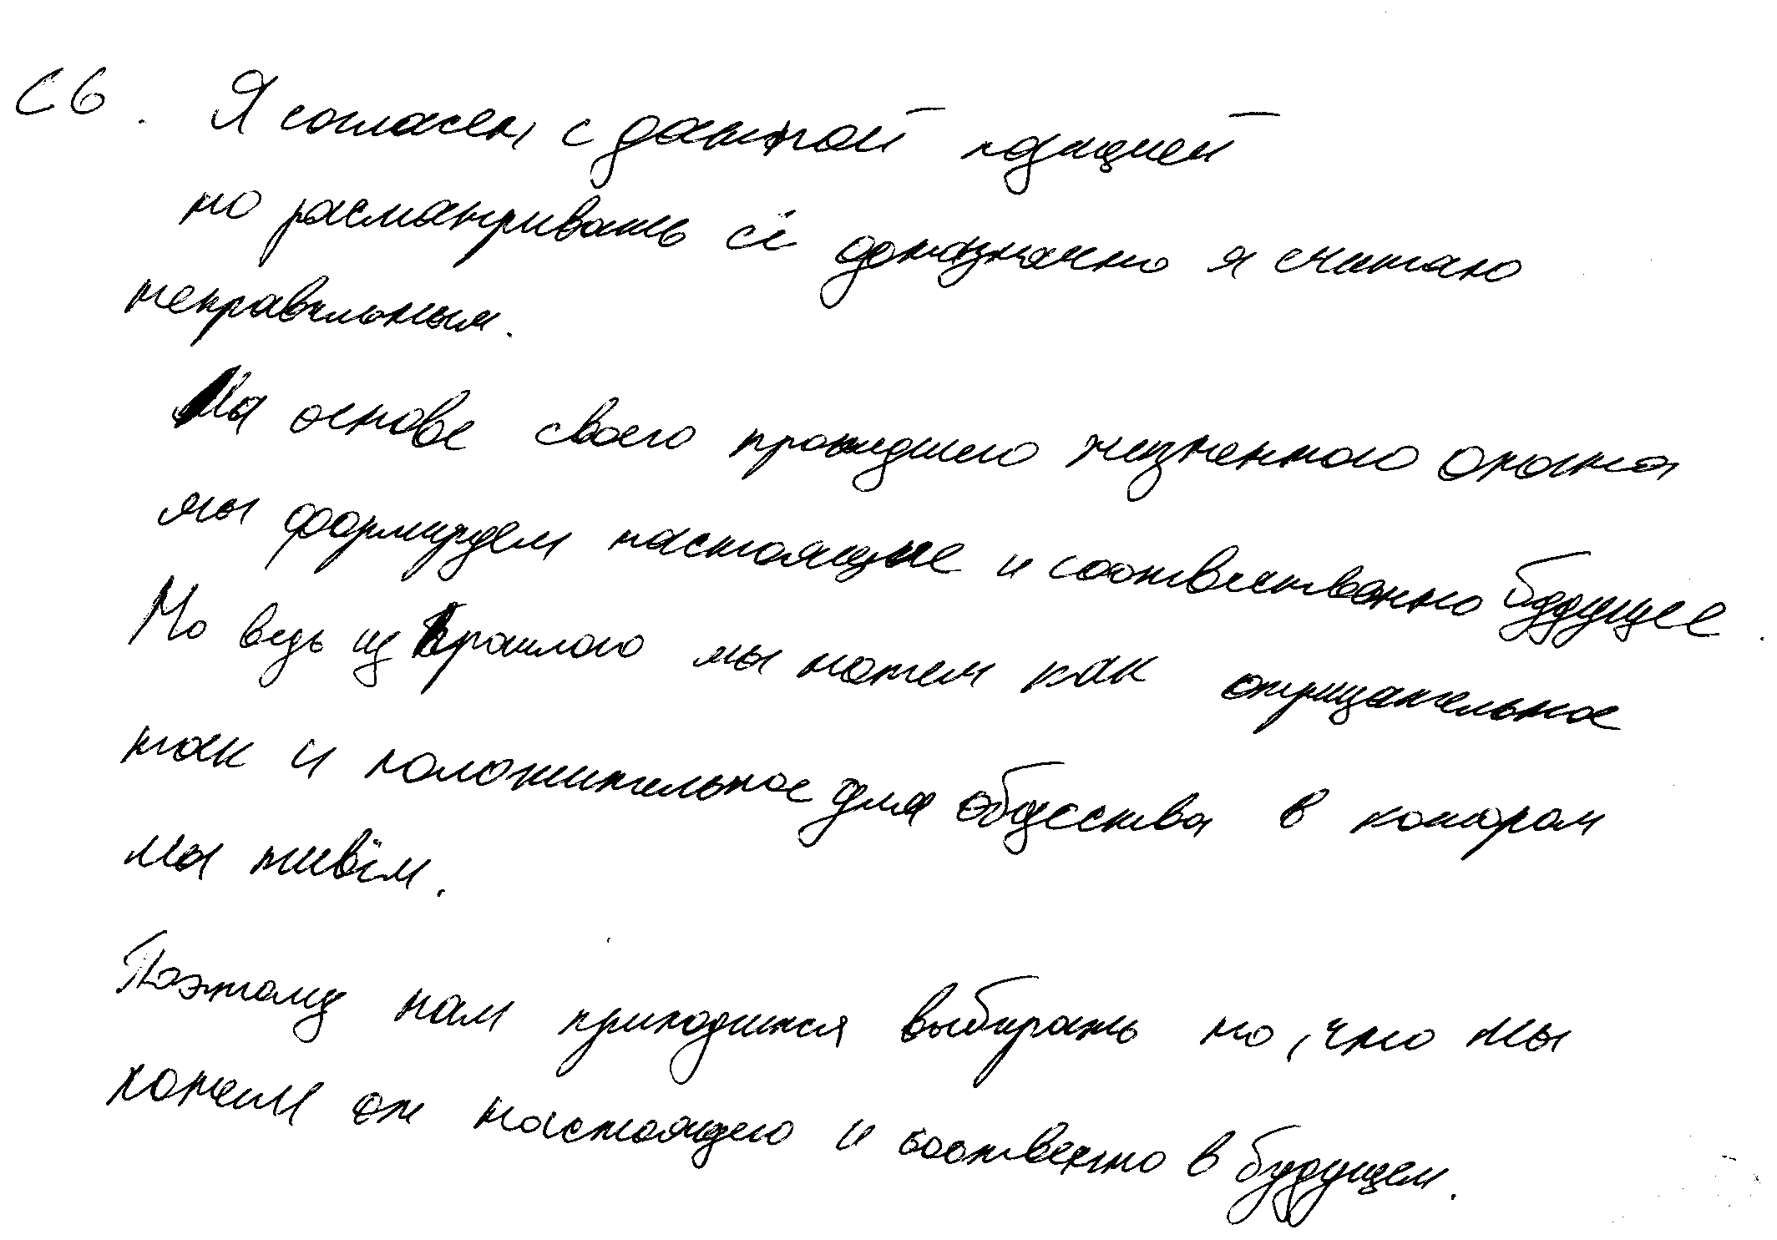

Комментарий:
Это частично верный ответ.
Высказано мнение, без аргументов: приведенные позиции представляют собой пересказ текста без каких-либо обобщений и дополнений. Ответ оценивается 0 баллов.

Пример 31.

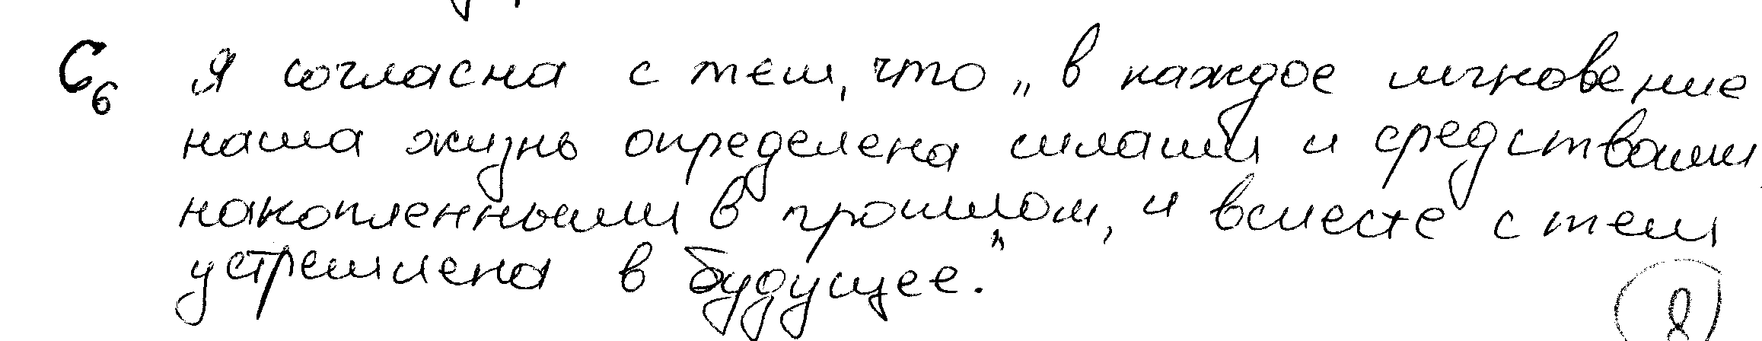

Комментарий:
Это частично верный ответ. Выражено мнение учащегося, аргументы не приведены. Ответ оценивается 0 баллов.

Пример 32.

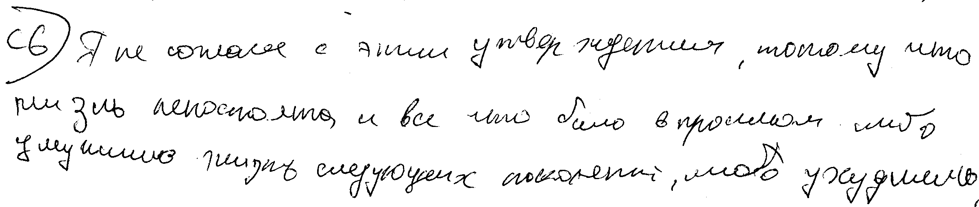

Комментарий:
Это частично верный ответ.
Выражено мнение учащегося, аргументы не приведены.
Ответ оценивается 0 баллов.

4. Материалы для самостоятельной работы экспертов по проверке и оценке выполнения заданий с развернутым ответом
Мы предлагаем Вам при проверке ответов школьников следующую последовательность действий:
1. Ознакомьтесь с текстом задания и критериями его оценивания.
2. Уясните, какие элементы ответа, и в каком количестве являются объектом проверки.
3. Обратите внимание на формулировку критериев – открытый или закрытый ряд требований предложен. В первом случае («Правильный ответ может содержать… Могут быть приведены иные правильные позиции») целесообразно спроектировать возможный веер ответов экзаменуемых и в дальнейшем анализировать правильность каждого имеющегося в ответе выпускника варианта. Если предложены закрытые критерии («Правильный ответ должен содержать следующие позиции»), в ответе выпускника необходимо отслеживать только указанные разработчиками заданий позиции.
4. На основе анализа предложенных критериев целесообразно выстроить собственную модель ответа, соблюдая ряд условий: правильно использовать в контексте ответа обществоведческие термины и понятия; аргументировать свои суждения, опираясь на факты общественной жизни или личный социальный опыт; раскрывать многообразие существующих взаимосвязей.
5. В случае несогласия с предложенными разработчиками заданий критериями оценивания или с какими-либо сомнениями обращайтесь к председателю территориальной предметной комиссии экспертов, который, в случае необходимости, свяжется с разработчиками заданий и получит необходимые разъяснения.

Желаем успешной работы!

Вам предстоит оценить несколько ответов учащихся на каждое задание, используя критерии оценивания. Примеры ответов учащихся даны в таблице. В графе оценивание (баллы) проставьте оценку.

4.1. Материалы для самостоятельной работы экспертов по проверке выполнения заданий различных типов

Прочтите текст и выполните задания С1-С6

Природа выступает источником средств жизни. Она поставляет человеку пищу, обеспечивает его водой, снабжает материалами для строительства жилищ, обеспечивает соответствующий тепловой режим и т.д. Природа выступает и как источник средств труда. Она снабжает человека металлом, углем, электроэнергией и т.п.
Природа влияет на развитие общества и как его среда обитания. Климатические условия человеческой жизни, растительный и животный мир, географический ландшафт, температурный режим и его циклы — все это весьма существенно влияет на жизнь общества, его ячеек.
Вместе с тем природа побуждает человека к развитию и совершенствованию и тогда, когда определенных богатств в том или ином регионе нет, когда она не может удовлетворить определенные запросы человека. В данном случае дефицит природных возможностей побуждает человека к поиску компенсационных механизмов, провоцирует обращение к другим качествам природы и развитие обмена между людскими сообществами, живущими в разных регионах. Этот импульс, идущий в чем-то от слабости природных возможностей, также в определенной мере влияет на развитие общества.
Влияние природы на общество всегда носило глобальный характер. Земля — общий дом всего человечества; солнечное тепло, лунный свет одинаково охватывают всех землян, атмосферная оболочка земли, ее кислородный слой, ее функция щита против вредных космических излучений — эти и подобные природные явления универсальны, они не знают границ государств, не знают классовых и иных различий, они одинаково воздействуют на всех.
(Барулин В. С.)

С1
Составьте план текста. Для этого выделите основные смысловые фрагменты текста и озаглавьте каждый из них.
Содержание верного ответа и указания к оцениванию  (допускаются иные формулировки ответа, не искажающие его смысл) | Баллы
В правильном ответе пункты плана должны соответствовать основным смысловым фрагментам текста и отражать основную идею каждого из них.
Могут быть выделены следующие смысловые фрагменты:
- роль природы в жизни общества
- природа как источник средств жизни;
- природа как среда обитания;
- особенности воздействия природы на развитие и совершенствование общества;
- глобальный характер воздействия природы на общество.
Возможны иные формулировки пунктов плана, не искажающие сути основной идеи фрагмента, и выделение дополнительных смысловых блоков.
Выделены основные смысловые фрагменты текста, их названия (пункты плана) отражают основную идею каждого фрагмента текста.  Количество выделенных фрагментов может быть различным. | 2
Верно выделено более половины смысловых фрагментов текста, их названия (пункты плана) отражают основные идеи соответствующих частей текста. | 1
Не выделены основные фрагменты текста.  ИЛИ Названия выделенных фрагментов (пункты плана) не соответствуют основной идее соответствующих частей текста, являясь цитатами из соответствующего фрагмента.  ИЛИ Ответ неверный. | 0
Максимальный балл | 2

№ п/п | Ответы учащихся | Баллы
1 | 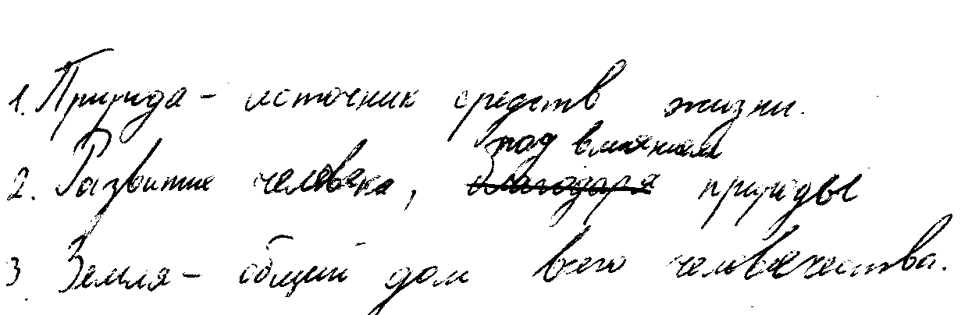
2 | 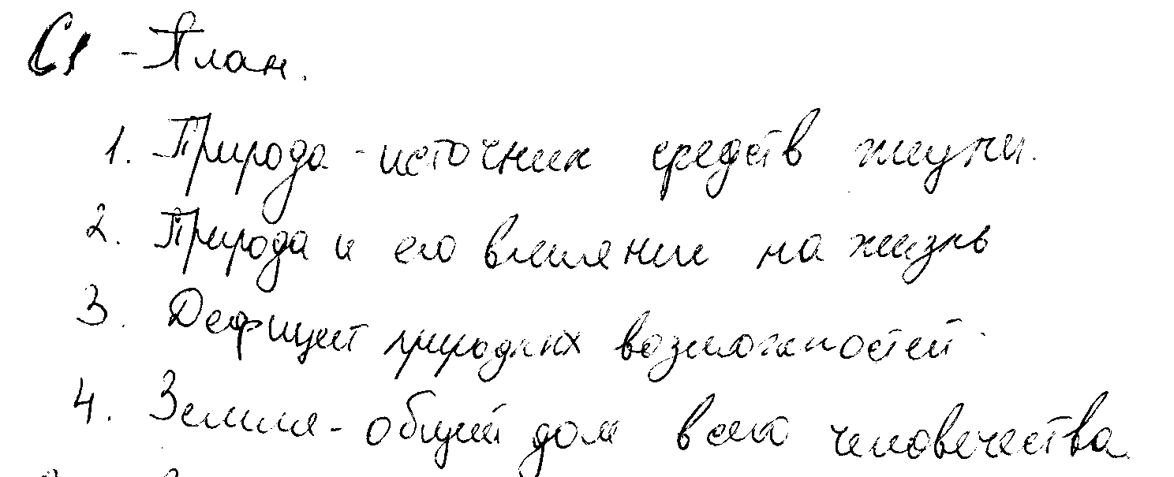
3 | 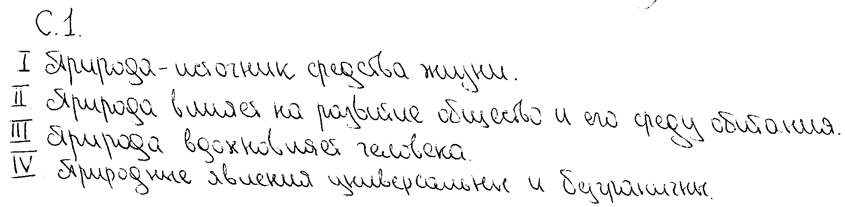
4 | 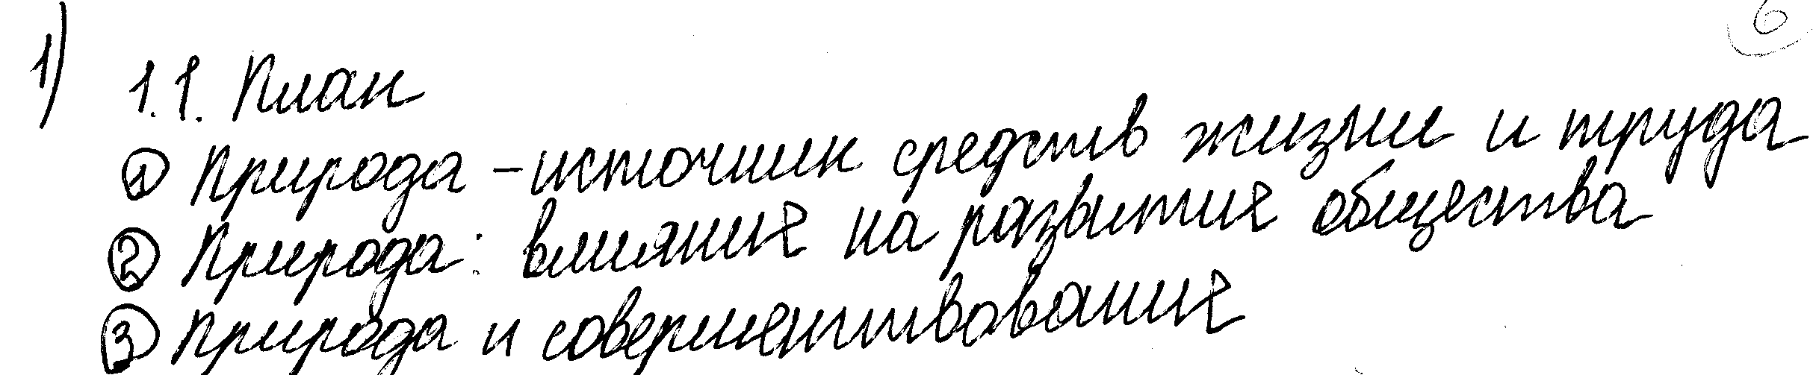
5 | 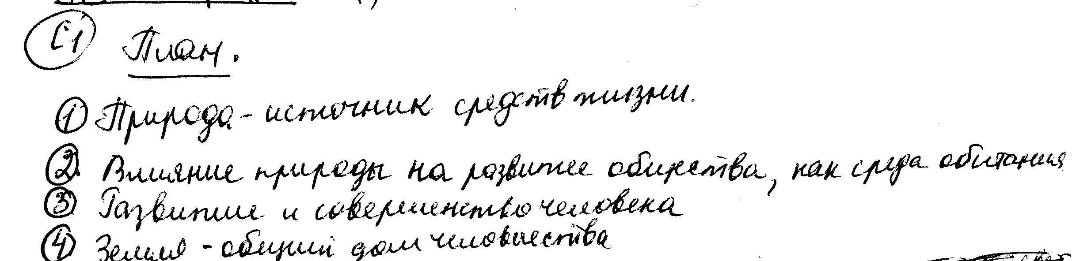

6 | 
7 | 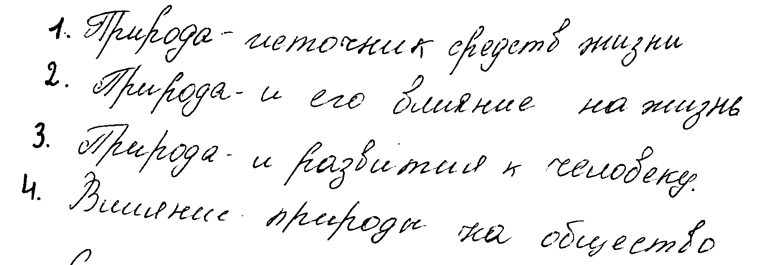
8
9 | 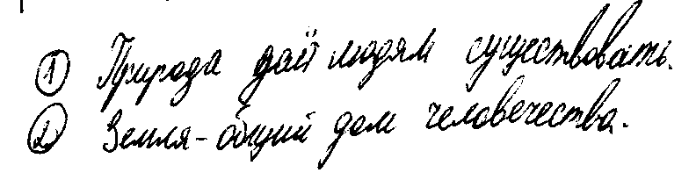
10 | 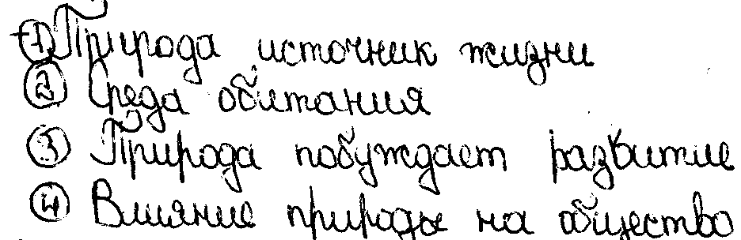

С2
Найдите в тексте и выпишите два объяснения глобального характера воздействия природы на развитие общества.
Содержание верного ответа и указания к оцениванию  (допускаются иные формулировки ответа, не искажающие его смысл) | Баллы
Могут быть приведены следующие объяснения:
- природные явления универсальны;
- природные явления не знают границ государств;
- природные явления не знают классовых и иных различий;
- природные явления одинаково воздействуют на всех.
Объяснения могут быть даны в иных, близких по содержанию формулировках.
Приведены два объяснения. | 2
Приведено одно объяснение. | 1
Ответ неверный. | 0
Максимальный балл | 2

№ п/п | Ответы учащихся | Баллы
1 | 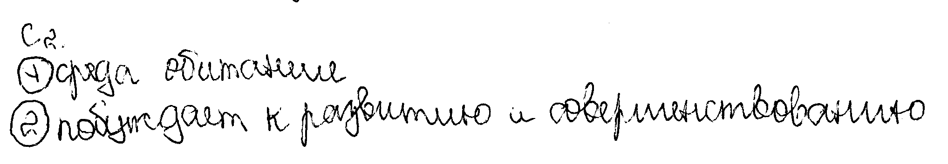
2 | 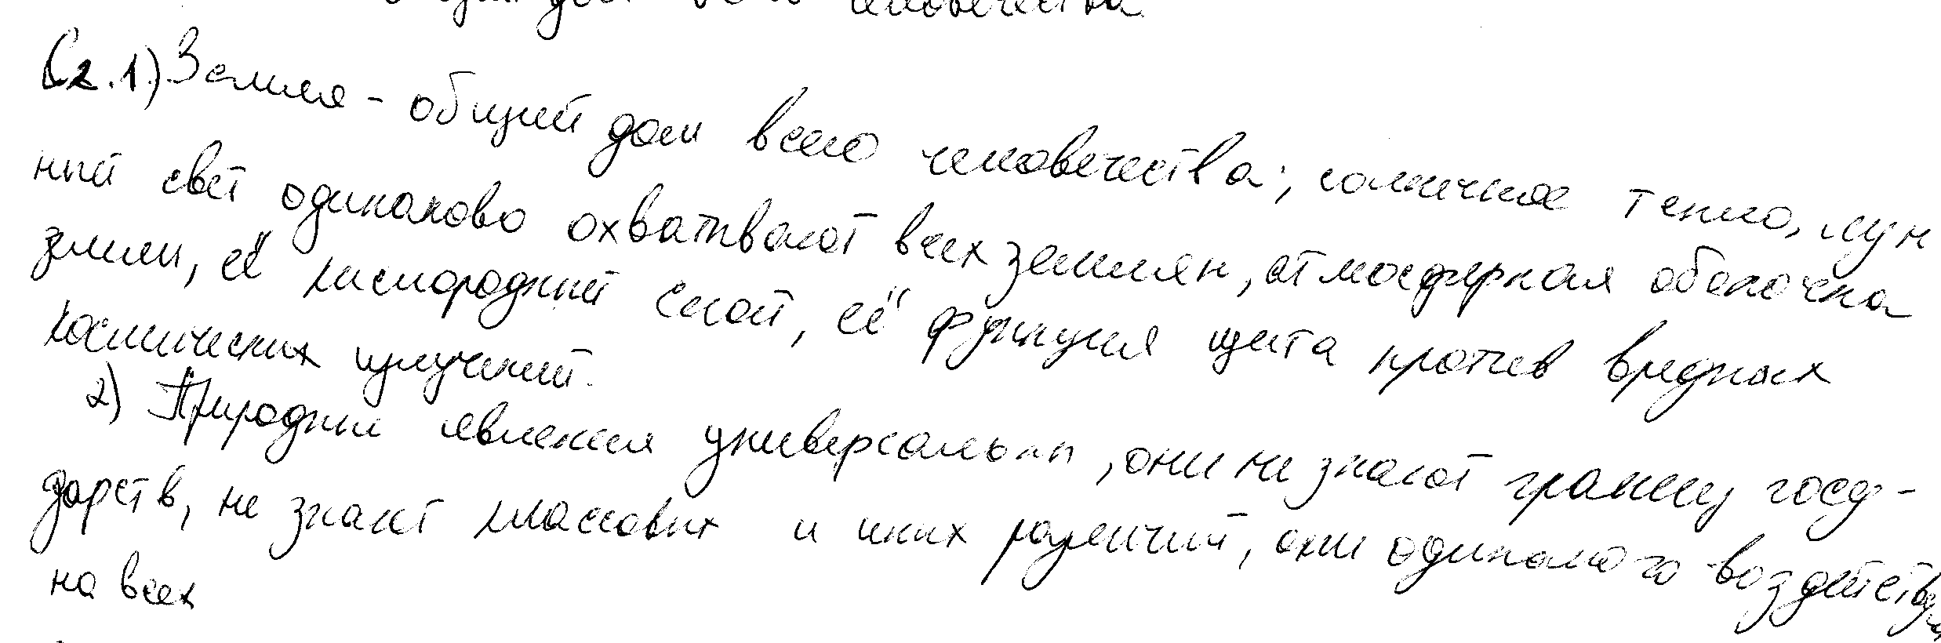

3 | 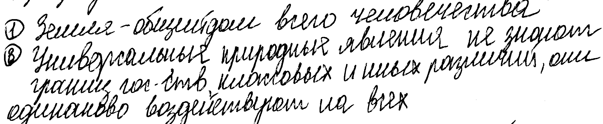
4 | 
5 | 
6 | 
7 | 

8 | 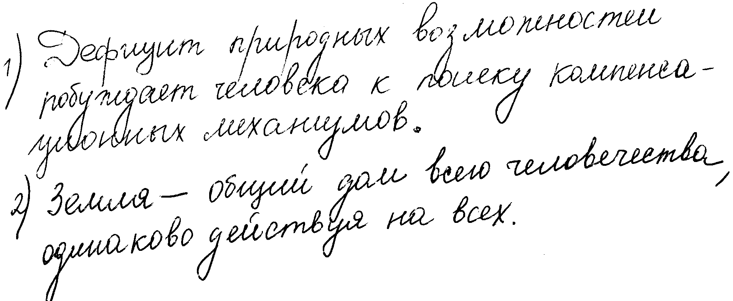
9 | 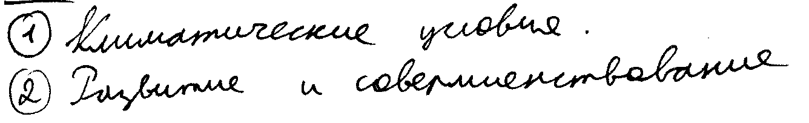
10 | 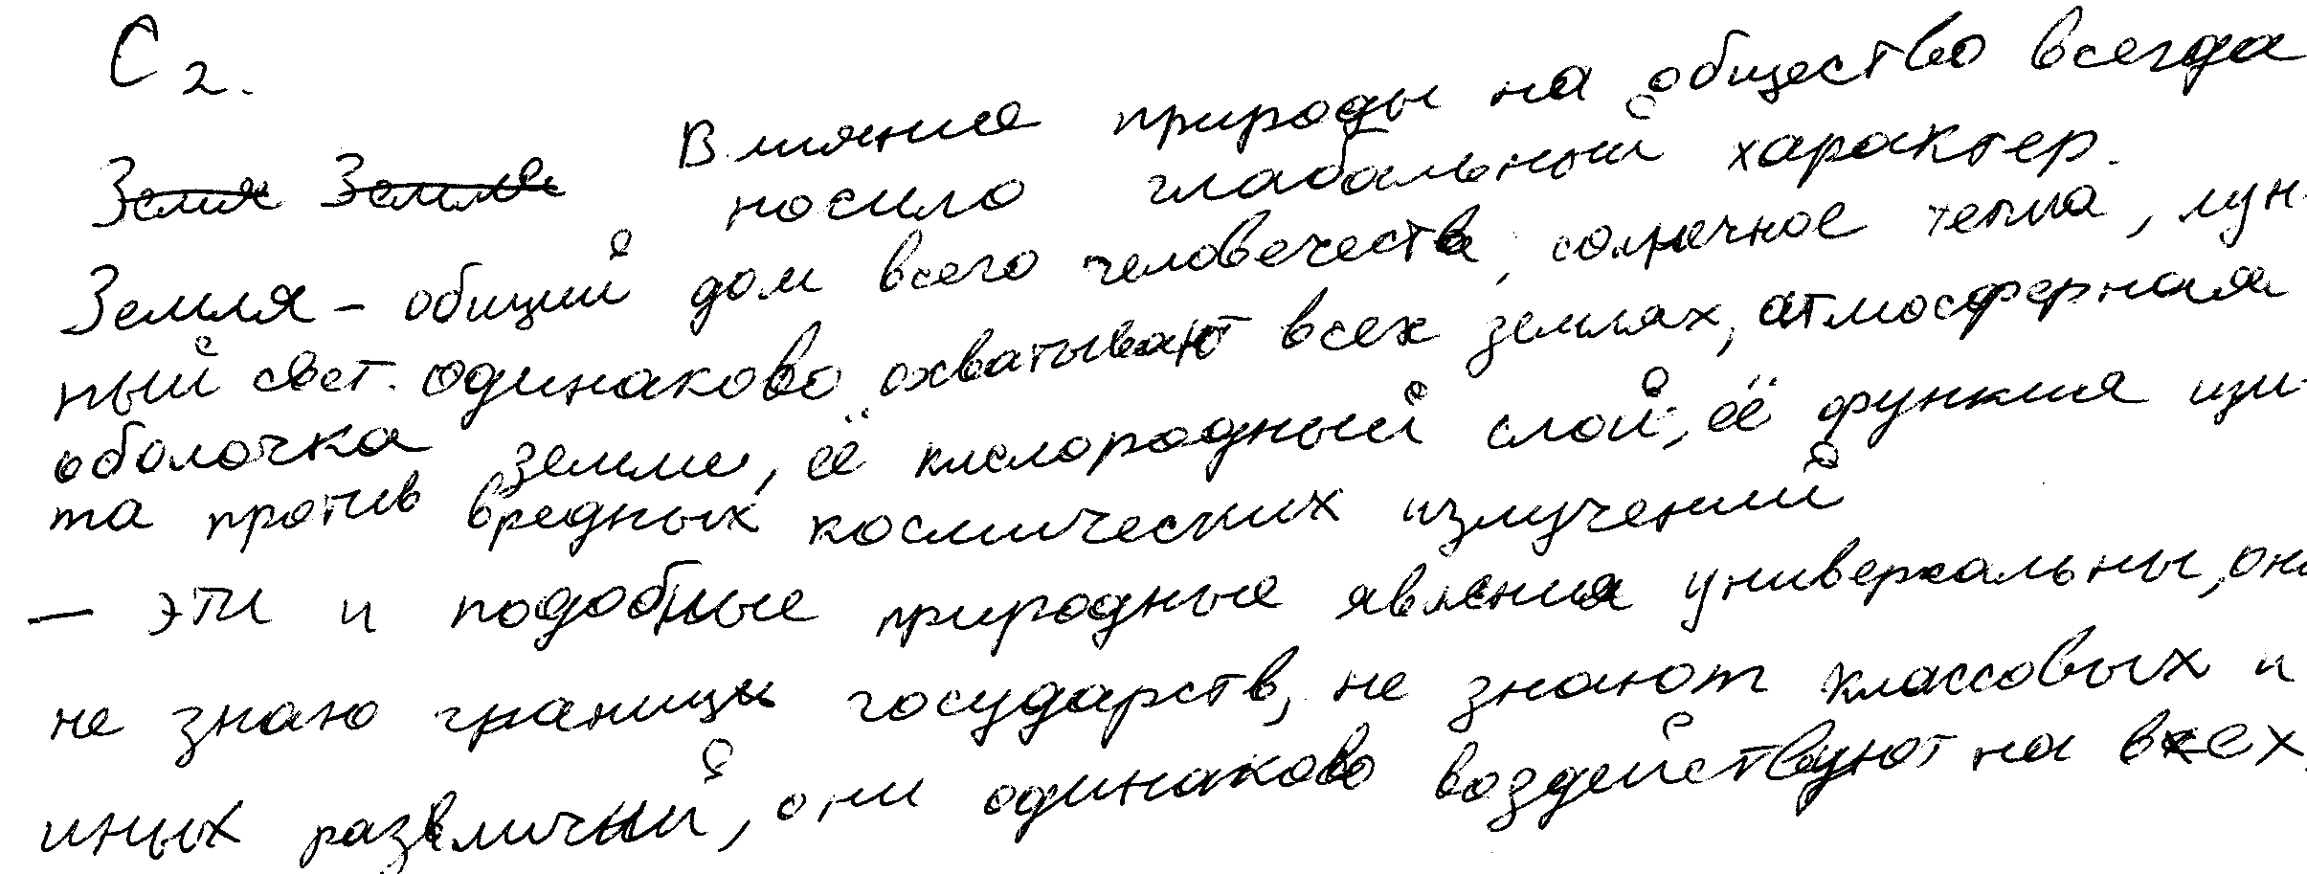

С3
Как природа влияет на развитие общества? Найдите в тексте три направления влияния.
Содержание верного ответа и указания к оцениванию  (допускаются иные формулировки ответа, не искажающие его смысл) | Баллы
Могут быть приведены следующие направления влияния:
- природа – источник средств жизни;
- природа – источник средств труда;
- природа – среда обитания;
- природа побуждает человека к развитию и совершенствованию.
Направления влияния могут быть приведены в иных, близких по содержанию формулировках.
Приведены три направления влияния. | 2
Приведены два направления влияния. | 1
Приведено одно направление влияния ИЛИ ответ неверный. | 0
Максимальный балл | 2

№ п/п | Ответы учащихся | Баллы
1 | 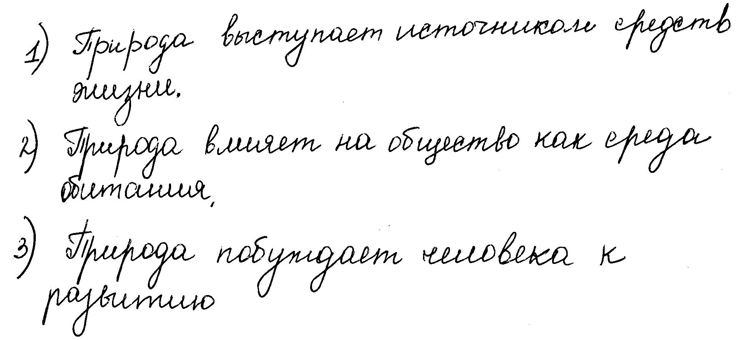
2 | 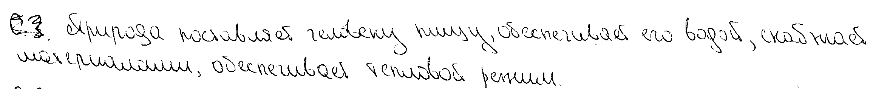
3 | 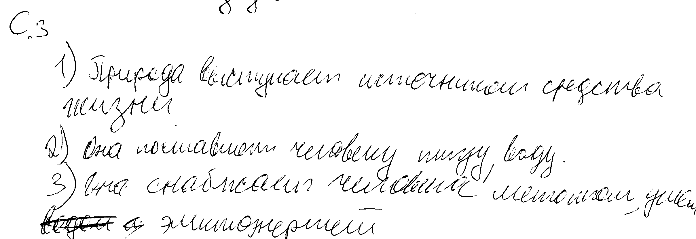
4 | 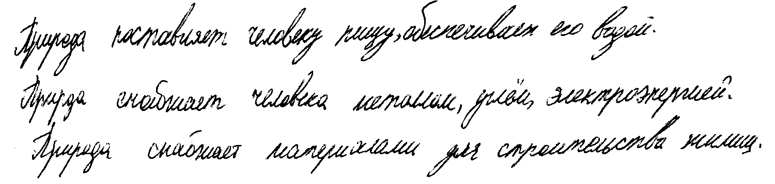
5 | 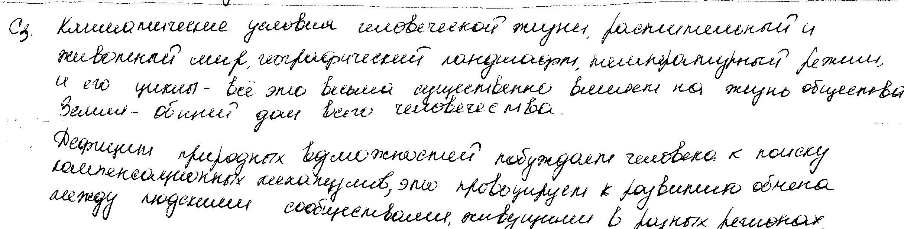
6 | 
7 | 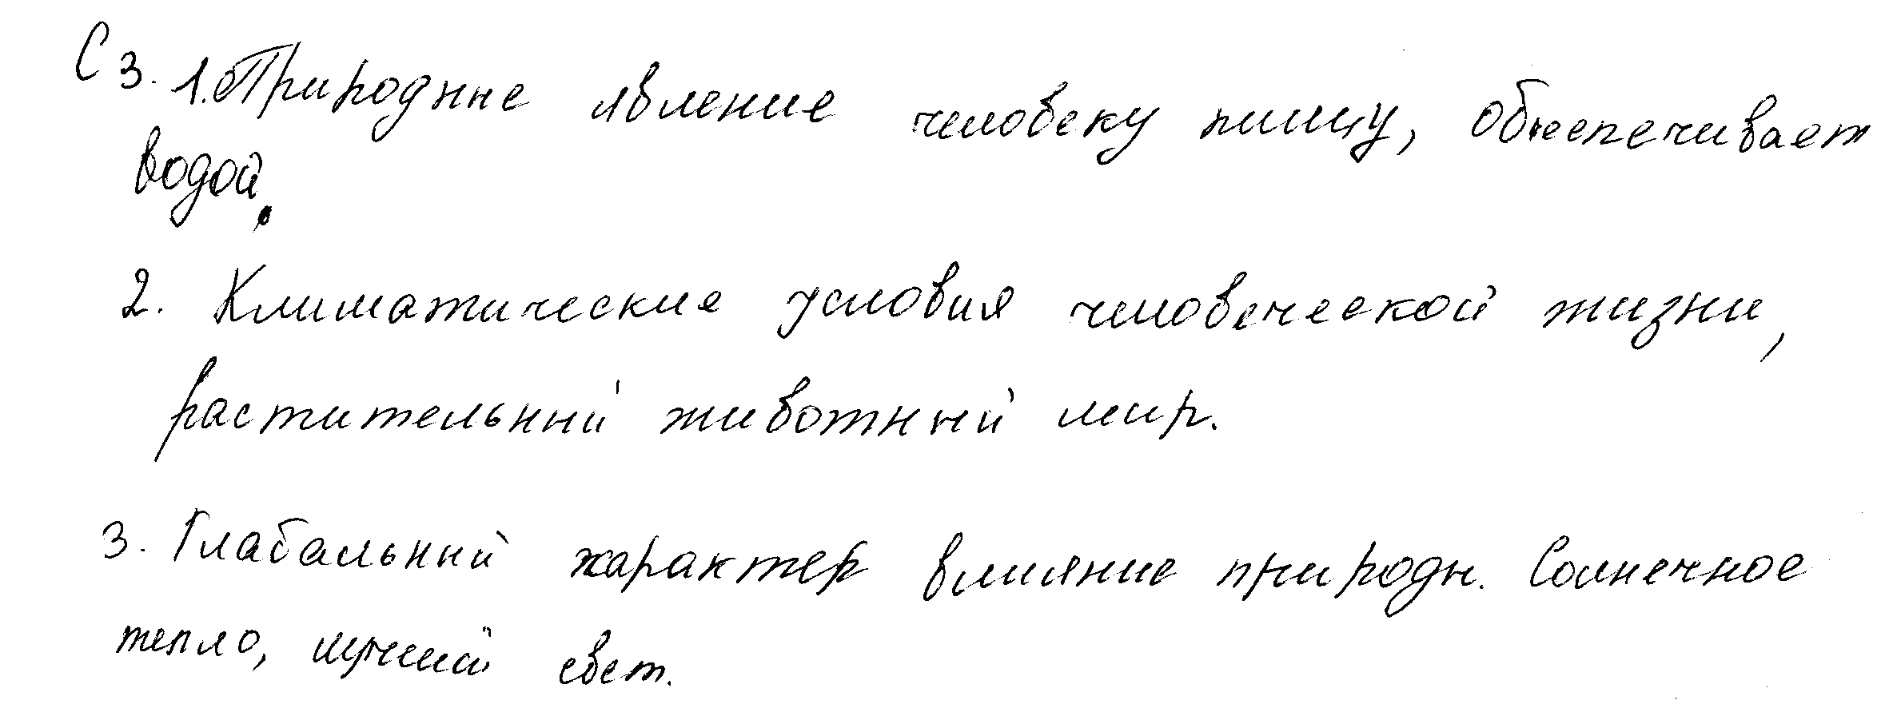
8 | 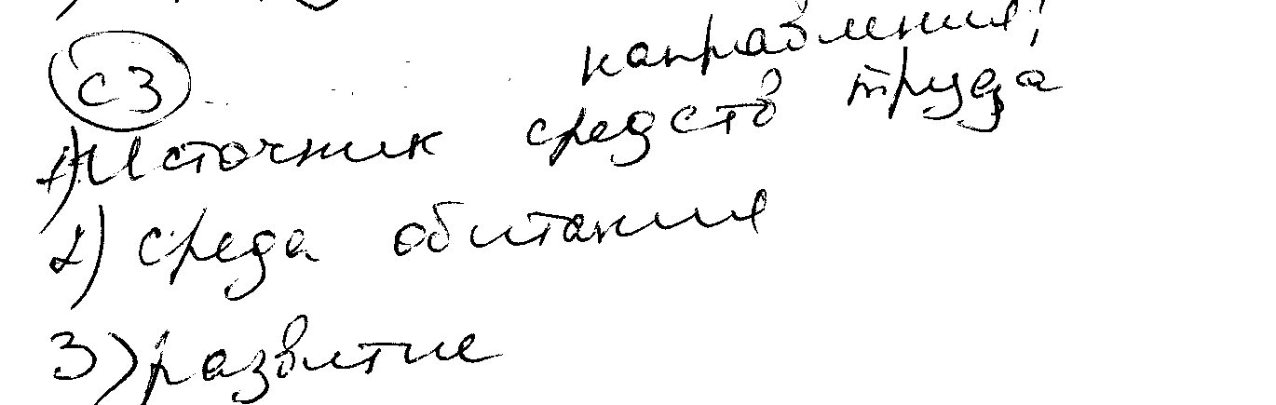
9 | 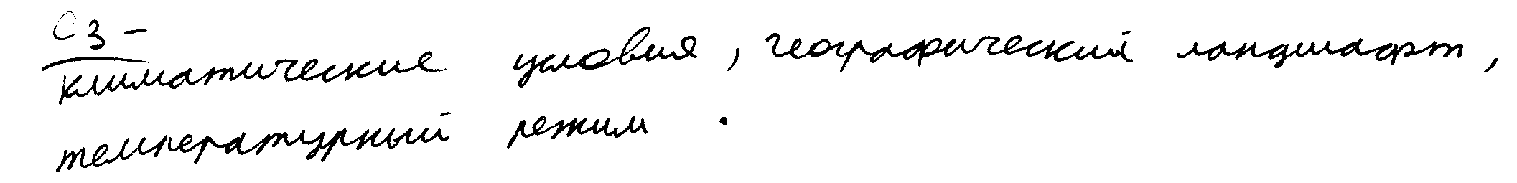
10 | 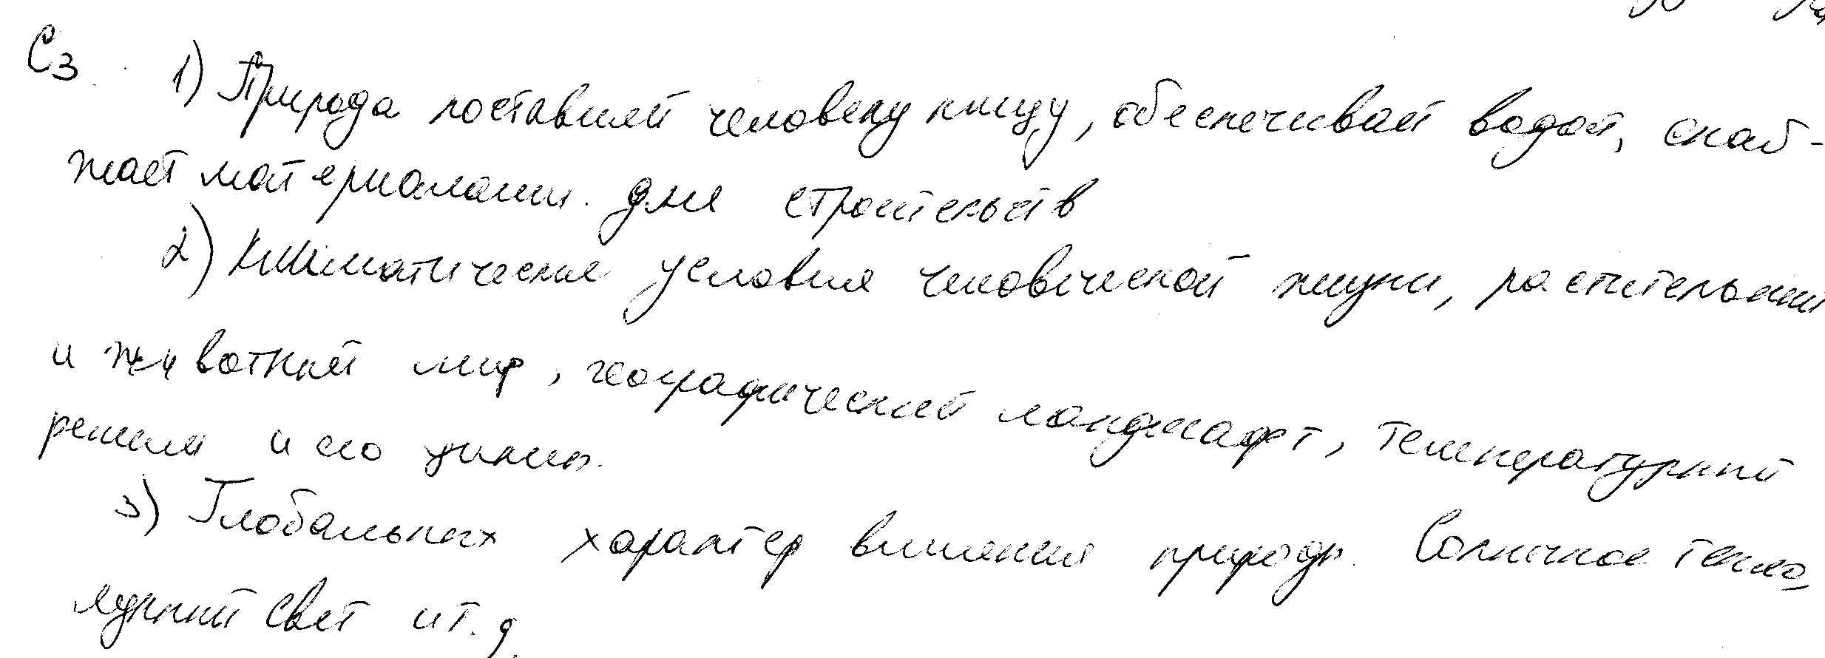

С4
В чем проявилось природное влияние на жизнь общества в вашем регионе России? Используя факты общественной жизни и личный опыт, назовите три проявления.

Содержание верного ответа и указания к оцениванию  (допускаются иные формулировки ответа, не искажающие его смысл) | Баллы
Могут быть приведены проявления:
- влияния природных условий на хозяйственные занятия людей;
- влияния природных условий на быт людей (жилища, одежда, питание и т.п.);
- влияния природных условий на возможности профессионального самоопределения, выбор жизненных целей;
- влияния природных условий на верования и обычаи.
Могут быть приведены другие проявления.
Приведены три проявления. | 3
Приведены два проявления. | 2
Приведено одно проявление. | 1
Ответ неверный. | 0
Максимальный балл | 3

№ п/п | Ответы учащихся | Баллы
1 | 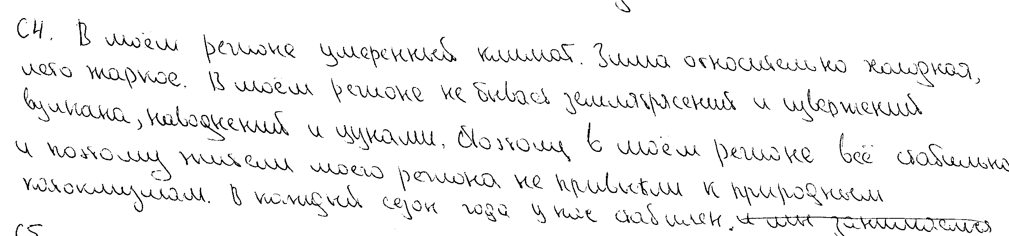
2 | 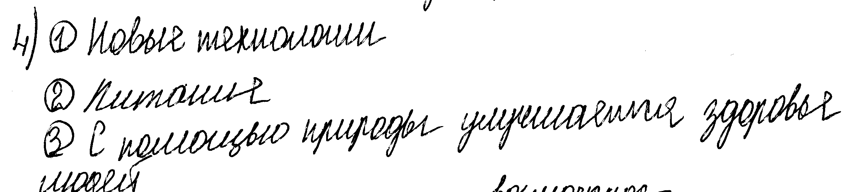
3 | 
4 | 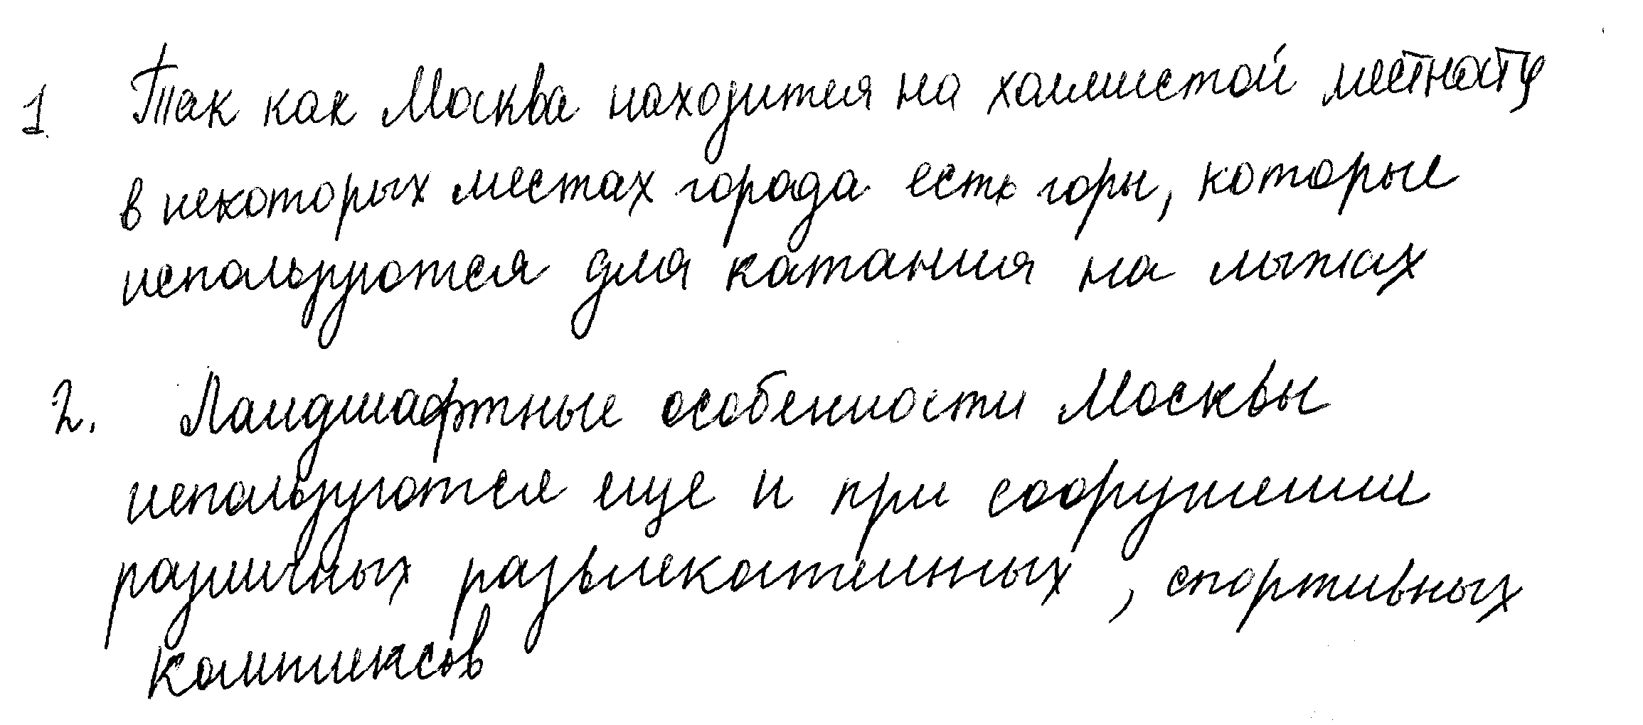
5 | 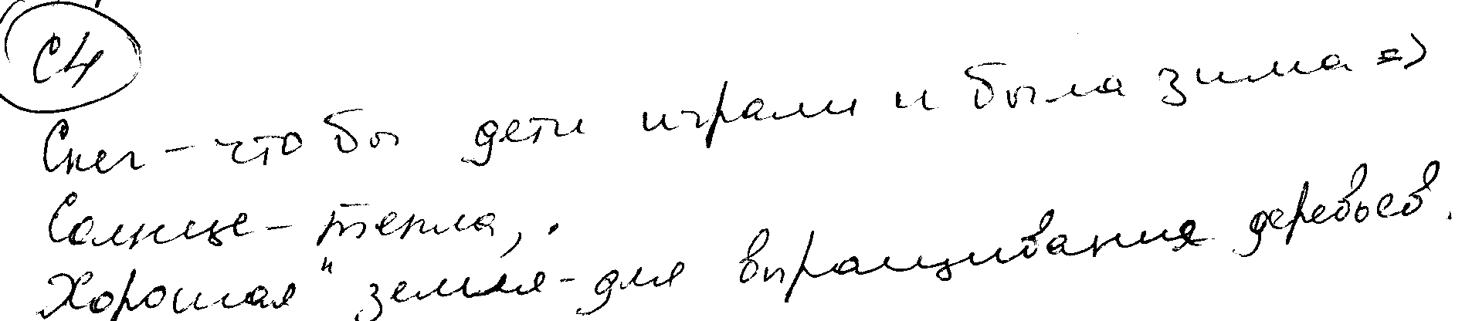
6 | 
7 | 
8 | 
9 | 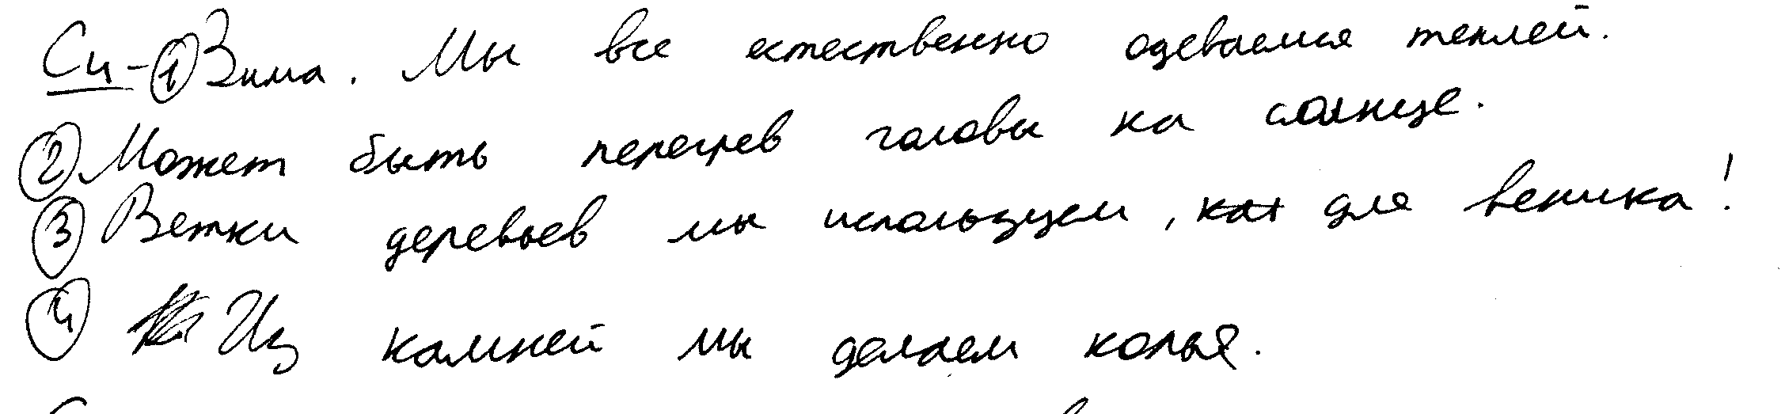
10 | 

С5
В стране М мало земли, пригодной для земледелия, и практически отсутствуют минеральные ресурсы. Правитель основал в стране несколько крупных развлекательных центров, жители открыли гостиницы, рестораны, магазины. Все это привлекло множество туристов – государство разбогатело.
Найдите в тексте два объяснения подобной политики правителя.
Содержание верного ответа и указания к оцениванию  (допускаются иные формулировки ответа, не искажающие его смысл) | Баллы
С опорой на текст могут быть приведены следующие объяснения:
1) «природа побуждает человека к развитию и совершенствованию и тогда, когда определенных богатств в том или ином регионе нет»;
2) «дефицит природных возможностей побуждает человека к поиску компенсационных механизмов, провоцирует обращение к другим качествам природы и развитие обмена между людскими сообществами, живущими в разных регионах»;
3) «Этот импульс, идущий в чем-то от слабости природных возможностей, также в определенной мере влияет на развитие общества».
Указанные элементы могут быть даны в иных, близких по содержанию формулировках.
С опорой на текст приведены два объяснения. | 2
С опорой на текст приведено одно объяснение. | 1
Объяснения (-е) даны (-о) без опоры на текст.  ИЛИ Ответ неверный. | 0
Максимальный балл | 2

№ п/п | Ответы учащихся | Баллы
1 | 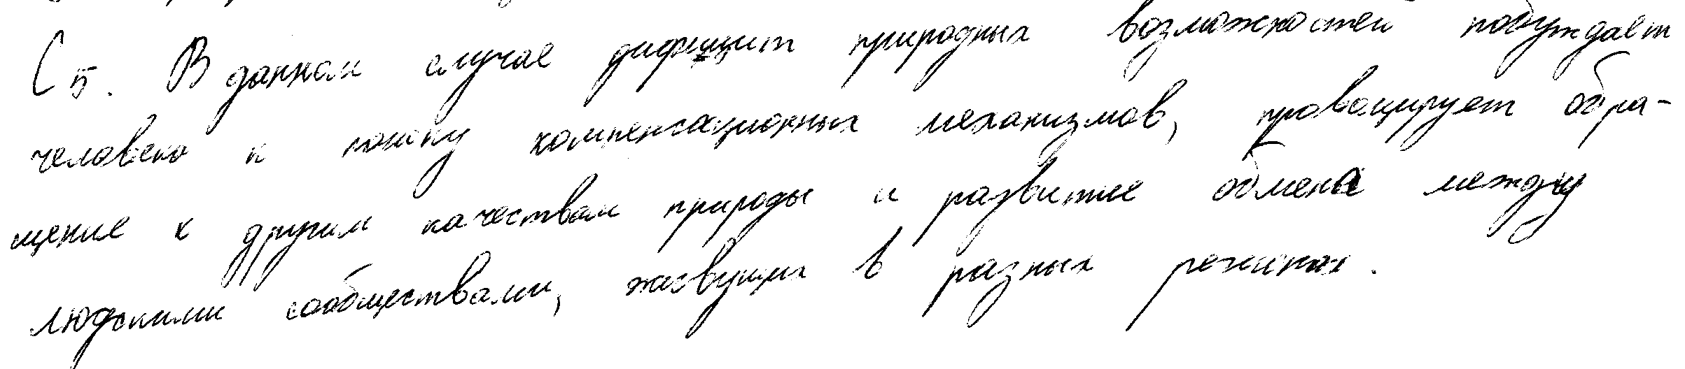
2 | 
3

4 | 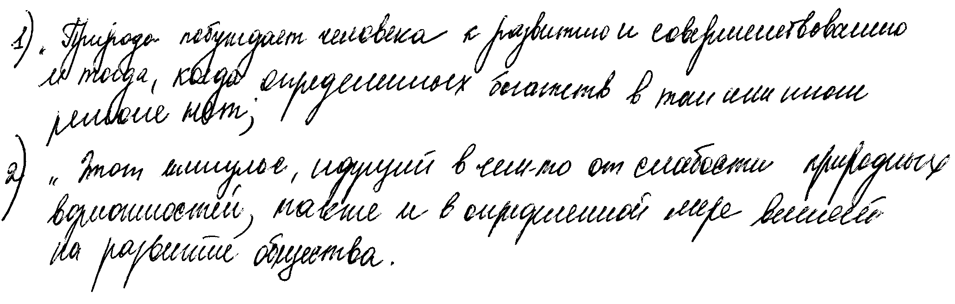
5 | 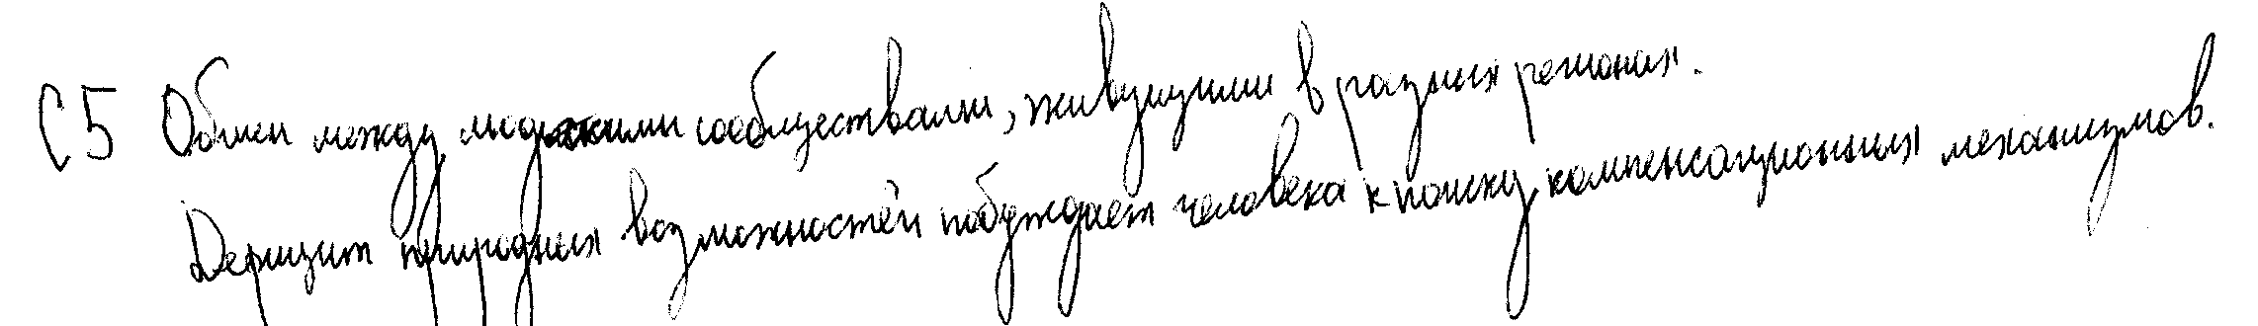
6 | 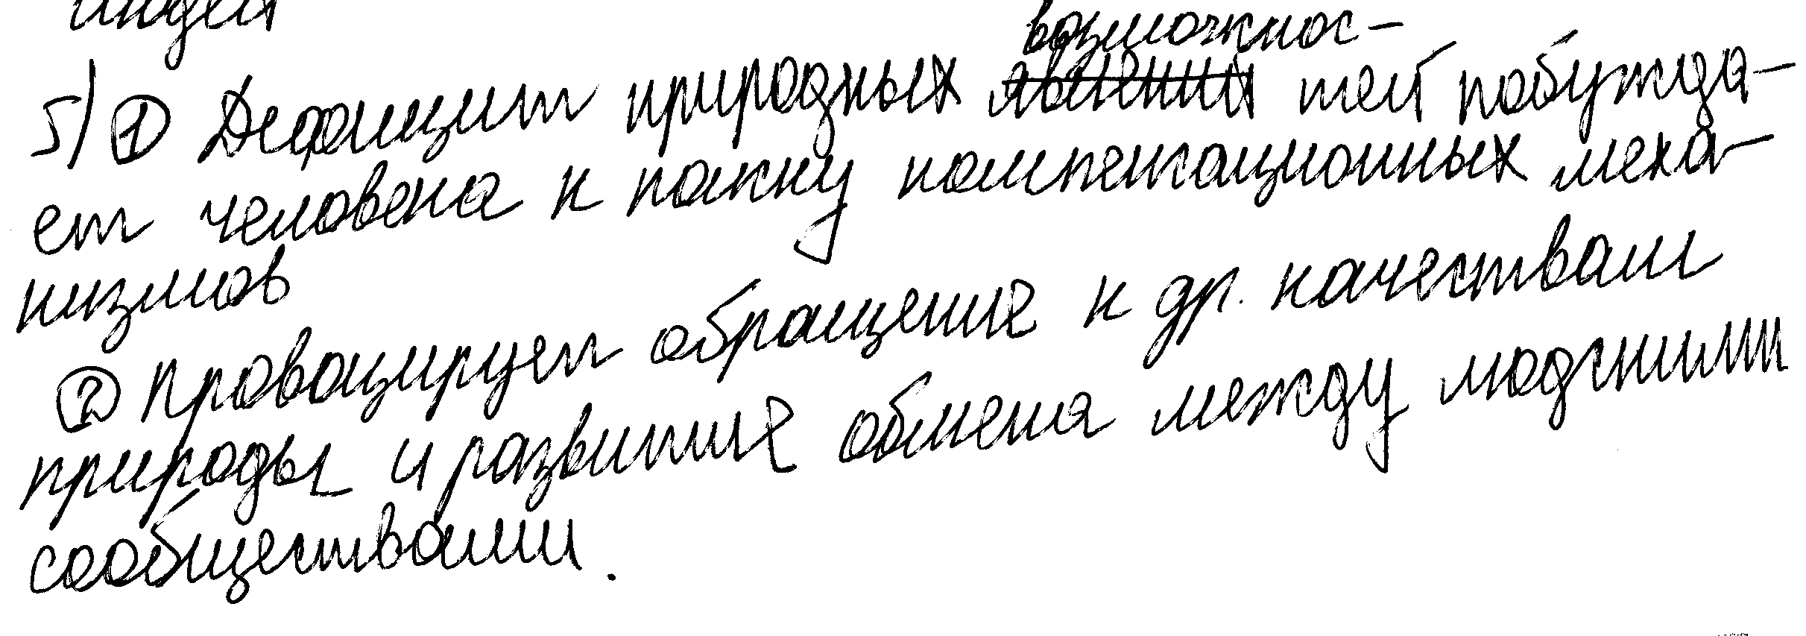
7 | 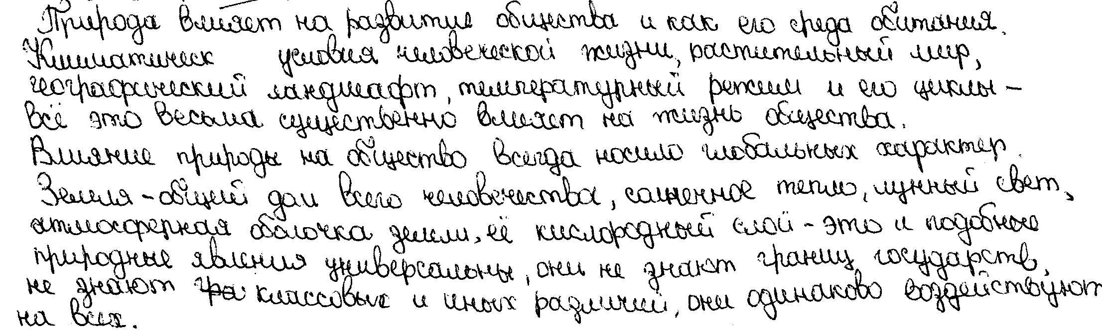
8 | 
9 | 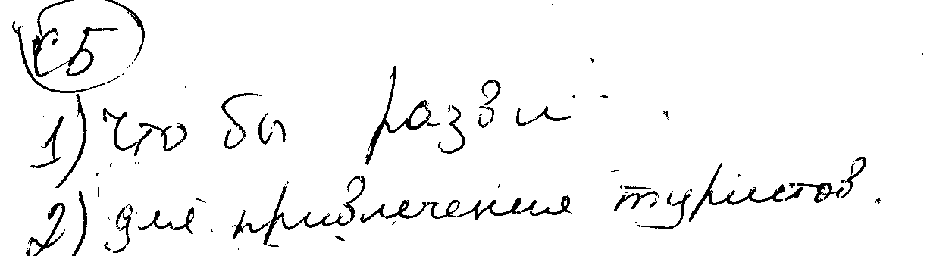
10 | 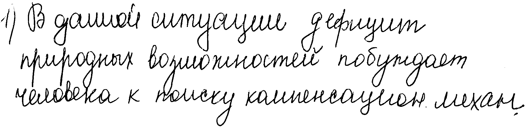

С6
Есть мнение, что влияние природы на развитие общества уменьшается в процессе совершенствования науки и техники. Согласны ли вы с этим мнением? С опорой на текст и обществоведческие знания приведите два объяснения (аргумента) своего мнения.
Содержание верного ответа и указания к оцениванию  (допускаются иные формулировки ответа, не искажающие его смысл) | Баллы
Правильный ответ должен содержать следующие элементы:
- выражено мнение учащегося: согласие или несогласие с приведенным мнением;
- приведены два объяснения (аргумента), например:
в случае согласия может быть указано, что
- наука и техника расширяют возможности человека, помогают преодолеть дефицит природных ресурсов;
- наука и техника позволяют человеку вмешиваться в функционирование природной среды, существенно преобразовывать ее в своих интересах;
в случае несогласия может быть указано, что
- несмотря на высокий уровень развития науки и техники человеку не удалось полностью подчинить себе природу;
- глобальные экологические процессы показывают, что воздействие человека на природу вызывает последствия катастрофического характера, эффективно бороться с которыми человек не способен.
Могут быть приведены другие объяснения (аргументы).
Выражено мнение учащегося, приведены два объяснения (аргумента). | 2
Выражено мнение учащегося, приведено одно объяснение (аргумент).  ИЛИ Мнение учащегося не выражено, но понятно из контекста, приведены два объяснения (аргумента). | 1
Выражено мнение учащегося, объяснения не приведены.  ИЛИ Мнение учащегося не выражено, но понятно из контекста, приведено одно объяснение (аргумент).  ИЛИ Ответ неверный. | 0
Максимальный балл | 2

№ п/п | Ответы учащихся | Баллы
1 | 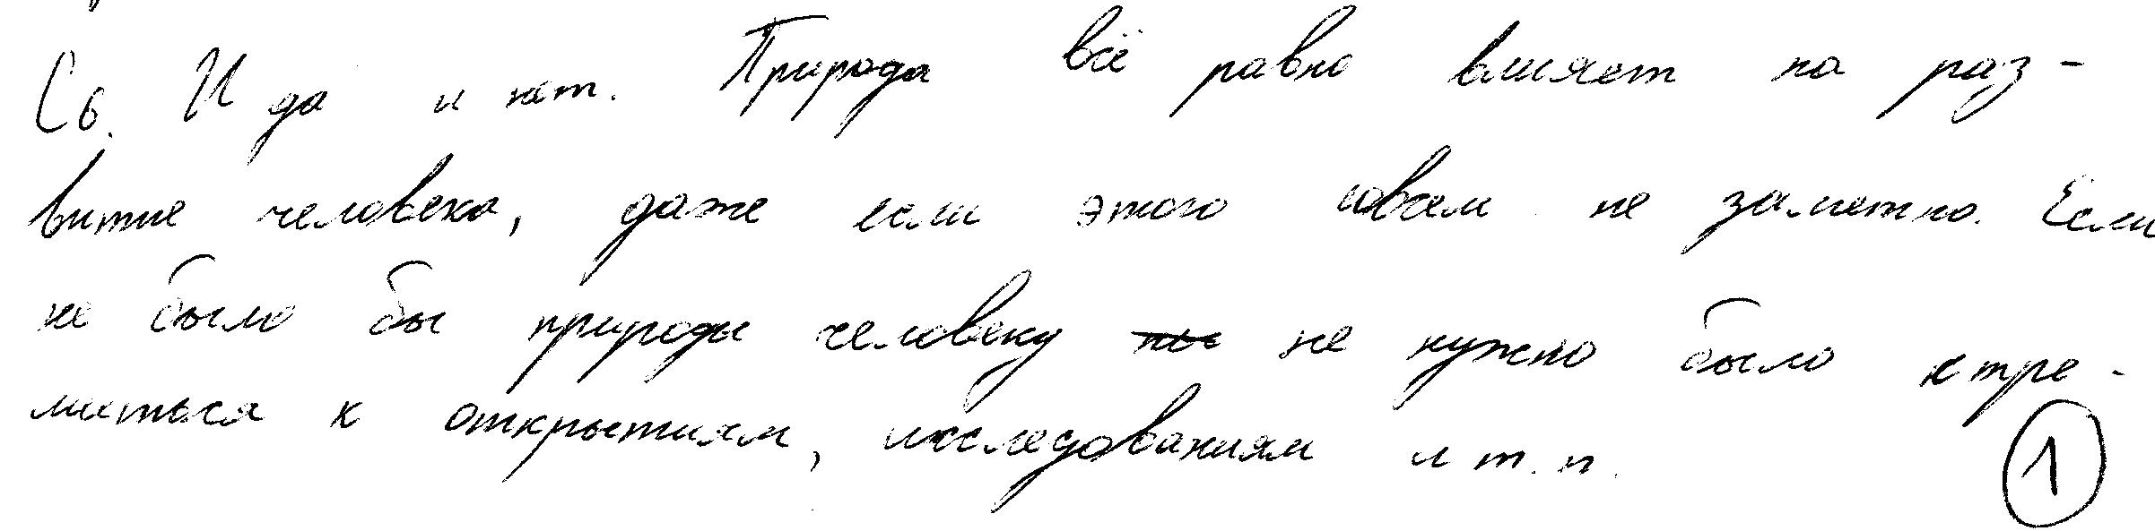
2 | 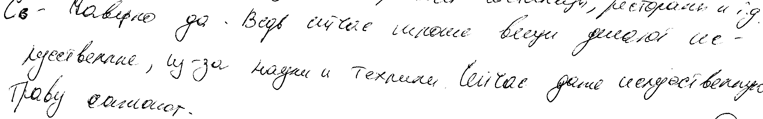
3 | 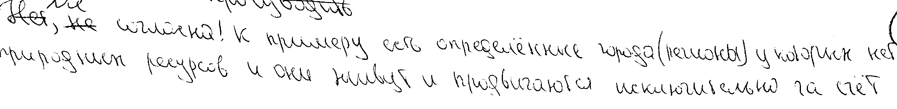  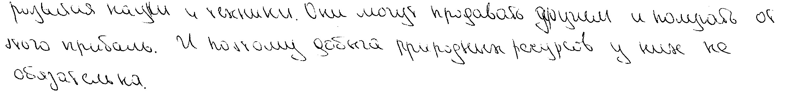
4 | 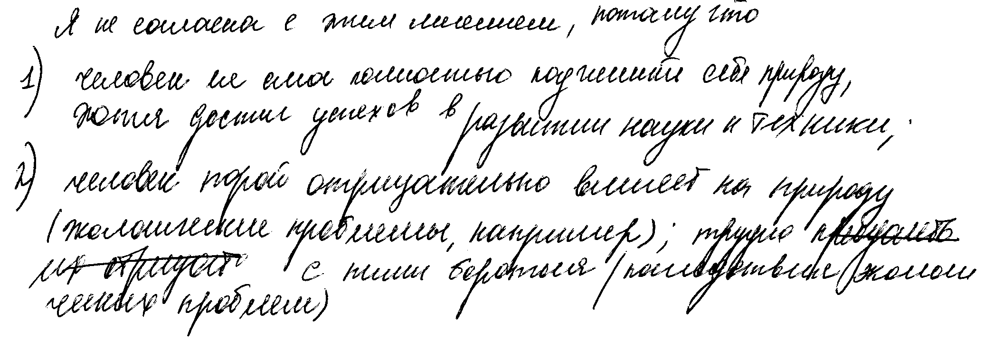
5 | 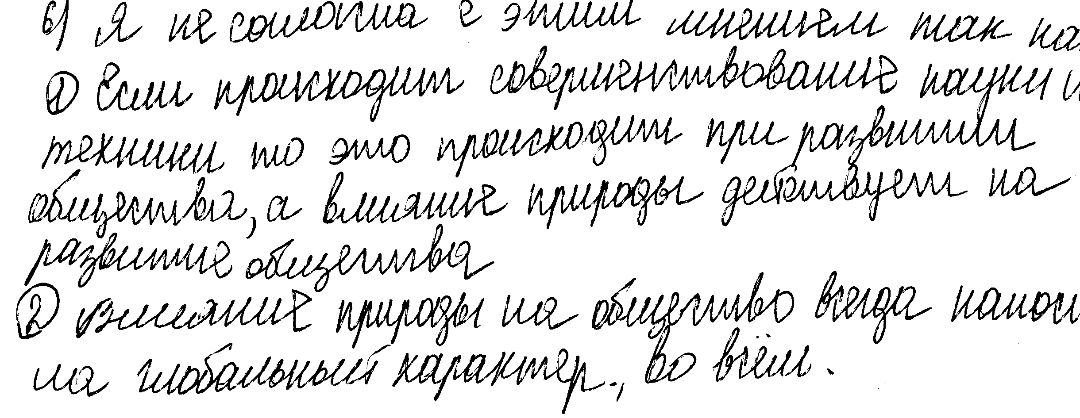
6 | 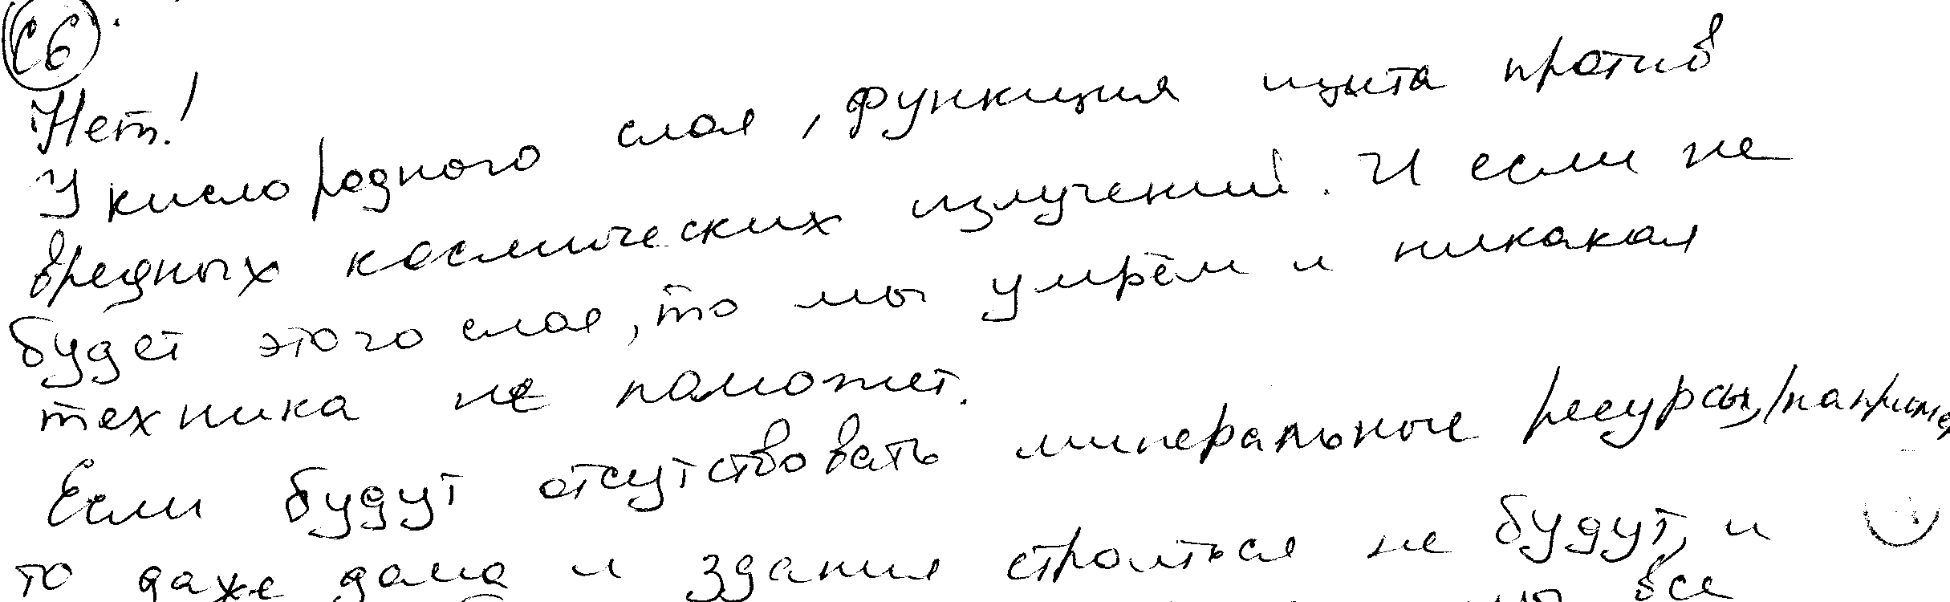
7 | 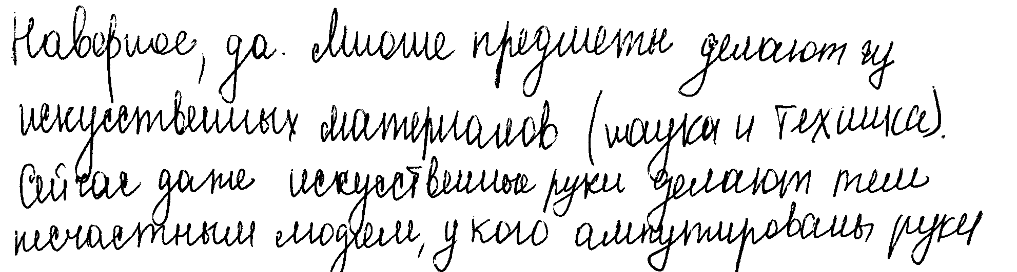
8 | 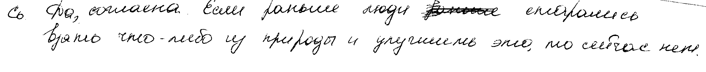
9 | 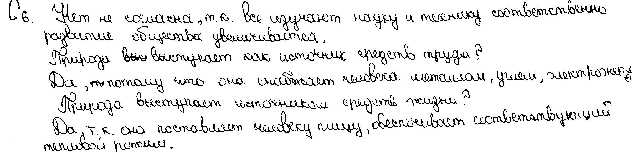
10 | 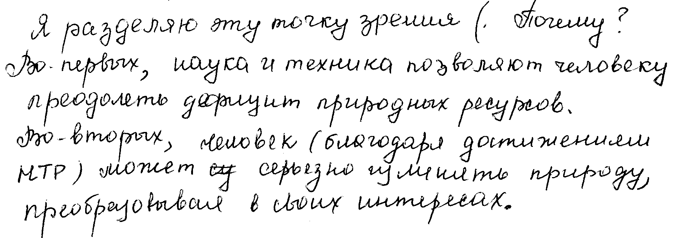

4.2. Тренировочные варианты

Вариант 1.

Прочтите текст и выполните задания С1 – С6.

В экономике государства обычно различают макро- и микроуровень. Макроэкономика — это экономика большого масштаба: государства в целом, регионов, хозяйственных отраслей. Микроэкономика — уровень отдельных хозяйств: домашних, личных и семейных, фирм.
Безусловно, макро- и микроэкономика тесно взаимосвязаны, между ними сложно провести четкую границу. Экономика государства в целом определяется экономическим положением множества предприятий, ее составляющих. С другой стороны, макроэкономические факторы определяют экономическое положение отдельных предприятий. Уровень безработицы и инфляции, экономическая политика правительства оказывает существенное влияние на работу фирм.
Экономическое состояние любого государства можно оценить с помощью различных показателей. Прежде всего, об уровне развития страны говорит отраслевая структура национальной экономики. В экономике одних стран преобладают высокотехнологичные отрасли (Япония, США, страны Западной Европы), в других, например, в современной России, высок удельный вес добывающих отраслей.
Другой важнейший показатель оценки экономики государства — валовой внутренний продукт (валовой национальный продукт) — сумма всех товаров и услуг в денежном выражении, произведенных экономикой страны за определенный период, как правило, за год. Еще один важнейший показатель — уровень и качество жизни населения. Он отражает то, как происходит распределение и потребление товаров и услуг внутри общества, какое количество того или иного товара может приобрести среднестатистический гражданин.
Наконец, существуют показатели общей экономической эффективности: производительность труда — то есть количество продукции, приходящееся на одного работающего за единицу времени, отдача основных фондов — количество продукции, приходящееся на каждую денежную единицу, вложенную в основные фонды (здания, оборудование и т.д.).
(По материалам энциклопедии для школьников)

С1
Составьте план текста. Для этого выделите основные смысловые фрагменты текста и озаглавьте каждый из них.

Содержание верного ответа и указания к оцениванию  (допускаются иные формулировки ответа, не искажающие его смысл) | Баллы
В правильном ответе пункты плана должны соответствовать основным смысловым фрагментам текста и отражать основную идею каждого из них.
Могут быть выделены следующие смысловые фрагменты:
1) макро- и микроэкономика;
2) взаимосвязь макро- и микроэкономики;
3) показатели экономического развития:
- отраслевая структура;
- ВВП (ВНП);
- уровень и качество жизни;
- показатели общей экономической эффективности.
Возможны иные формулировки пунктов плана, не искажающие сути основной идеи фрагмента, и выделение дополнительных смысловых блоков.
Выделены основные смысловые фрагменты текста, их названия (пункты плана) отражают основную идею каждого фрагмента текста.  Количество выделенных фрагментов может быть различным. | 2
Верно выделено более половины смысловых фрагментов текста, их названия (пункты плана) отражают основные идеи соответствующих частей текста. | 1
Не выделены основные фрагменты текста.  ИЛИ Названия выделенных фрагментов (пункты плана) не соответствуют основной идее соответствующих частей текста, являясь цитатами из соответствующего фрагмента.  ИЛИ Ответ неверный. | 0
Максимальный балл | 2

С2
Какие уровни экономики государства названы в тексте? Как вы понимаете их взаимосвязь?

Содержание верного ответа и указания к оцениванию  (допускаются иные формулировки ответа, не искажающие его смысл) | Баллы
Правильный ответ должен содержать следующие элементы:
- уровни экономики государства: макро- и микроуровень (макроэкономика и микроэкономика);
- объяснение их взаимосвязи, например: макроэкономические показатели влияют на деятельность фирм и домохозяйств, а те, в свою очередь, более или менее результативно работают, соблюдают законы, уплачивают налоги, являются потребителями и т.п., т.е. влияют на экономическое развитие государства в целом.
Элементы ответа могут быть приведены в иных, близких по смыслу формулировках.
Названы два уровня, дано объяснение. | 2
Названы два уровня, объяснение отсутствует.  ИЛИ Назван один уровень, дано объяснение.  ИЛИ Уровни явно не названы, но из объяснения ясно, что ученик понимает суть задания. | 1
Назван один уровень без объяснения.  ИЛИ Ответ неверный. | 0
Максимальный балл | 2

С3
Какие из приведенных в тексте показателей относятся только к оценке состояния экономики государства в целом, а какие применимы к оценке эффективности фирмы?
Содержание верного ответа и указания к оцениванию  (допускаются иные формулировки ответа, не искажающие его смысл) | Баллы
В ответе должны быть указаны два вида показателей:
1) применимые только к оценке экономического состояния государства: отраслевая структура экономики, ВВП (ВНП), уровень и качество жизни населения;
2) применимые к оценке эффективности фирмы: производительность труда, отдача основных фондов (т.е. показатели общей экономической эффективности).
Указаны все показатели двух видов. | 2
Указаны не все показатели каждого вида. | 1
Указаны показатели одного вида.  ИЛИ Ответ неверный. | 0
Максимальный балл | 2

С4
Зачем каждому из участников экономической жизни (правительству, производителям, потребителям) нужна информация об экономическом состоянии государства? Используя содержание текста, знания курса и факты общественной жизни, дайте ответ по каждому названному участнику экономической жизни.
Содержание верного ответа и указания к оцениванию  (допускаются иные формулировки ответа, не искажающие его смысл) | Баллы
Могут быть даны следующие объяснения:
- правительство государства может использовать эту информацию для определения или корректировки основных направлений экономической политики государства, регулирования налоговой системы и т.п.;
- производители могут использовать эту информацию для эффективного распоряжения свободными средствами предприятия, определения собственной кредитной стратегии, составления бизнес плана на следующие годы и т.п.;
- потребители могут использовать эту информацию для решения вопроса о приобретении/продаже дорогостоящих товаров или недвижимости, инвестировании сбережений, при планировании бюджета, продаже собственных трудовых услуг и т.п.
Могут быть даны другие объяснения.
Даны объяснения по каждому из трех названных участников экономической жизни. | 3
Даны объяснения по любым двум участникам экономической жизни. | 2
Дано объяснение по одному любому участнику экономической жизни. | 1
Приведены рассуждения общего характера, не соответствующие требованию задания.  ИЛИ Ответ неверный. | 0
Максимальный балл | 3

С5
В стране Z в течение нескольких лет разорилось значительное количество мелких и средних фирм, сократилось производство многих крупных предприятий. В то же время резко возрос дефицит государственного бюджета. Объясните, как связаны эти факты. Приведите фрагмент текста, который может помочь вам ответить на вопрос.

Содержание верного ответа и указания к оцениванию  (допускаются иные формулировки ответа, не искажающие его смысл) | Баллы
Правильный ответ должен содержать следующие элементы:
1) объяснение взаимосвязи приведенных в задании фактов, например: разорение или сокращение производства фирм приводит к снижению налоговых отчислений, что может объяснить рост дефицита государственного бюджета.
Может быть дано другое объяснение взаимосвязи приведенных в задании фактов.
2) фрагмент текста, например: «Экономика государства в целом определяется экономическим положением множества предприятий, ее составляющих».
Дано правильное объяснение, приведен фрагмент текста. | 2
Дано правильное объяснение.  ИЛИ Приведен фрагмент текста. | 1
Ответ неверный. | 0
Максимальный балл | 2

С6
Известный политик высказал мнение, что уровень и качество жизни населения не отражают уровень экономического развития страны. Согласны ли вы с этой точкой зрения? Приведите два аргумента (объяснения) в защиту своей позиции.

Содержание верного ответа и указания к оцениванию  (допускаются иные формулировки ответа, не искажающие его смысл) | Баллы
Правильный ответ должен содержать следующие элементы:
1) выражено мнение учащегося: согласие или несогласие с приведенной точкой зрения;
2) приведены два аргумента (объяснения) в защиту своего выбора, например:
в случае согласия с приведенной точкой зрения может быть указано, что
- история знает примеры стран с авторитарными и тоталитарными режимами, в которых уровень и качество жизни населения не зависели от уровня экономического развития страны;
- известны страны с командной экономикой, в которых хорошее качество жизни сочеталось с невысокими доходами населения и непростым экономическим положением страны;
в случае несогласия с приведенной точкой зрения может быть указано, что
- ученые-экономисты установили связь между увеличением доходов населения и ростом затрат на приобретение более качественных товаров и услуг, а также отказом от приобретения товаров и услуг низшей категории;
- наиболее экономически развитые государства вкладывают намного больше средств в развитие инфраструктуры и социальной сферы, нежели менее развитые страны.
Могут быть приведены другие аргументы (объяснения).
Выражено мнение учащегося, приведены два аргумента. | 2
Выражено мнение учащегося, приведен один аргумент.  ИЛИ Мнение учащегося не выражено, но понятно из контекста, приведены два аргумента. | 1
Выражено мнение учащегося, аргументы не приведены.  ИЛИ Мнение учащегося не выражено, но понятно из контекста, приведен один аргумент.  ИЛИ Ответ неверный. | 0
Максимальный балл | 2

Работа 1.

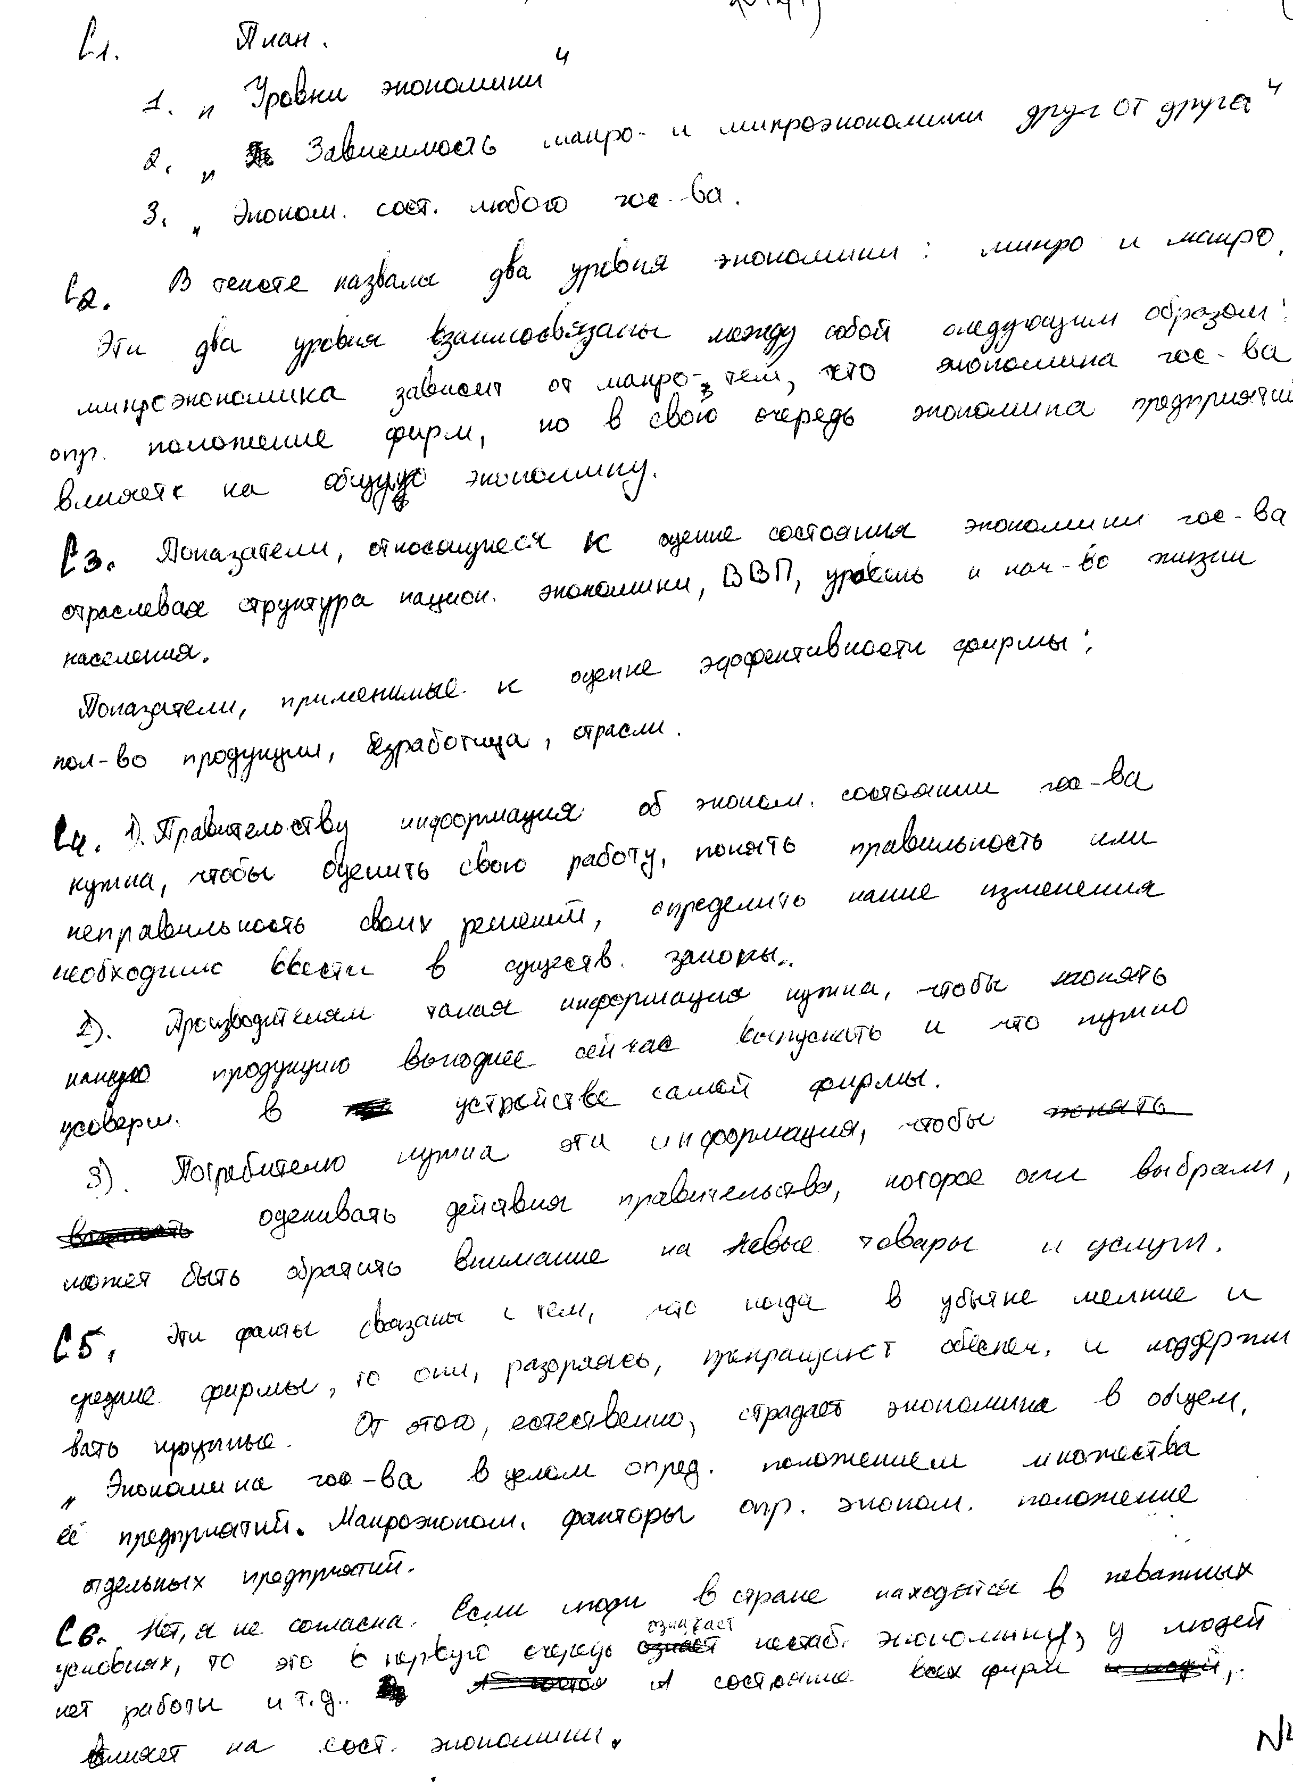

Работа 2

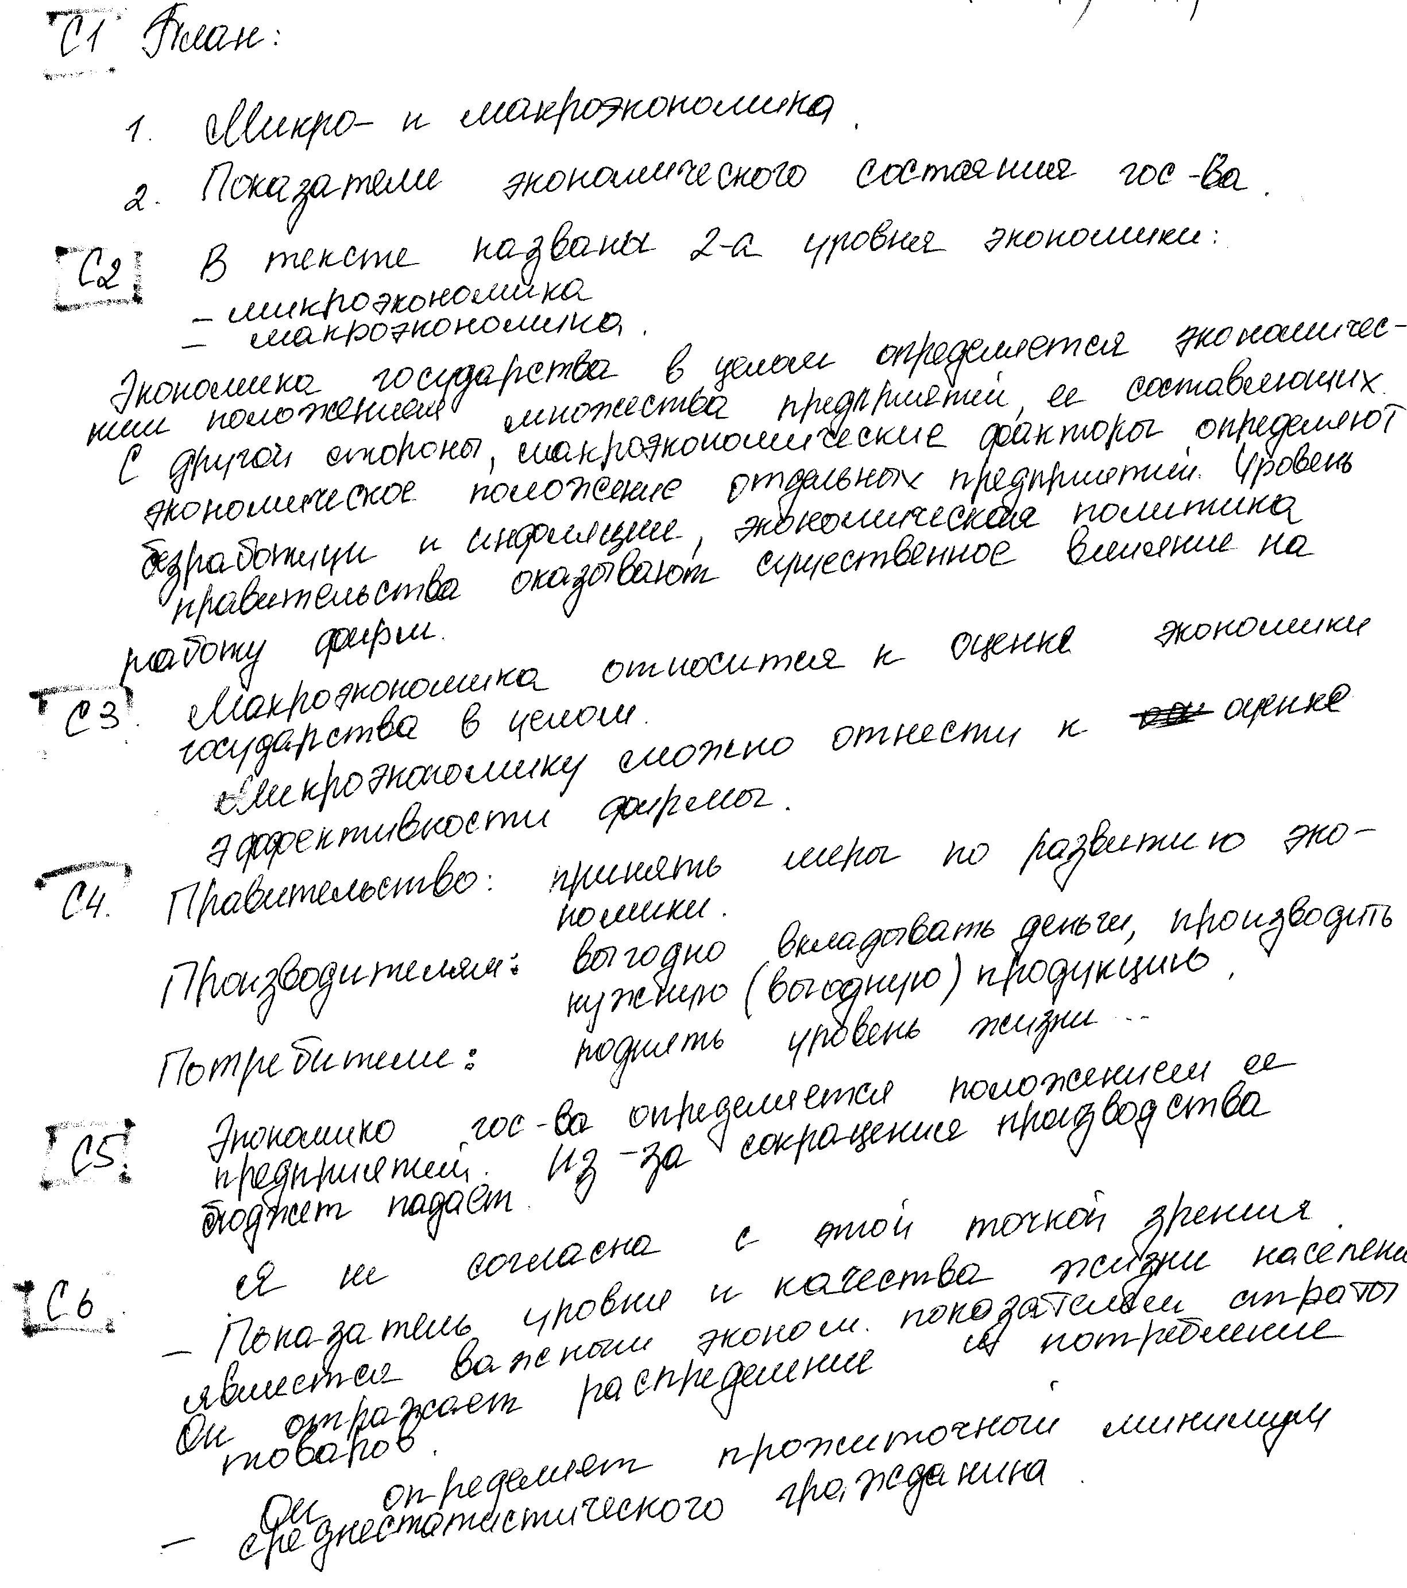
Работа 3

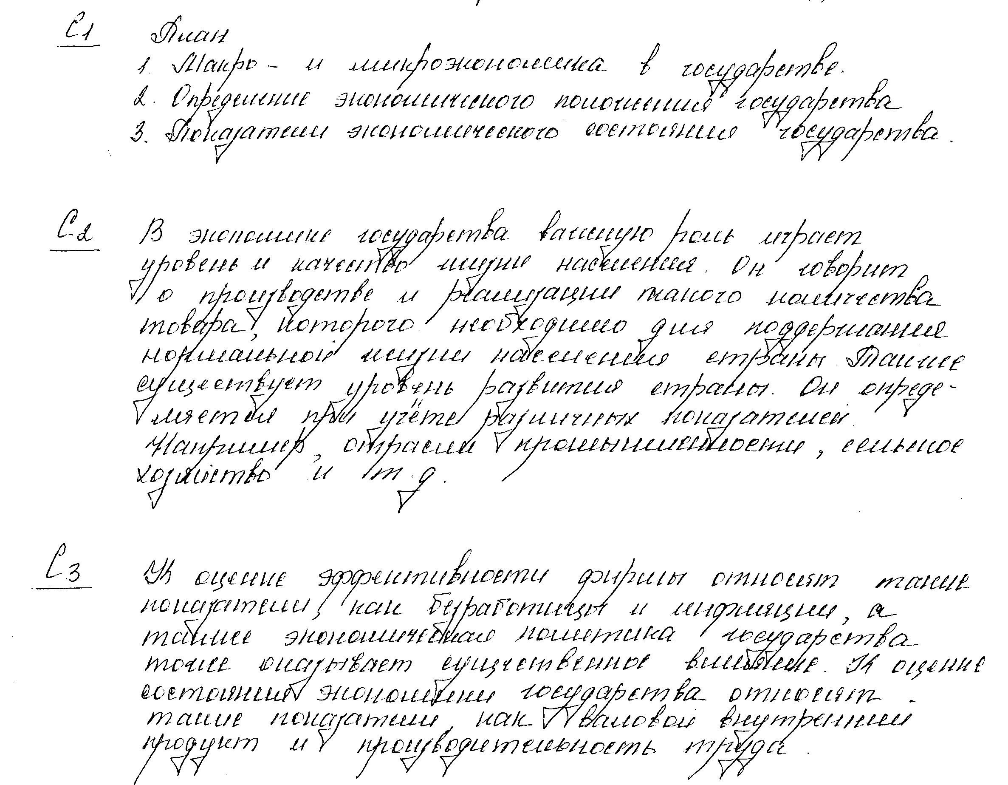
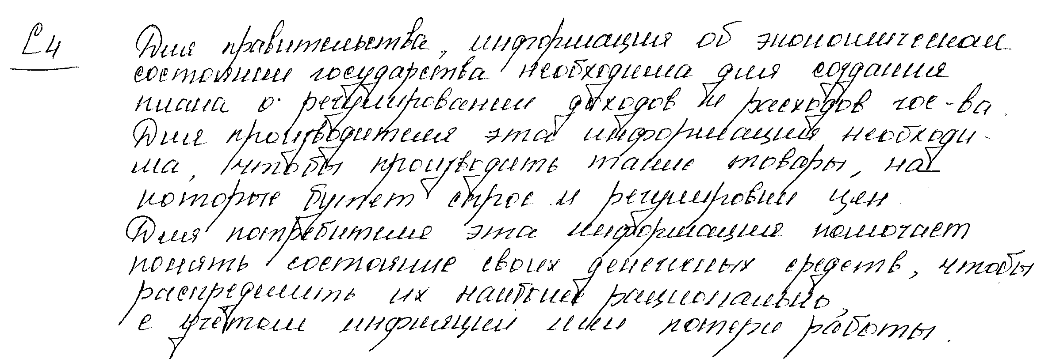
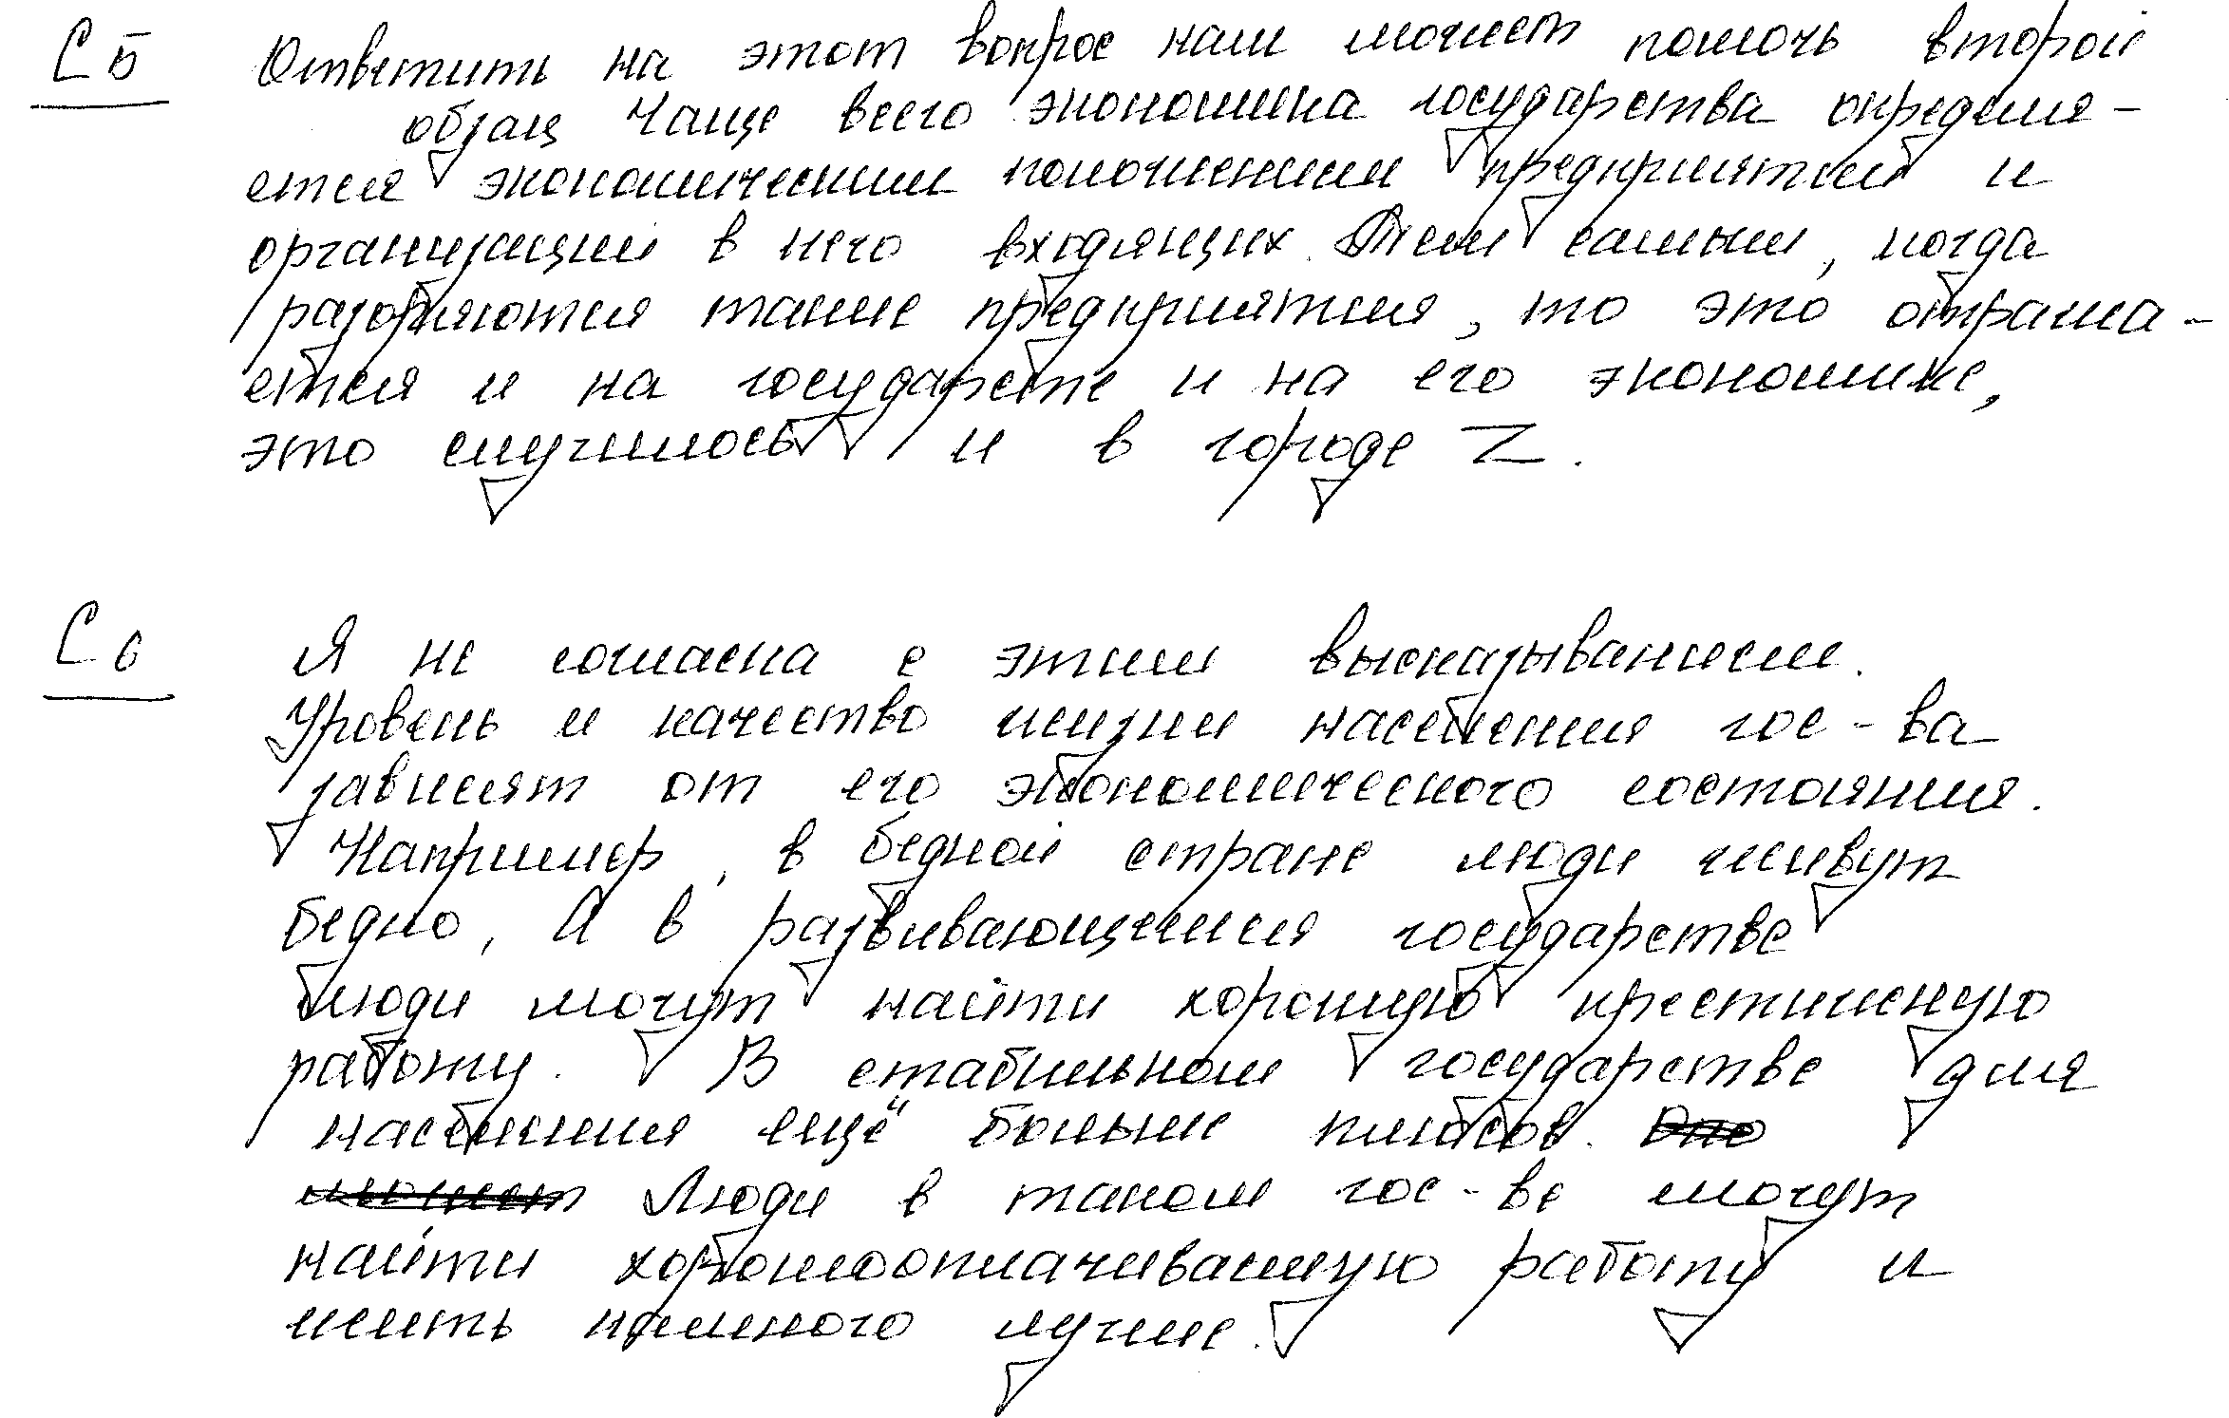

Работа 4

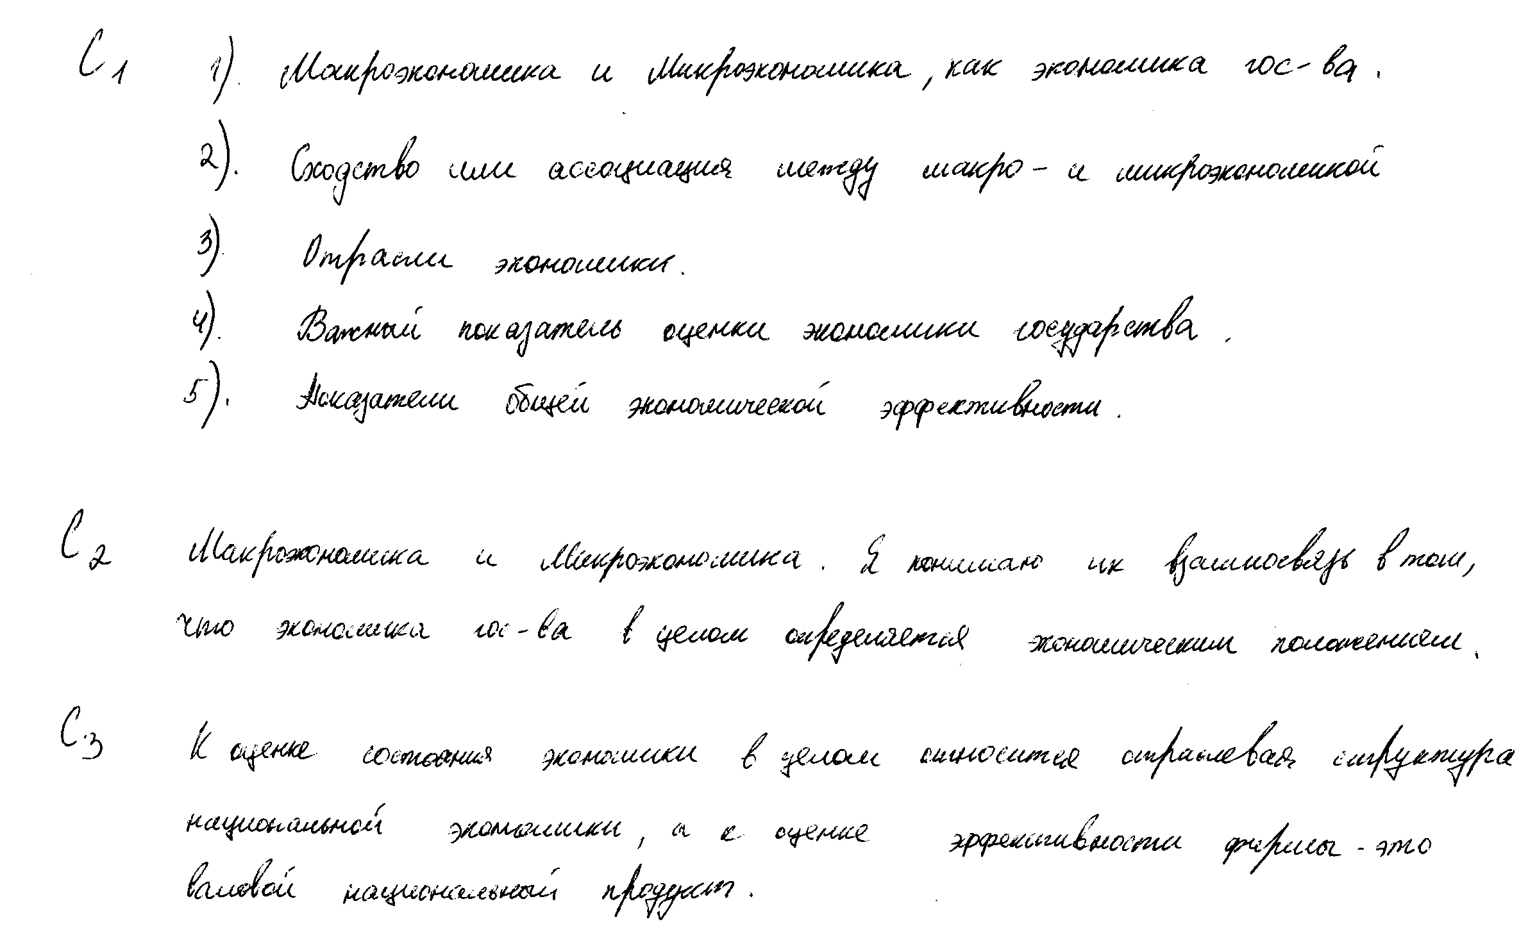
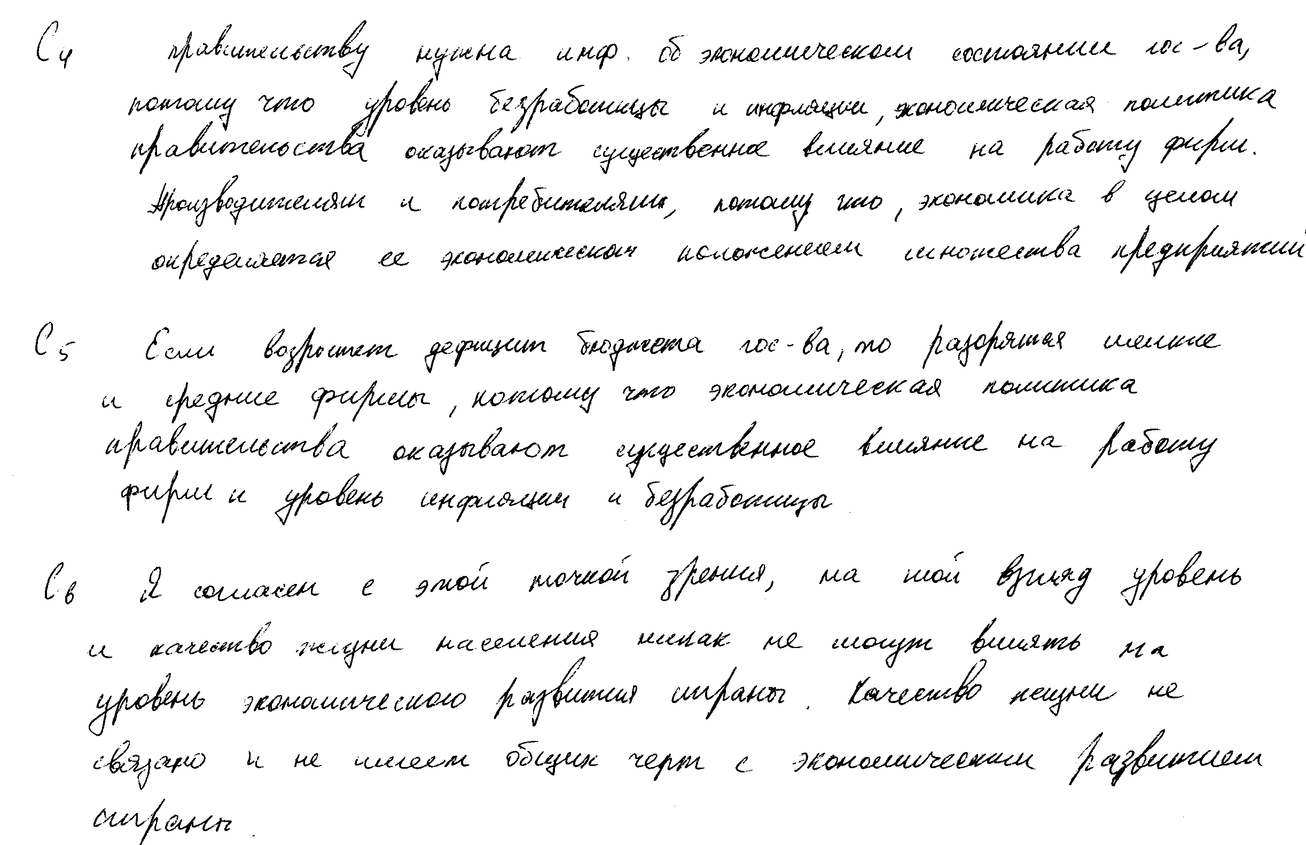
Работа 5.

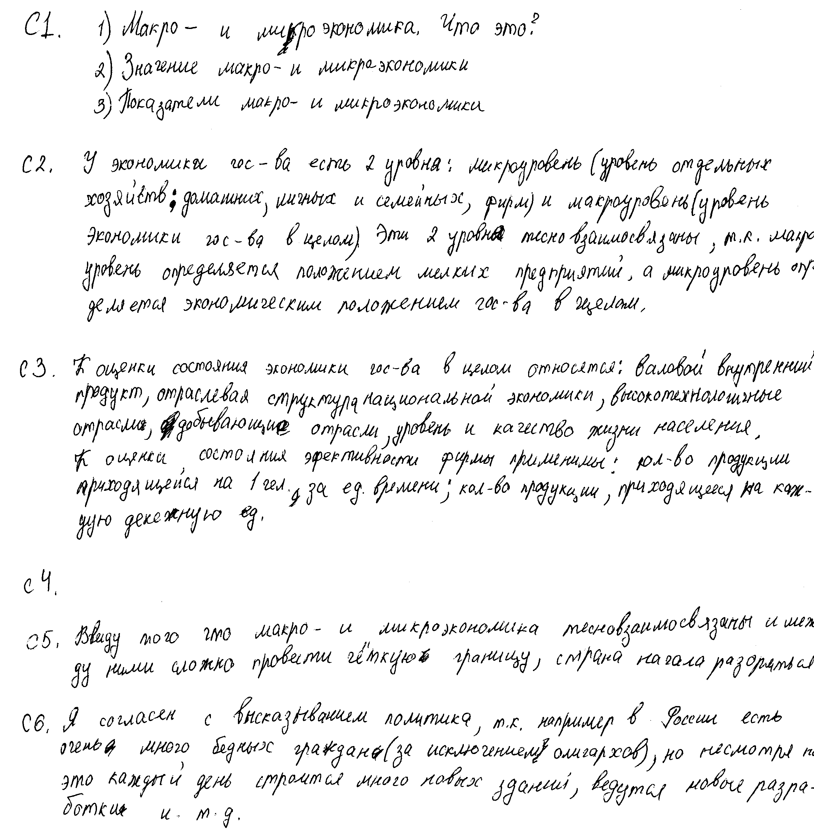

Вариант 2.

Прочтите текст и выполните задания С1 – С6.

Под социальной группой понимают объединение людей, имеющих общие признаки, общие интересы, ценности, традиции. Социальные группы классифицируют по различным основаниям. Приведем некоторые из них: в зависимости от наличия или отсутствия официального статуса группы делятся на формальные и неформальные. В зависимости от количества членов социальные группы делятся на малые, средние и большие.
К формальным относятся группы, построенные на основе официальных нормативных документов, на положениях, инструкциях. Члены таких групп нацелены на выполнение каких-либо видов деятельности и имеют упорядоченную определенным образом структуру. К неформальным группам относят стихийно складывающиеся объединения людей, которые не имеют документов, регламентирующих их деятельность. В формальных группах могут складываться отношения, которые характерны для неформальных групп.
В малых группах все члены находятся в непосредственном контакте. Размеры ее колеблются от двух до нескольких десятков человек (хотя некоторые ученые считают, что малой группой можно называть объединение не более 5-7 человек). К основным характеристикам малой группы относят: прямой контакт между индивидами, межличностное взаимовлияние, наличие общей цели и деятельности, внутригрупповое распределение функций и социальных ролей, общность интересов, социальных норм, традиции, определенную локализацию в пространстве и устойчивость во времени. Главное же в малой группе - это сила, с которой группа действует на своего члена.
(Адаптировано по материалам энциклопедии для школьников)

C1
Составьте план текста. Для этого выделите основные смысловые фрагменты текста и озаглавьте каждый из них.

Содержание верного ответа и указания к оцениванию  (допускаются иные формулировки ответа, не искажающие его смысл) | Баллы
В правильном ответе пункты плана должны соответствовать основным смысловым фрагментам текста и отражать основную идею каждого из них.
Могут быть выделены следующие смысловые фрагменты:
1) что такое социальная группа;
2) основания классификации социальных групп;
3) формальные и неформальные группы;
4) малая группа
Возможны иные формулировки пунктов плана, не искажающие сути основной идеи фрагмента, и выделение дополнительных смысловых блоков.
Выделены основные смысловые фрагменты текста, их названия (пункты плана) отражают основную идею каждого фрагмента текста.  Количество выделенных фрагментов может быть различным. | 2
Верно выделены более половины смысловых фрагментов текста, их названия (пункты плана) отражают основные идеи соответствующих частей текста. | 1
Не выделены основные фрагменты текста.  ИЛИ Названия выделенных фрагментов (пункты плана) не соответствуют основной идее соответствующих частей текста, являясь цитатами из соответствующего фрагмента.  ИЛИ Ответ неверный. | 0
Максимальный балл | 2

C2
Что, по мнению автора, объединяет людей в группу? Назовите четыре фактора.

Содержание верного ответа и указания к оцениванию  (допускаются иные формулировки ответа, не искажающие его смысл) | Баллы
В правильном ответе должны быть названы следующие факторы:
1) общие признаки;
2) общие интересы;
3) ценности;
4) традиции.
Указанные элементы могут быть даны в иных, близких по смыслу формулировках.
Указаны четыре фактора. | 2
Указаны два-три фактора. | 1
Указан один фактор.  ИЛИ Ответ неверный. | 0
Максимальный балл | 2

C3
Что отличает формальную группу от неформальной? Используя содержание текста, укажите два отличия.
Содержание верного ответа и указания к оцениванию  (допускаются иные формулировки ответа, не искажающие его смысл) | Баллы
В правильном ответе должны быть указаны отличия:
1) формальные группы построены на основе официальных нормативных документов, на положениях, инструкциях, а неформальные скалываются стихийно, не имеют документов, регламентирующих их деятельность
2) члены формальных групп нацелены на выполнение каких-либо видов деятельности и имеют упорядоченную определенным образом структуру, неформальные, как правило, нацелены на удовлетворение потребности человека в общении.
Указанные элементы могут быть даны в иных, близких по смыслу формулировках.
Указаны два отличия. | 2
Указано одно отличие. | 1
Ответ неверный. | 0
Максимальный балл | 2

C4
С опорой на текст и обществоведческие знания предположите, почему ученые уделяют большое внимание изучению малой группы. Выскажите три предположения.
Содержание верного ответа и указания к оцениванию  (допускаются иные формулировки ответа, не искажающие его смысл) | Баллы
Правильный ответ может содержать следующие предположения: ученые уделяют большое внимание изучению малой группы, потому что
1) малая группа не является просто суммой отдельно взятых индивидов, она живет и развивается по своим законам, которые необходимо знать для правильного понимания социальных процессов.
2) как правило, человек принадлежит к разным социальным группам, каждая из которых оказывает определенное влияние на его личность;
3) принадлежность к той или иной малой группе означает, что человек принимает на себя определенные права и обязанности, выполняет соответствующие социальные роли; это позволяет прогнозировать поведение человека в различных ситуациях.
Могут быть высказаны другие предположения.
Высказаны три предположения. | 3
Высказаны два предположения. | 2
Высказано одно предположение. | 1
Приведены рассуждения общего характера, не соответствующие требованию задания.  ИЛИ Ответ неверный. | 0
Максимальный балл | 3

C5
Семья В. состоит из 7 человек: родителей, троих детей, дедушки и бабушки Они проживают вместе в собственном доме. Родители работают и отводят детей в школу, дедушка забирает детей из школы и помогает им делать уроки, бабушка ведет домашнее хозяйство.
Какие указанные в тексте признаки малой группы проявляются в данном примере?

Содержание верного ответа и указания к оцениванию  (допускаются иные формулировки ответа, не искажающие его смысл) | Баллы
Правильный ответ должен содержать следующие признаки:
1) прямой контакт между индивидами,
2) межличностное взаимовлияние,
3) внутригрупповое распределение функций и социальных ролей,
4) определенную локализацию в пространстве и устойчивость во времени.
Указанные признаки могут быть даны в иных, близких по смыслу формулировках.
Указаны три-четыре признака. | 2
Указаны любые два признака. | 1
Указан один любой признак.  ИЛИ Ответ неверный. | 0
Максимальный балл | 2

C6
Автор текста утверждает, что главное «в малой группе – это сила, с которой группа действует на своего члена». С опорой на текст и личный социальный опыт укажите по два «плюса» и «минуса» такого воздействия.
Содержание верного ответа и указания к оцениванию  (допускаются иные формулировки ответа, не искажающие его смысл) | Баллы
Правильный ответ должен содержать элементы:
1) два «плюса», например:
- в трудной ситуации, когда необходимо принять какое-то ответственное решение, человек поступает, как правило, в соответствии с традициями и обычаями своей малой группы;
- малая группа помогает человеку в процессе социализации;
2) два «минуса», например:
- бывают ситуации, когда человек принимает решение, которые противоречит его интересам, но продиктовано его принадлежностью к его группе;
- иногда человеку приходится общаться с людьми, которые интересны не ему, а его малой группе.
Могут быть указаны иные «плюсы» и «минусы».
Указаны два «плюса» и «минуса». | 2
Указаны два «плюса» и один «минус».  ИЛИ Указаны два «минуса» и один «плюс».  ИЛИ Указаны один «плюс» и один «минус». | 1
Указаны только один – два «плюса» или только один – два «минуса».  ИЛИ Ответ неверный. | 0
Максимальный балл | 2

Работа 6.

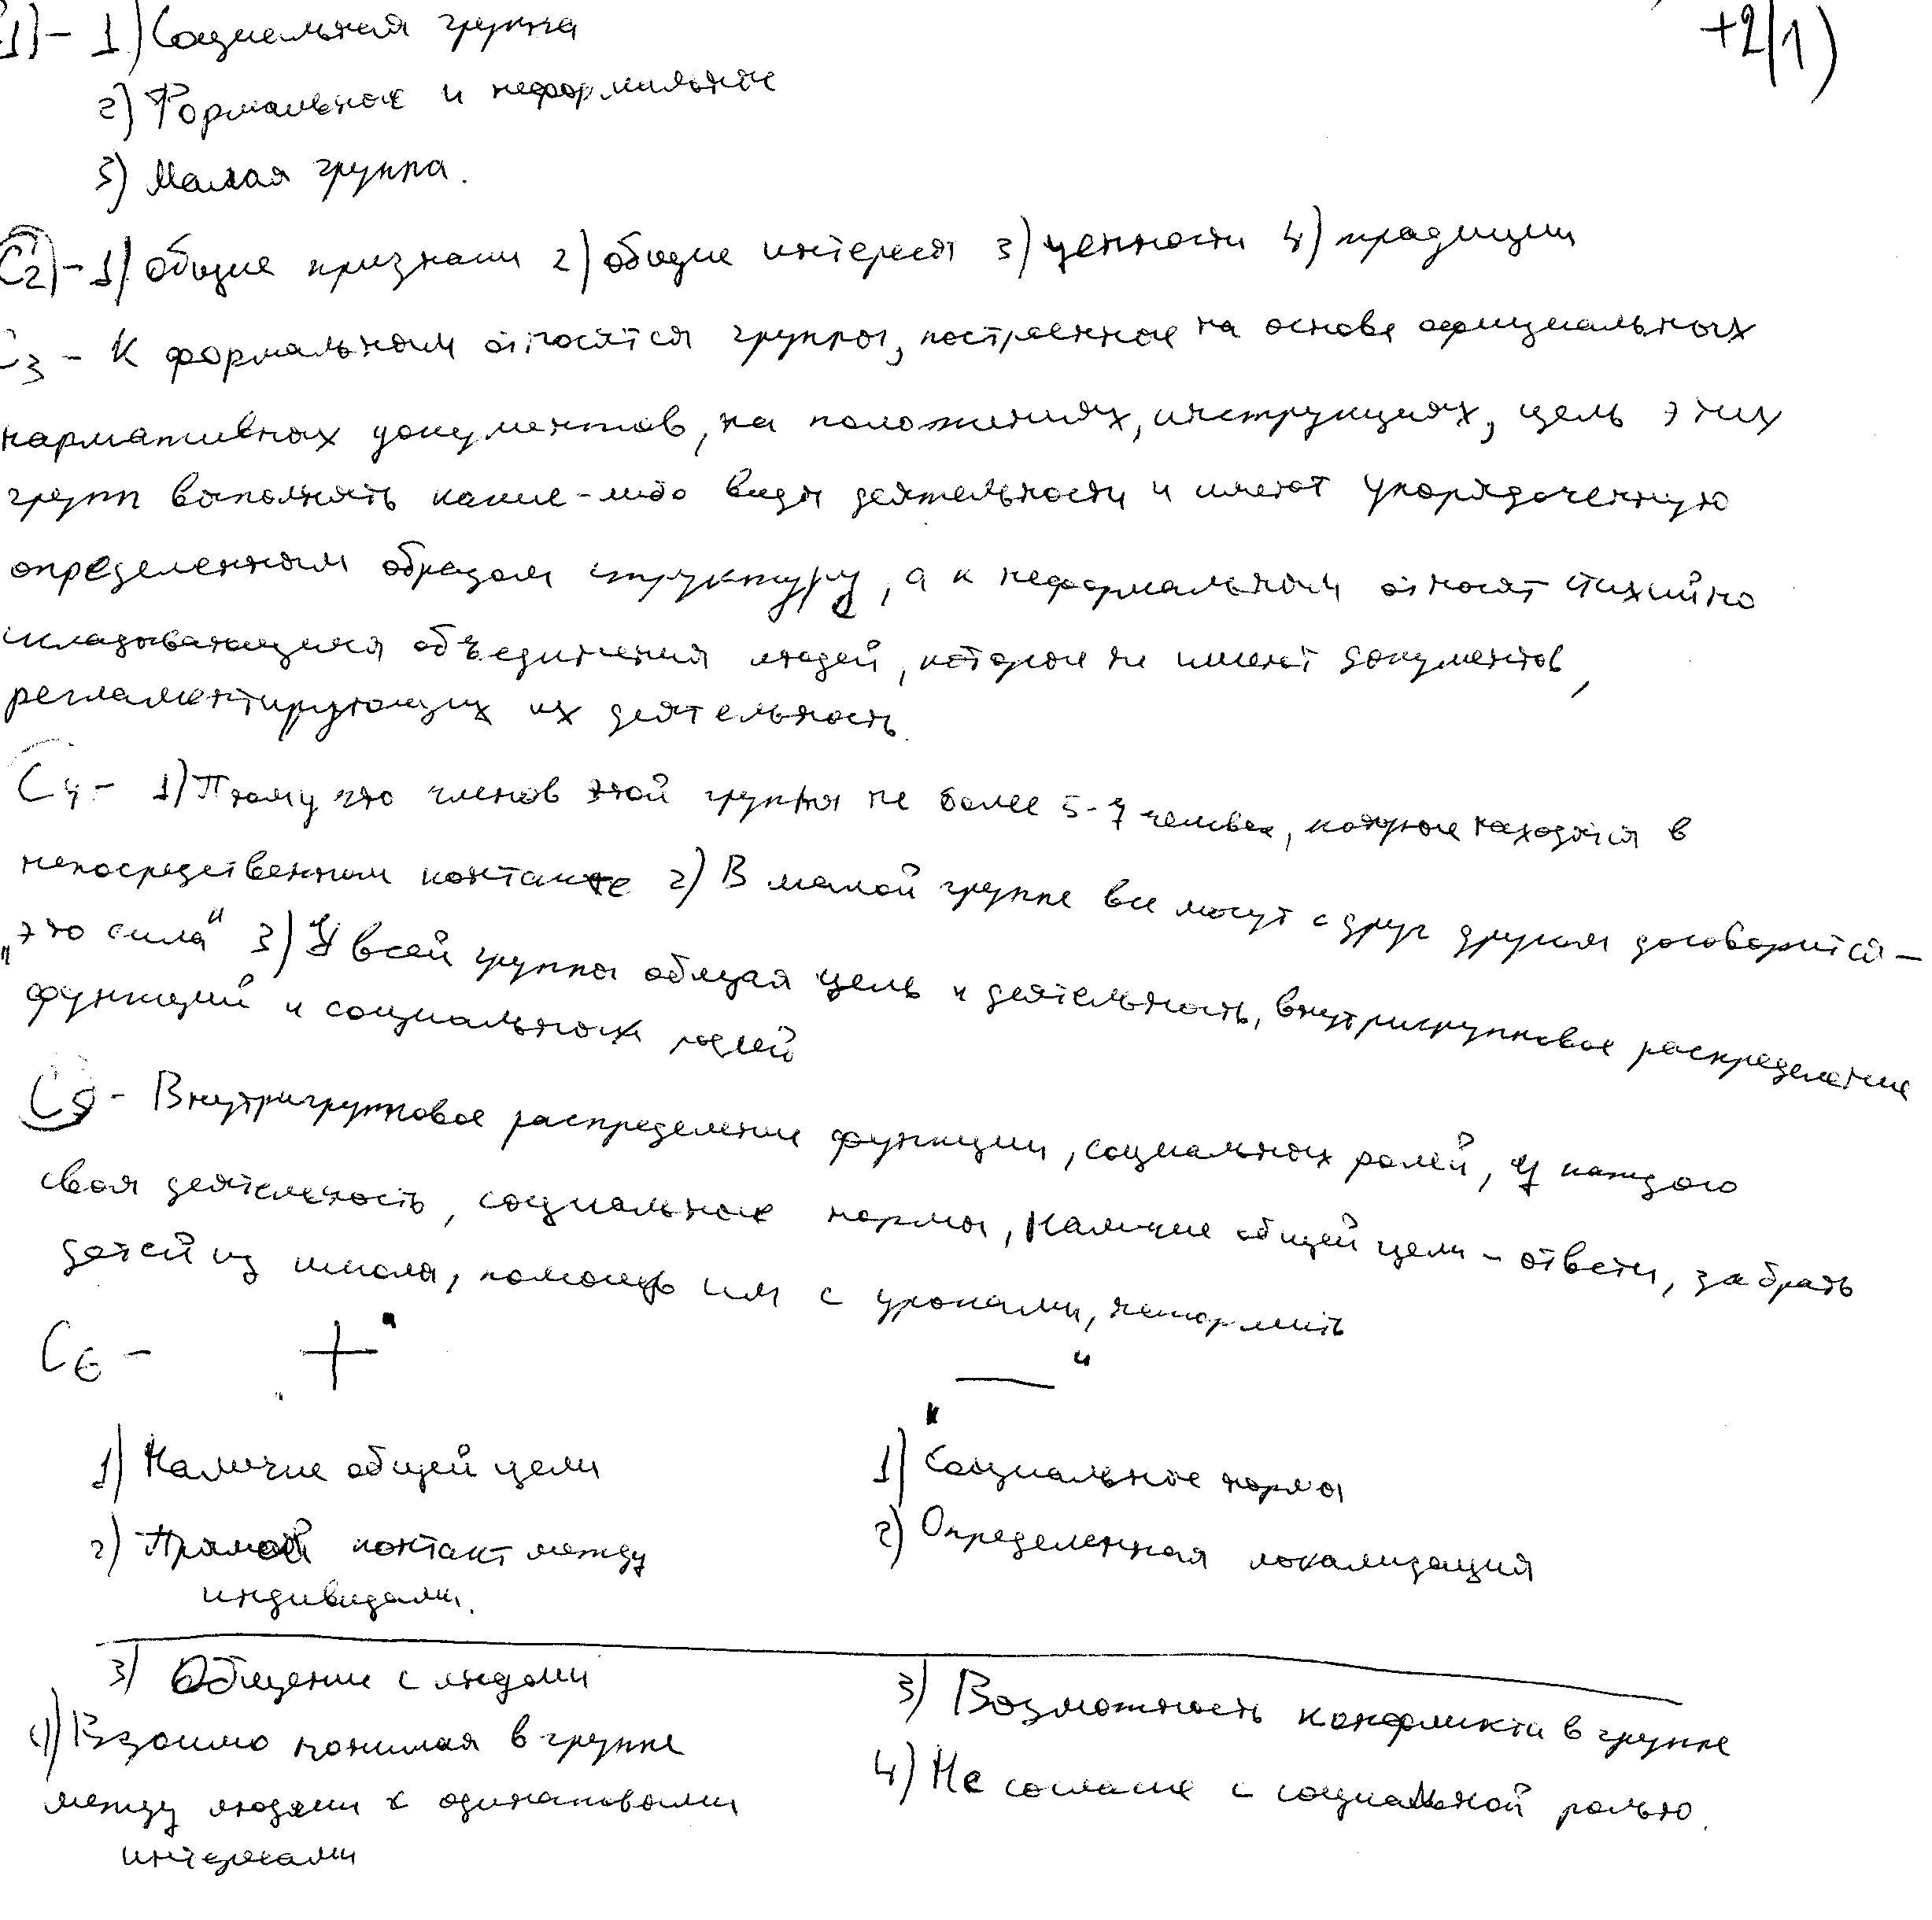
Работа 7

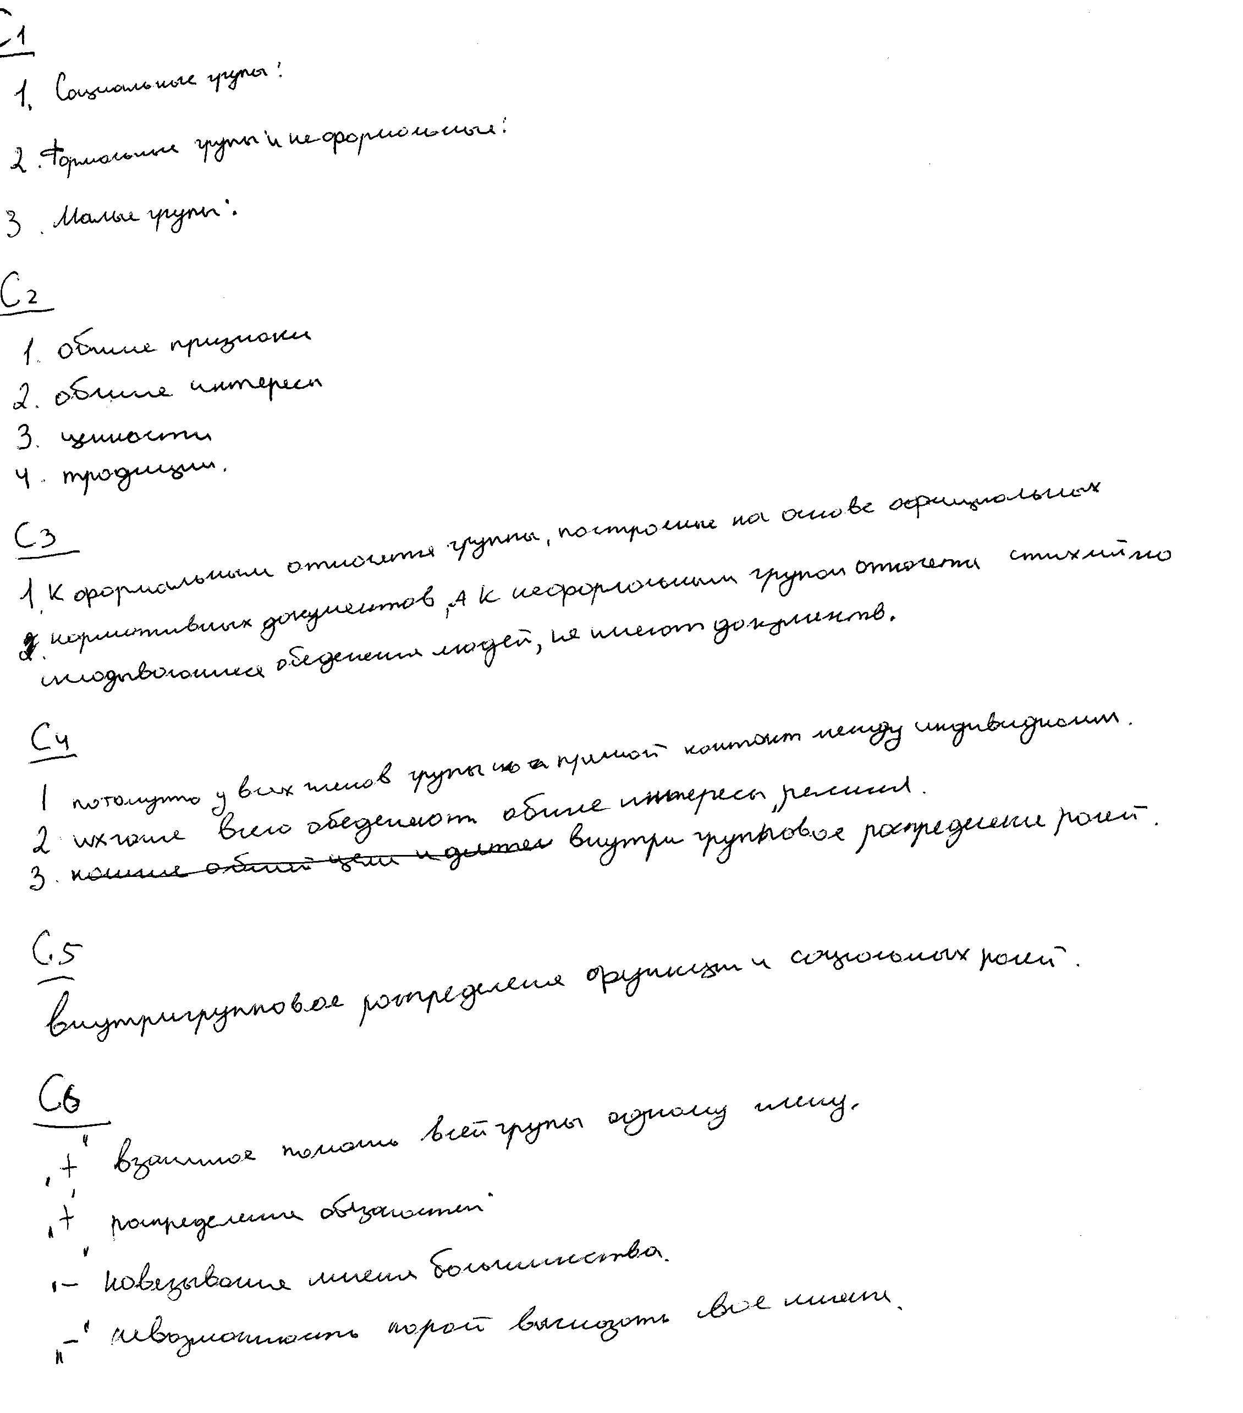
Работа 8

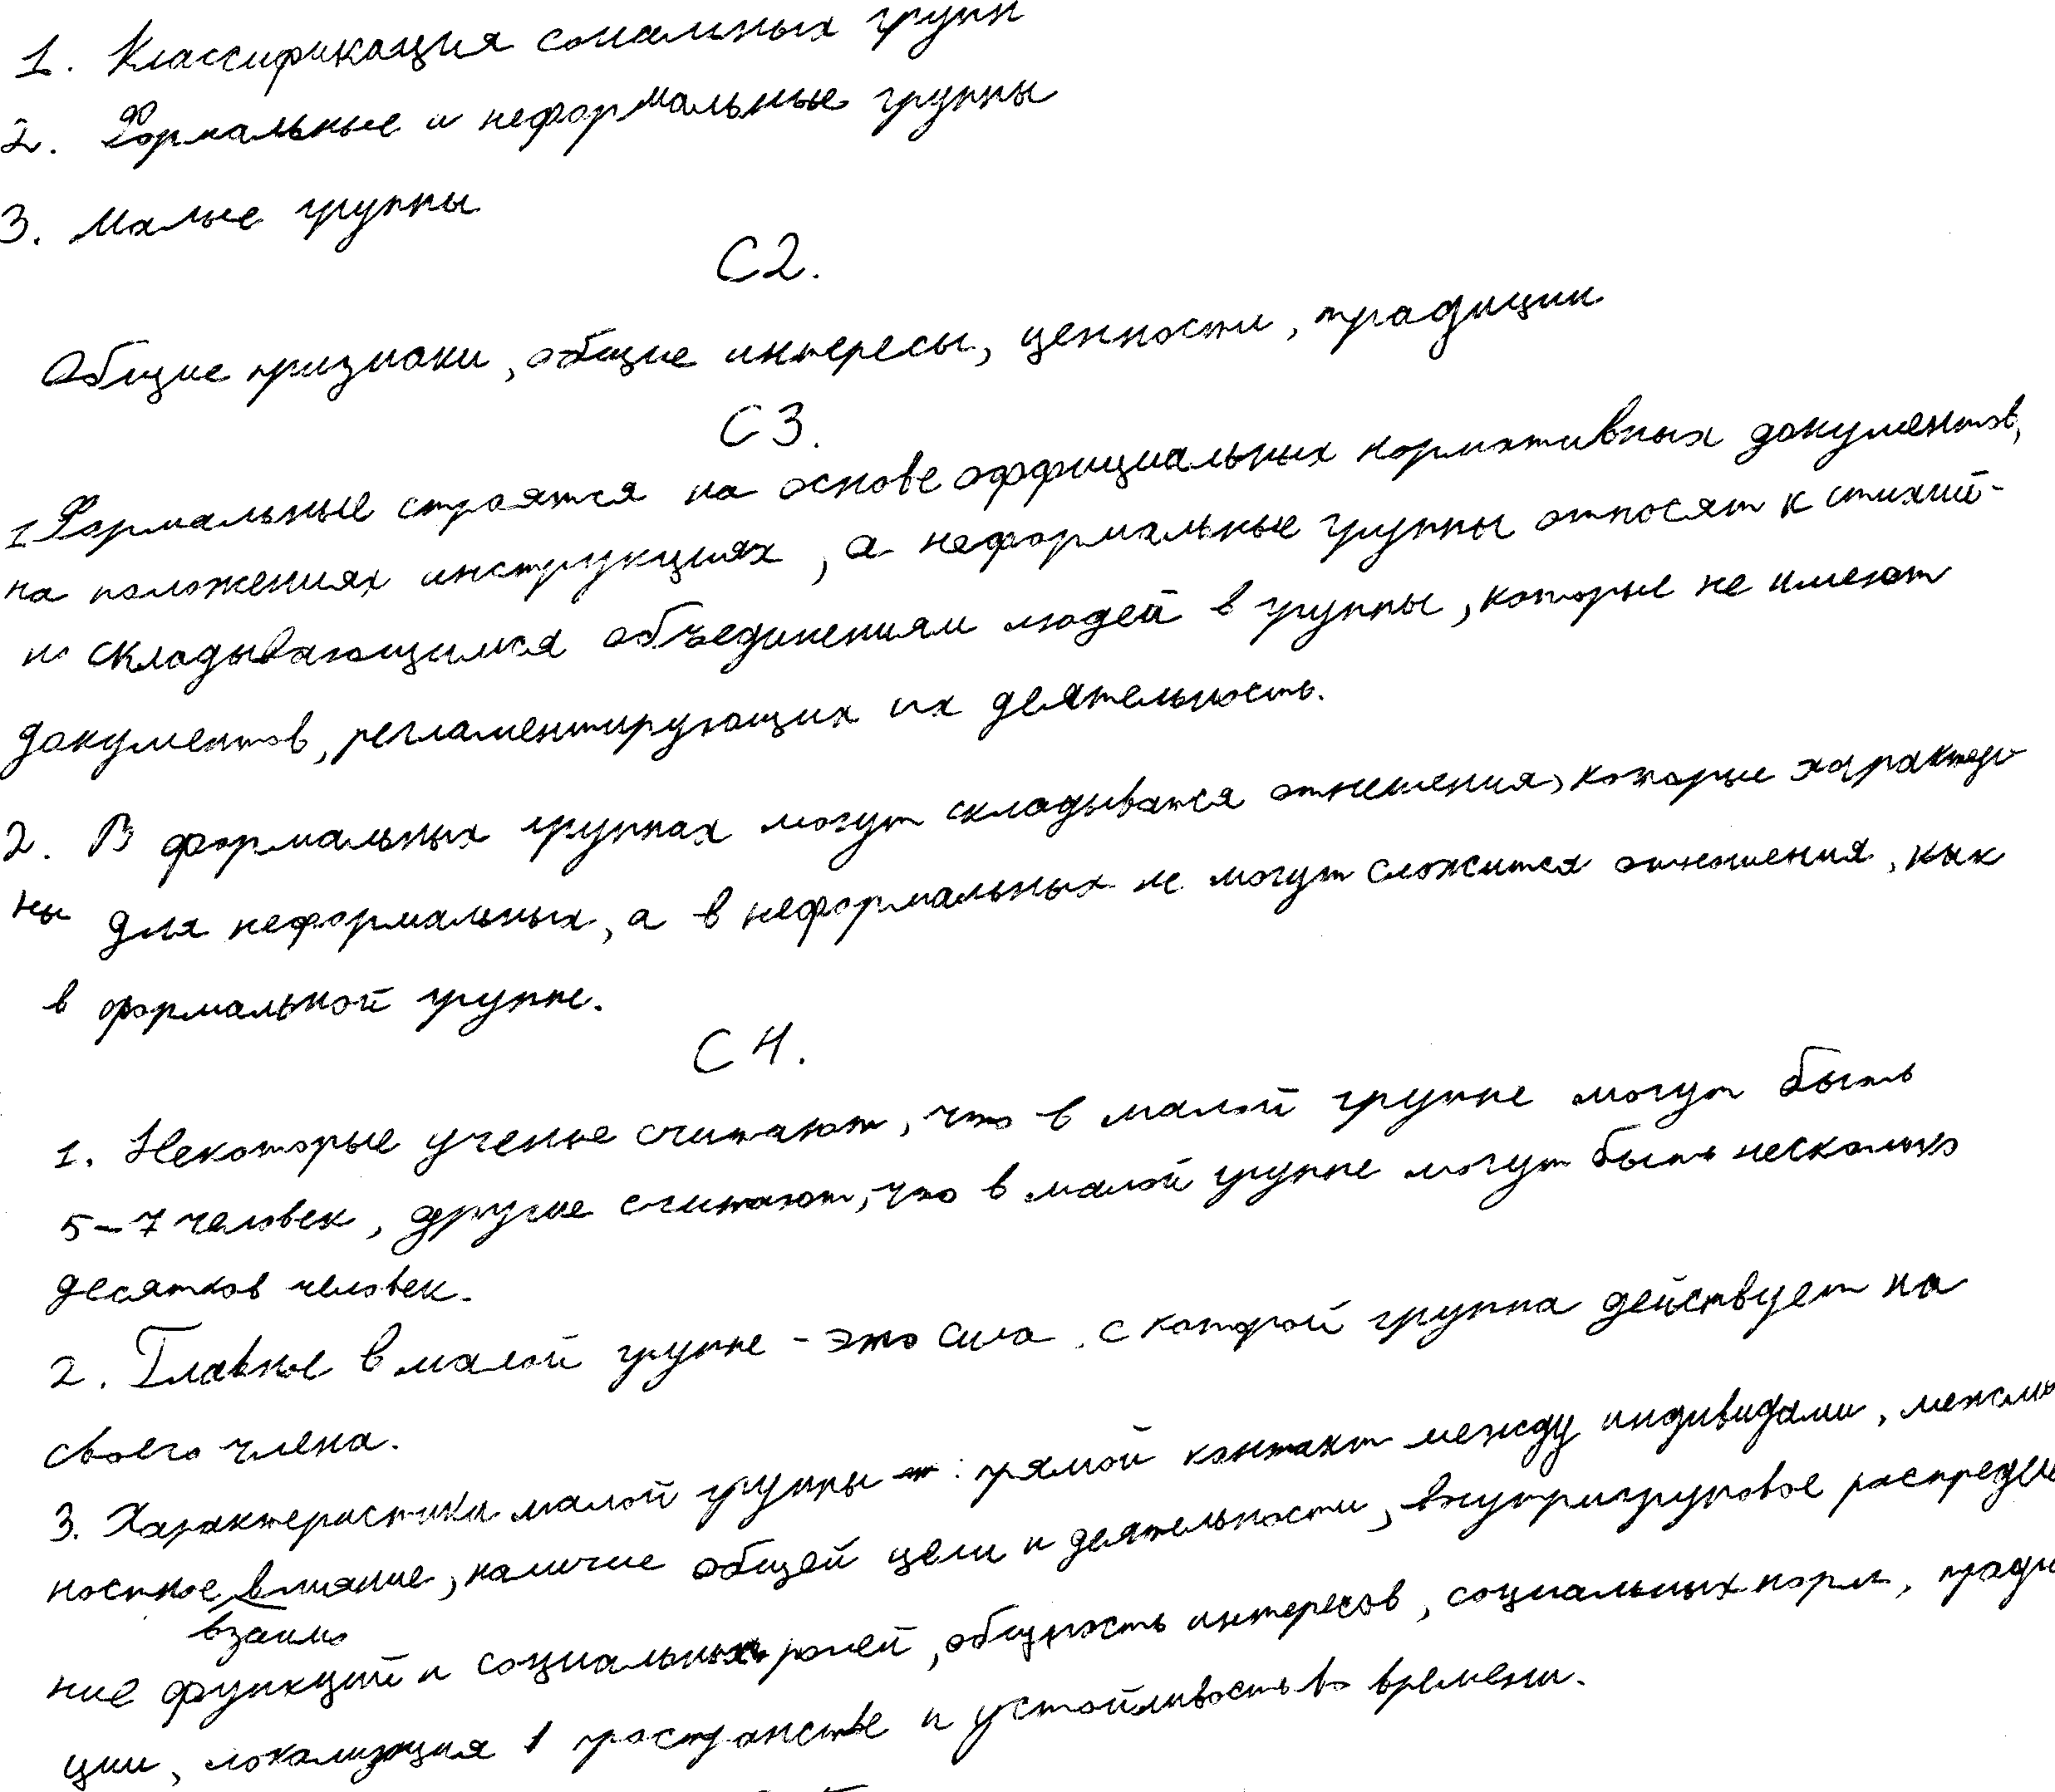
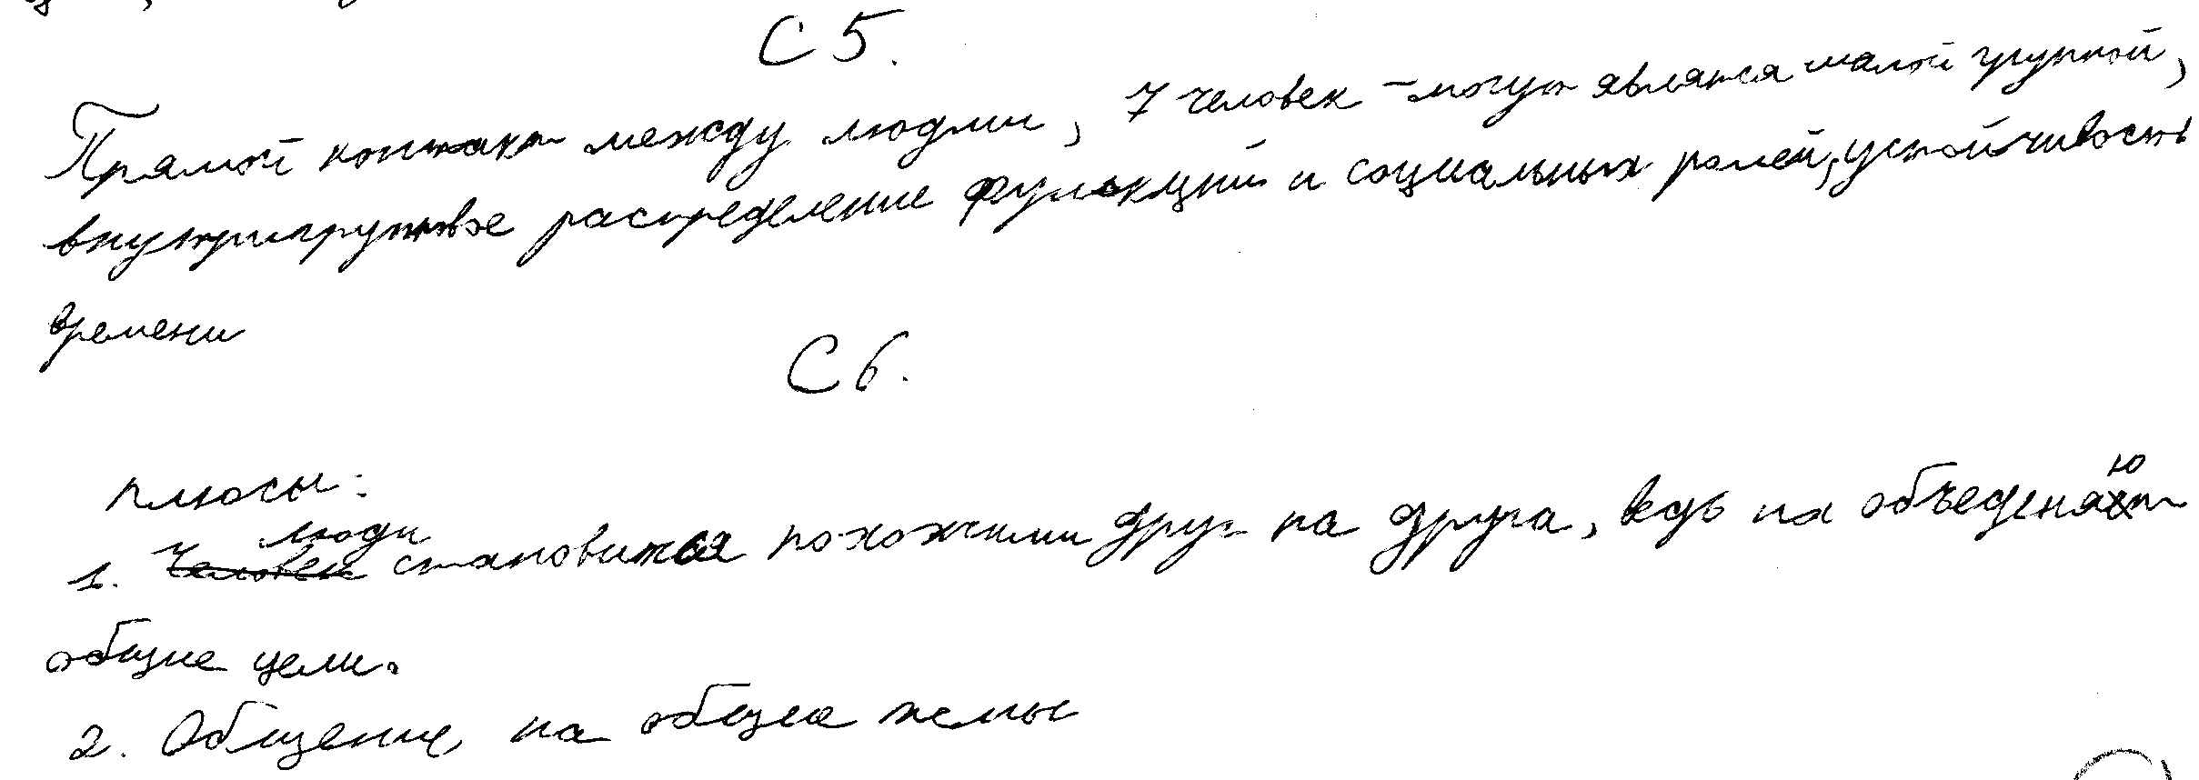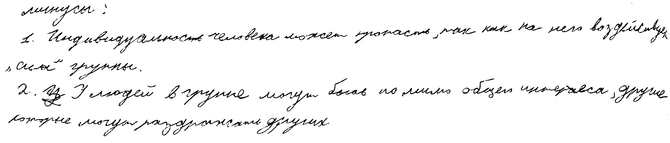
Работа 9

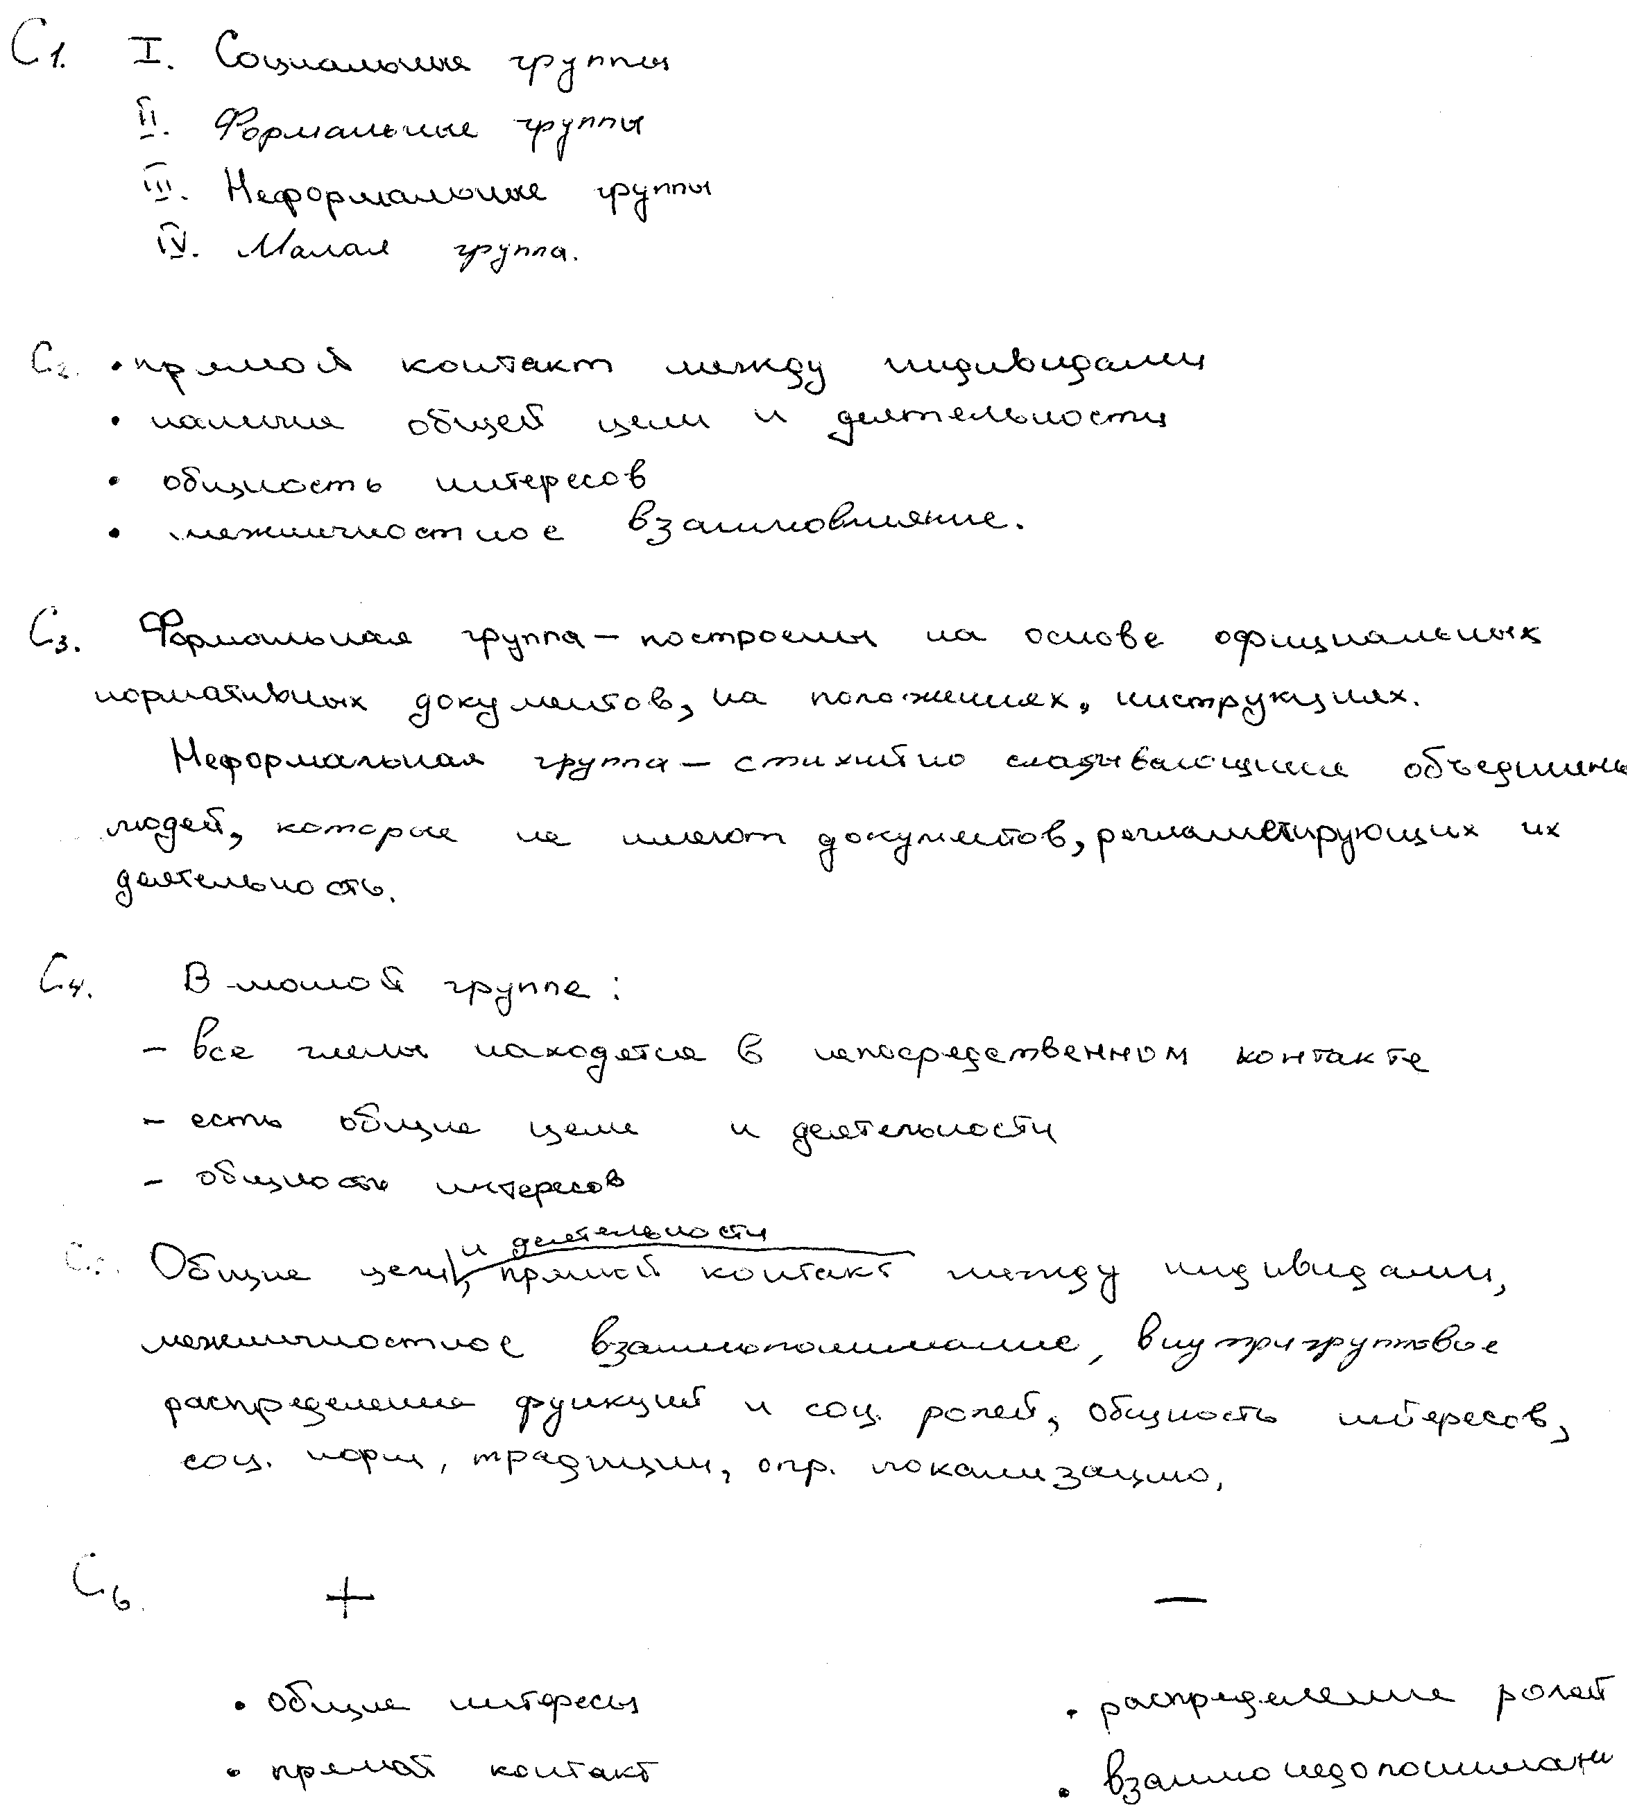
Работа 10.

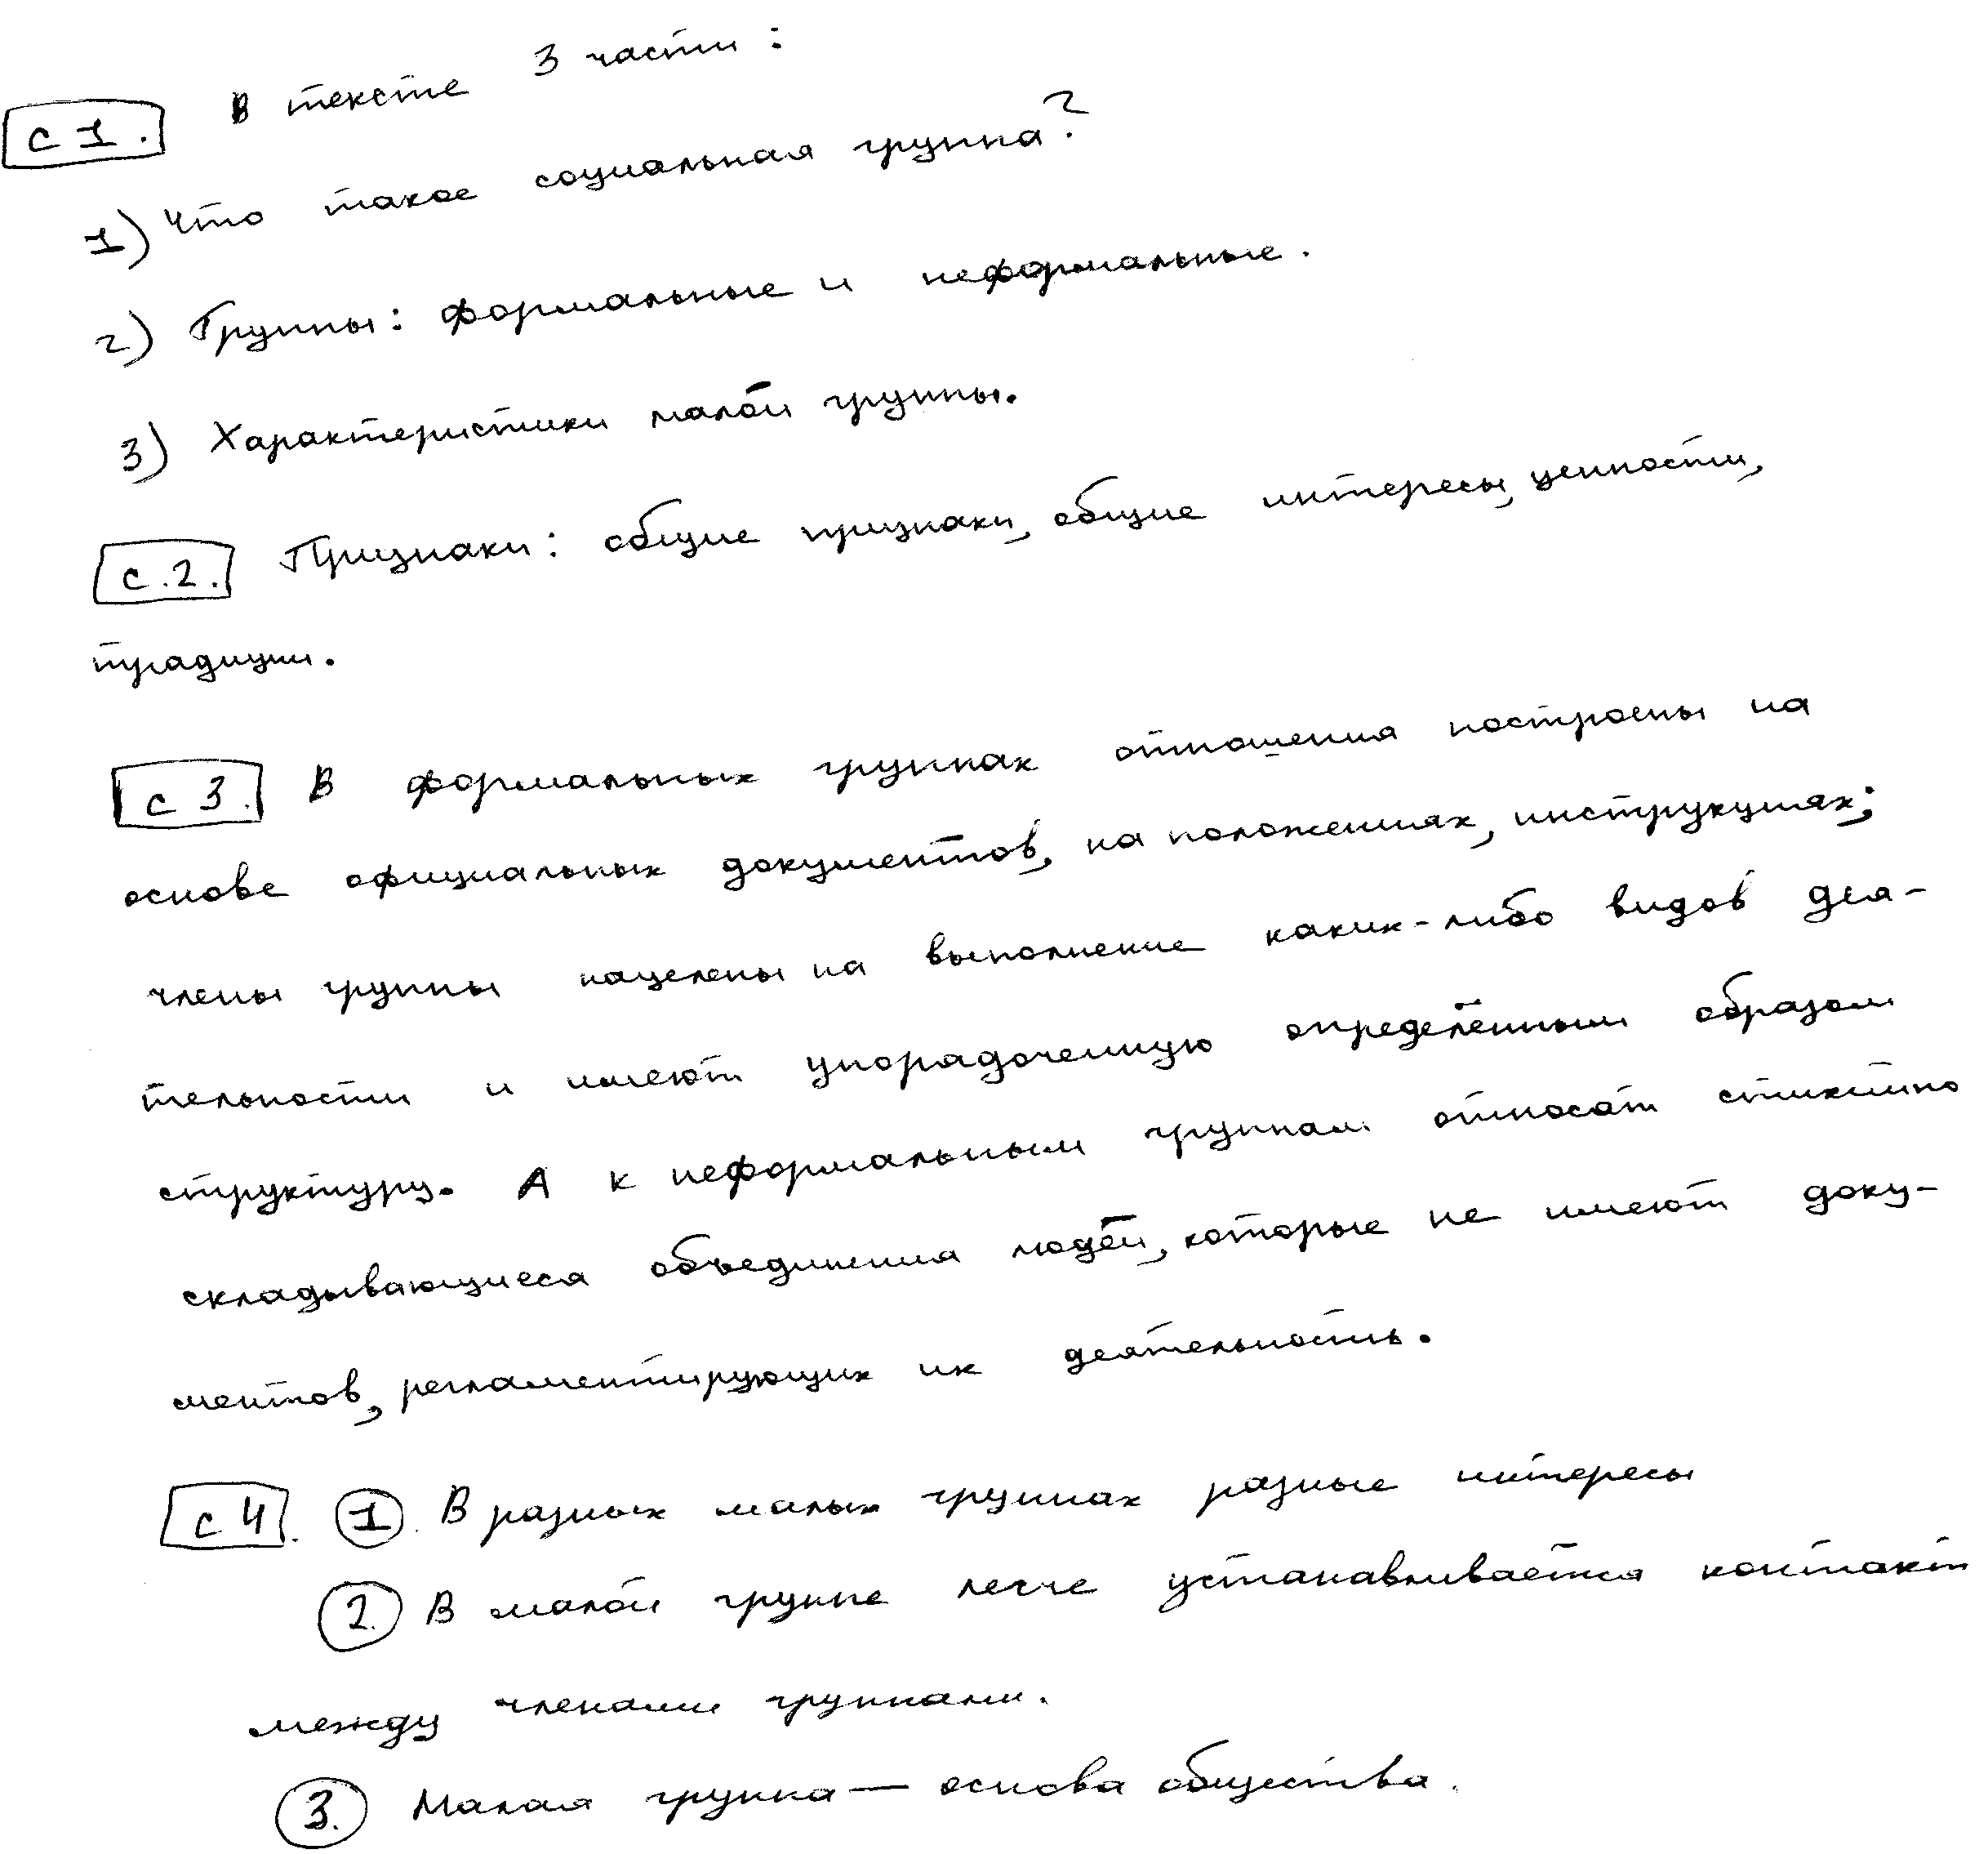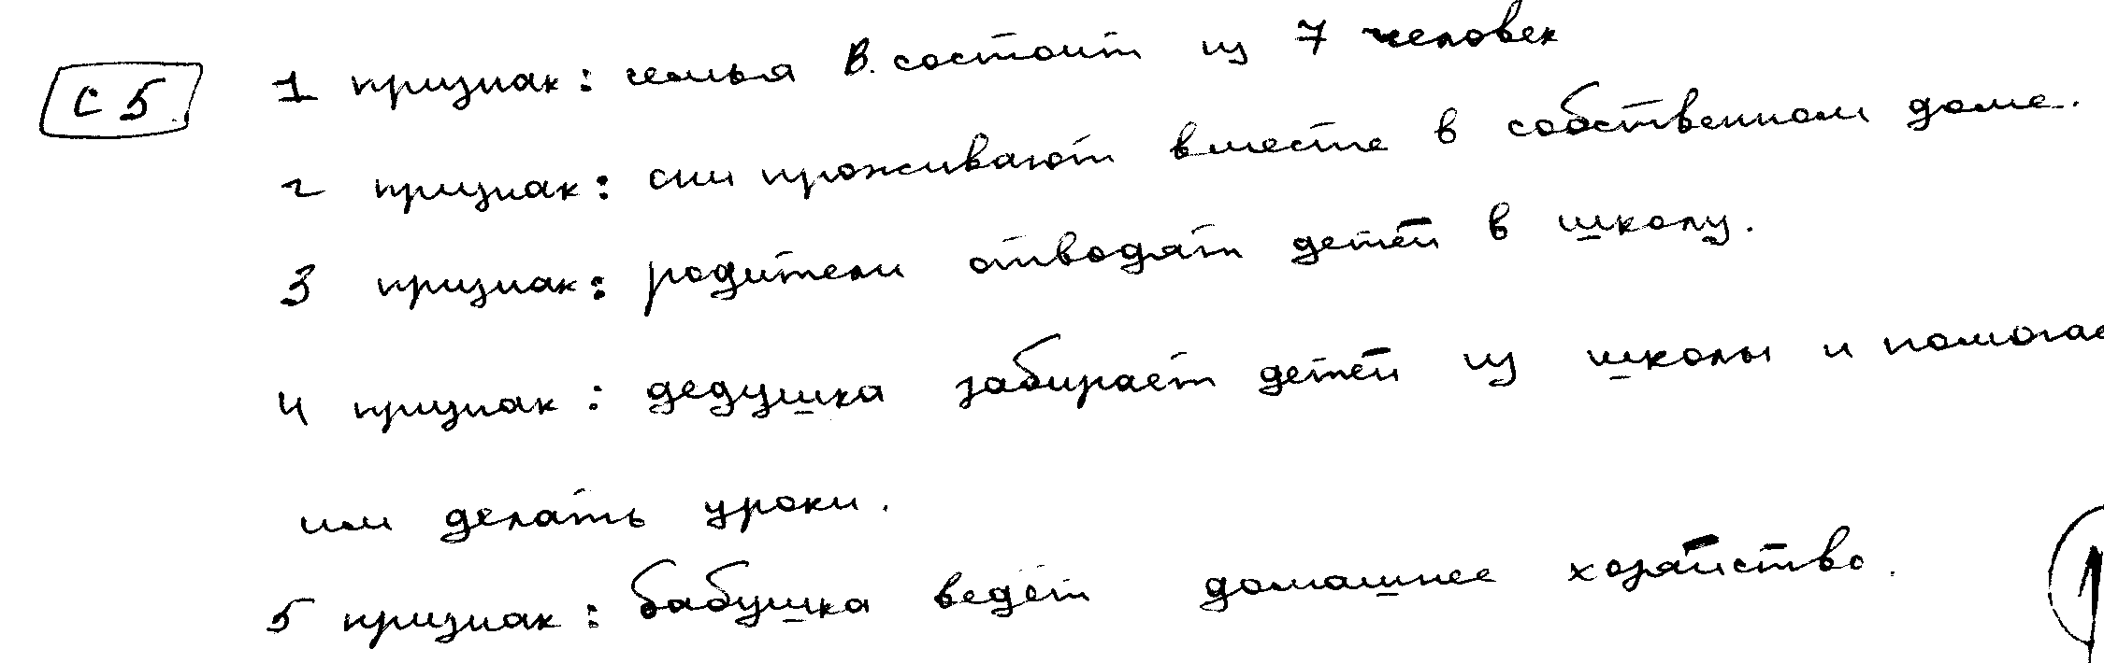
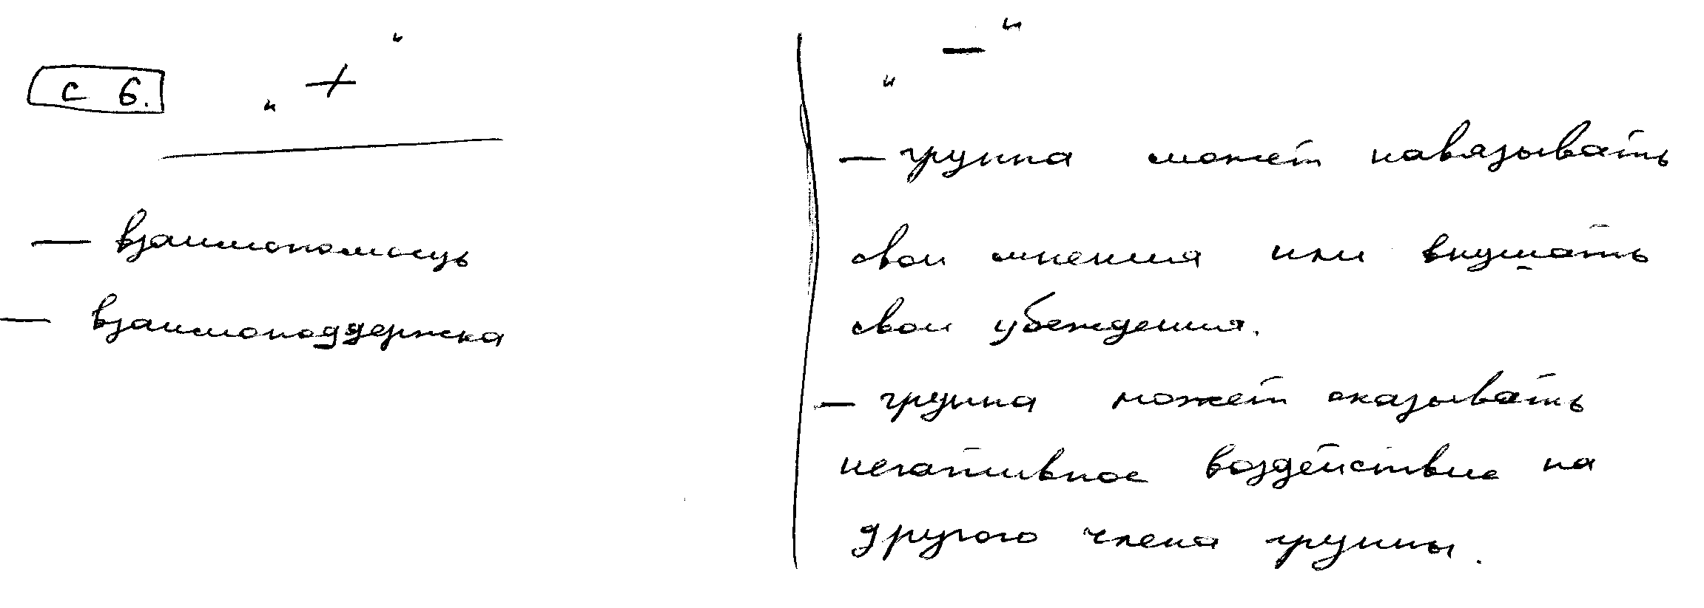

Экспертные оценки выполнения заданий и тренировочных вариантов

Экспертные оценки заданий

№ задания | С1 | С2 | С3 | С4 | С5 | С6
1 | 2 | 0 | 2 | 1(0) | 1 | 0
2 | 2(1) | 2 | 0 | 0 | 2 | 0(1)
3 | 2 | 2 | 1 | 0 | 0 | 1
4 | 1 | 0 | 1 | 1 | 2 | 2
5 | 2 | 2 | 0 | 0 | 1 | 1
6 | 0 | 1 | 0 | 1(0) | 1 | 2
7 | 1 | 0 | 1(0) | 0 | 0 | 1
8 | 0 | 1 | 2 | 0 | 0(1) | 0
9 | 1 | 0 | 0 | 2(1) | 0 | 2
10 | 2(1) | 2 | 1 | 0 | 1 | 2

Экспертные оценки заданий тренировочных вариантов

Работа | С1 | С2 | С3 | С4 | С5 | С6
№1 | 2(1) | 2 | 0 | 3 | 1 | 1
№2 | 2 | 2 | 0 | 2 | 2 | 2
№3 | 1(2) | 0 | 0 | 3 | 1 | 1
№4 | 1 | 0(1) | 0 | 1 | 0 | 0
№5 | 1(2) | 2 | 2 | N (X) | 0 | 1
№6 | 2 | 2 | 2 | 2 | 0 | 0(1)
№7 | 2 | 2 | 1 | 2(1) | 0 | 2
№8 | 2 | 2 | 1 | 0 | 2 | 1
№9 | 2 | 0 | 1 | 0 | 2 | 0
№10 | 2 | 2 | 2 | 3(2) | 0 | 1

Памятка для эксперта

При проверке и оценке экзаменационных работ эксперту необходимо обращать внимание на соблюдение определенных правил и технологии проверки выполнения заданий с развернутым ответом.
1. Проверка экзаменационных работ учащихся по предмету осуществляется на основе системы оценивания, разработанной Федеральной предметной комиссией.
2. Во всех предметах, кроме русского языка, проверка осуществляется по линиям заданий: сначала в выданных на проверку экзаменационных работах эксперт проверяет все задания С1, затем С2, С3 и т.д. Аналогичным образом в работах со сквозной нумерацией заданий по предметам, например, в физике, сначала проверяются во всех работах все задания 23, затем все задания 24, 25, 26; в географии задания 15, 21, 24. Это позволяет существенно повысить качество экспертной оценки и оптимально использовать время проверки.
3. Отдельные элементы технологии, например, назначение третьего эксперта, а также форма бланков-протоколов проверки определяются на региональном уровне.
На региональном уровне определяется, каким символом в протоколе проверки отмечаются задания, которые были не выполнены экзаменуемым, не зависимо от того, пропустил ли участник экзамена задание или не успел его выполнить. Данная информация важна для определения качества заданий. По технологии ЕГЭ отсутствие ответа на задание отмечается символом «N». Наличие на месте ответа непонятных записей, знаков, рисунков или пометок может быть расценено как ответ на задание или подтверждение того, что экзаменуемый приступал к выполнению задания или имел возможность его выполнить, но не выполнил по какой-то причине. В этом случае выставляется 0 баллов.
4. Экспертам необходимо обратить внимание на наличие в системах оценивания по предметам указаний на возможность иного верного решения или ответа, который должен оцениваться, как и те, что повторяют логику примерного ответа в критериях оценивания заданий. Если ответ экзаменуемого отличается от варианта, предложенного в рекомендациях по оцениванию, эксперт должен оценить, понял ли экзаменуемый суть задания или поставленного вопроса и в какой степени продемонстрировал свою способность выполнить данное задание или ответить на данный вопрос. Эксперту не рекомендуется снижать баллы за какие-либо недочеты в ответе ученика, которые, по мнению эксперта, не отвечают идеальному ответу.
5. При проверке и оценке экзаменационных работ не учитываются особенности почерка и наличие грамматических ошибок в работах учащихся (кроме работы по русскому языку), если они не искажают сути ответа.
6. Если ответ ученика содержит значительно больше информации, чем требуется по заданию, или ответ является частично «правильным», но содержит дополнительные элементы, то необходимо придерживаться следующих правил:
- прежде всего, следует установить, противоречат ли элементы ответа друг другу;
- если элементы противоречат друг другу (один правильный, а другой – неправильный), то выставляется 0 баллов;
- если элементы ответа не противоречат друг другу, то наличие дополнительного элемента не учитывается при оценке ответа.

